Министерство образования Республики Беларусь

БЕЛОРУССКИЙ ГОСУДАРСТВЕННЫЙ УНИВЕРСИТЕТ

Факультет географии и геоинформатики

УТВЕРЖДАЮ  ___________________________  «___» ___________ 20____ г. | Декан факультета географии  и геоинформатики  ____________ Е.Г. Кольмакова  « » 2025 г.

Оценка воздействия на окружающую среду (ОВОС) по объекту
«Реконструкция систем связи Чериковского РЭС
со строительством РРЛС и прокладкой ВОЛС в Чериковском
и Кричевском районах Могилевской области»

Заведующий НИЛ экологии ландшафтов В.М. Яцухно

Минск 2025
СПИСОК ИСПОЛНИТЕЛЕЙ

Ответственный исполнитель, старший научный сотрудник | ______________ | Е.Е. Давыдик
Старший научный сотрудник | ______________ | Л.Н. Гертман
Старший научный сотрудник,  канд. биол. наук | ______________ | А.П. Яцына
Старший научный сотрудник | ______________ | И.А. Рудаковский
Младший научный сотрудник | ______________ | С.Д. Дробенок
Младший научный сотрудник | ______________ | М.А. Антонов
Стажер младшего научного сотрудника | ______________ | Е.Ю. Лутохина

СОДЕРЖАНИЕ
ОБОЗНАЧЕНИЯ И СОКРАЩЕНИЯ 4
СВЕДЕНИЯ О ЗАКАЗЧИКЕ ПЛАНИРУЕМОЙ ДЕЯТЕЛЬНОСТИ 5
СВЕДЕНИЯ О ЦЕЛЯХ И НЕОБХОДИМОСТИ РЕАЛИЗАЦИИ ПЛАНИРУЕМОЙ ДЕЯТЕЛЬНОСТИ 6
1 ОБЩАЯ ХАРАКТЕРИСТИКА ПЛАНИРУЕМОЙ ДЕЯТЕЛЬНОСТИ 7
2 АЛЬТЕРНАТИВНЫЕ ВАРИАНТЫ ТЕХНОЛОГИЧЕСКИХ РЕШЕНИЙ И РАЗМЕЩЕНИЯ ПЛАНИРУЕМОЙ ДЕЯТЕЛЬНОСТИ 12
3 ОЦЕНКА СУЩЕСТВУЮЩЕГО СОСТОЯНИЯ ОКРУЖАЮЩЕЙ СРЕДЫ 13
3.1 Природные условия и ресурсы региона планируемой деятельности 13
3.1.1 Климат и метеорологические условия 13
3.1.2 Геологическое строение и рельеф изучаемой территории. Гидрогеологические условия 20
3.1.3 Земельные ресурсы, почвы 27
3.1.4 Гидрография 28
3.1.5 Растительный и животный мир 32
3.1.6 Природно-ресурсный потенциал 38
3.2 Природоохранные и иные ограничения 39
3.3 Радиационная обстановка на изучаемой территорий 47
3.4 Социально-экономические условия 51
4 ОПИСАНИЕ ОСНОВНЫХ ИСТОЧНИКОВ И ВОЗМОЖНЫХ ВИДОВ ВОЗДЕЙСТВИЯ РЕАЛИЗАЦИИ ПЛАНИРУЕМОЙ ДЕЯТЕЛЬНОСТИ НА ОКРУЖАЮЩУЮ СРЕДУ 56
4.1 Прогноз и оценка воздействия на атмосферный воздух 56
4.2 Прогноз и оценка воздействия физических факторов 56
4.3 Прогноз и оценка воздействия на поверхностные и подземные воды 57
4.4 Прогноз и оценка воздействия на недра, земельные ресурсы и почвенный покров 58
4.5 Прогноз и оценка воздействия на растительный и животный мир 59
4.6 Прогноз и оценка воздействия на окружающую среду при обращении с отходами 61
4.7 Прогноз и оценка воздействия на природные объекты, подлежащие особой или специальной охране 62
4.8 Прогноз и оценка изменения социально-экономических условий 62
6 МЕРОПРИЯТИЯ ПО УЛУЧШЕНИЮ СОЦИАЛЬНО-ЭКОНОМИЧЕСКИХ УСЛОВИЙ И ПРЕДОТВРАЩЕНИЮ, МИНИМИЗАЦИИ ИЛИ КОМПЕНСАЦИИ ЗНАЧИТЕЛЬНОГО ВРЕДНОГО ВОЗДЕЙСТВИЯ 64
7 ПРОГНОЗ ВОЗНИКНОВЕНИЯ ВЕРОЯТНЫХ ЧРЕЗВЫЧАЙНЫХ И ЗАПРОЕКТНЫХ АВАРИЙНЫХ СИТУАЦИЙ И ОЦЕНКА ИХ ПОСЛЕДСТВИЙ, ОПИСАНИЕ МЕР ПО ПРЕДУПРЕЖДЕНИЮ ТАКИХ СИТУАЦИЙ, РЕАГИРОВАНИЮ НА НИХ, ЛИКВИДАЦИИ ИХ ПОСЛЕДСТВИЙ 66
8 ОБОСНОВАНИЕ ВЫБОРА ПРИОРИТЕТНОГО ВАРИАНТА РАЗМЕЩЕНИЯ И (ИЛИ) РЕАЛИЗАЦИИ ПЛАНИРУЕМОЙ ДЕЯТЕЛЬНОСТИ ИЗ ВСЕХ РАССМОТРЕННЫХ АЛЬТЕРНАТИВНЫХ ВАРИАНТОВ 67
9 ОЦЕНКА ВОЗМОЖНОГО ЗНАЧИТЕЛЬНОГО ВРЕДНОГО ТРАНСГРАНИЧНОГО ВОЗДЕЙСТВИЯ 69
10 ОПИСАНИЕ ПРОГРАММ ЛОКАЛЬНОГО МОНИТОРИНГА ОКРУЖАЮЩЕЙ СРЕДЫ И ПОСЛЕПРОЕКТНОГО АНАЛИЗА ДЕЯТЕЛЬНОСТИ ОБЪЕКТА 70
11 ВЫВОДЫ ПО РЕЗУЛЬТАТАМ ПРОВЕДЕНИЯ ОЦЕНКИ ВОЗДЕЙСТВИЯ 71
12 ОЦЕНКА ДОСТОВЕРНОСТИ ПРОГНОЗИРУЕМЫХ ПОСЛЕДСТВИЙ РЕАЛИЗАЦИИ ПЛАНИРУЕМОЙ ДЕЯТЕЛЬНОСТИ С УКАЗАНИЕМ ВЫЯВЛЕННЫХ ПРИ ПРОВЕДЕНИИ ОВОС НЕОПРЕДЕЛЕННОСТЕЙ 72
13 УСЛОВИЯ ДЛЯ ПРОЕКТИРОВАНИЯ ОБЪЕКТА В ЦЕЛЯХ ОБЕСПЕЧЕНИЯ ЭКОЛОГИЧЕСКОЙ БЕЗОПАСНОСТИ ПЛАНИРУЕМОЙ ДЕЯТЕЛЬНОСТИ 73
СПИСОК ИСПОЛЬЗОВАННЫХ ИСТОЧНИКОВ 74
ПРИЛОЖЕНИЕ А РЕЗЮМЕ НЕТЕХНИЧЕСКОГО ХАРАКТЕРА 77
ПРИЛОЖЕНИЕ Б Документы, подтверждающие наличие видов диких животных, дикорастущих растений, включенных в Красную книгу Республики Беларусь, редких и типичных биотопов на территории Чериковского и Кричевского районов Могилевской области 96

ОБОЗНАЧЕНИЯ И СОКРАЩЕНИЯ

РЭС – район электрических сетей
РРЛС – радиорелейная линия связи
ЛВС – локальная вычислительная сеть
ГСМ – горюче-смазочные материалы
ЗВ – загрязняющие вещества
НСМОС – национальная система мониторинга окружающей среды
ОАО – открытое акционерное общество
ОВОС – оценка воздействия на окружающую среды
ООПТ – особо охраняемая природная территория
ПДК – предельно допустимые концентрации
СЗЗ – санитарно-защитная зона
ЗСО – зона санитарной охраны
ЗОЗ – зона ограничения застройки
РЭС – район электрических сетей
ЭМП – электромагнитное поле
ОПУ – общеподстанционный пункт управления
СГЭ – системы гарантированного электропитания
ВРУ – вводнораспределительное устройство
ТЧ – тональная частота
ЭМИ – электромагнитное излучение
ЭМП – электромагнитное поле
ПДУ – предельно-допустимый уровень
ШБД – широкополосный беспроводной доступ
РТО – радиотехнический объект

СВЕДЕНИЯ О ЗАКАЗЧИКЕ ПЛАНИРУЕМОЙ ДЕЯТЕЛЬНОСТИ

Заказчик планируемой деятельности:

Могилевское республиканское унитарное предприятие электроэнергетики (РУП «Могилевэнерго»)
Адрес: 212030, г. Могилев, ул. Бонч-Бруевича, 3
Телефон: (0222) 29 33 59; Факс: (0222) 29 34 81
e-mail: energo@mogilev.energo.by

Проектная организация:

ОАО «Белэлектромонтажналадка»
220101 Республика Беларусь, г. Минск, ул. Плеханова 105А
тел./факс +375 17 378 43 19 / тел. +375 17 378 09 05
СВЕДЕНИЯ О ЦЕЛЯХ И НЕОБХОДИМОСТИ РЕАЛИЗАЦИИ ПЛАНИРУЕМОЙ ДЕЯТЕЛЬНОСТИ

Основание для проектирования – план проектных работ РУП «Могилевэнерго».
Проектирование и строительство объекта осуществляется за счет средств РУП «Могилевэнерго».

Целью реализации проекта по объекту «Реконструкция систем связи Чериковского РЭС со строительством РРЛС и прокладкой ВОЛС в Чериковском и Кричевском районах Могилевской области» является создание магистральных каналов связи РУП «Могилевэнерго» для передачи данных с высоким уровнем надежности в любых погодных условиях на большие расстояния и обеспечения своевременного и полного удовлетворения спроса на современные и доступные услуги электросвязи.
Согласно единой классификации назначения объектов недвижимого имущества (сооружение специализированное энергетики 3 08 00), оборудование на объекте классифицируется как: передаточное устройство.

Радиорелейная связь (РРЛС) – вид радиосвязи, образующийся в результате работы цепочки принимающих и передающих радиостанций. Наземная радиорелейная связь функционирует на миллиметровых, сантиметровых и дециметровых волнах. РРЛ-сети играют важную роль в сотовой связи, поскольку позволяют передавать очень большие объемы трафика при минимальных затратах.

Стадия проектирования – предпроект.

1 ОБЩАЯ ХАРАКТЕРИСТИКА ПЛАНИРУЕМОЙ ДЕЯТЕЛЬНОСТИ
Проектом предусматривается строительство радиорелейной линии связи между ПС 110 кВ «Чериков» и ПС 330 кВ «Кричев» с организацией канала связи ПС 110 кВ «Чериков» – ПС 330 кВ «Кричев» – Климовичские электрические сети (КЭС) (ПС 330 кВ «Кричев» – КЭС – существующая радиорелейная линия связи).
Проектированием локальной вычислительной сети предусмотрено создание единой ЛВС в Чериковском РЭС и на ПС 110 кВ «Чериков» с её интеграцией в существующую ЛВС РУП «Белэнерго».
Локальная вычислительная сеть Чериковского РЭС представляет собой территориально-распределённую сеть, рисунок 1.1.

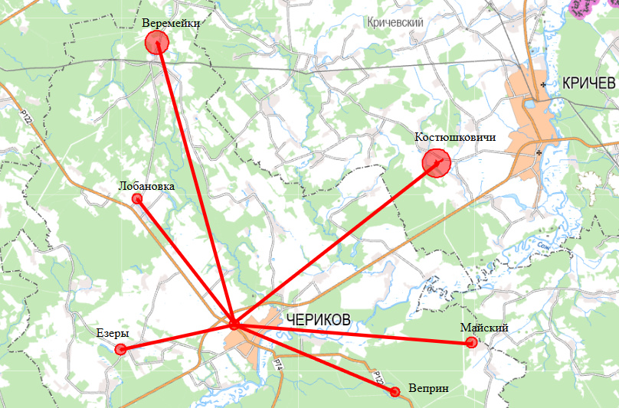
Рисунок 1.1 – Ситуационный план размещения объекта «Реконструкция систем связи Чериковского РЭС со строительством РРЛС и прокладкой ВОЛС в Чериковском и Кричевском районах Могилевской области»

На ПС 330 кВ «Кричев» предусматривается установка направленной параболической антенны цифровой радиорелейной линии связи (ЦРРЛС) на существующей радиобашне высотой 40 м. Предусматривается установка блока IDU проектируемой ЦРРЛС в существующем телекоммуникационном шкафу, располагаемом на узле связи. Питание проектируемой аппаратуры выполняется от существующих сетей переменного тока.
На ПС 110 кВ «Чериков» предусматривается установка направленной параболической антенны ЦРРЛС на проектируемой радиобашне высотой 70 м. Установка блока IDU предусматривается в телекоммуникационном шкафу, располагаемом в аппаратной СДТУ.
Дистанционный контроль, управление и конфигурирование всех точек ЦРРЛС предусматривается из существующего центра управления в РУП «Могилевэнерго» и филиале «Климовичские электрические сети» (необходимость поставки и установки нового ПО определяется поставщиком системы).
Для организации сбора данных телемеханики в протоколе МЭК 60870-5-104 с ПС 110 кВ «Веприн», ПС 110 кВ «Веремейки», ПС 110 кВ «Майская», ПС 35 кВ «Лобановка», ПС 35 кВ «Езеры» на ПС 110 кВ «Чериков» предусматривается установка двух радиомодемов, работающих в диапазоне частот 403–445 МГц, в телекоммуникационном шкафу, располагаемом в аппаратной СДТУ.
Размещение площадок ПС 110 кВ «Чериков», ПС 330 кВ «Кричев», ПС 35 кВ «Езеры» ПС 35 кВ «Лобановка», ПС 110кВ «Майская», ПС 110 кВ «Веремейки» и ПС 110 кВ «Веприн» отображено на рисунке 1.2.
а) | б)
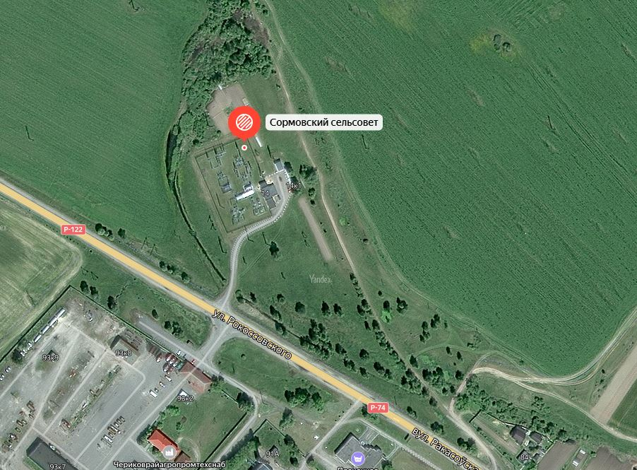 | 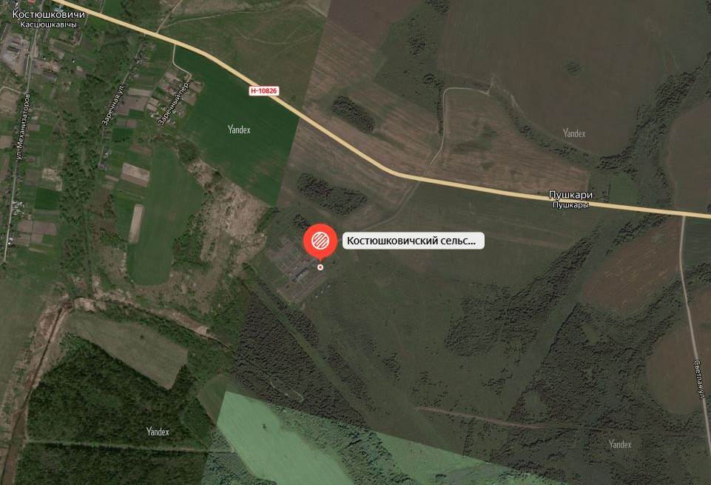
в) | г)
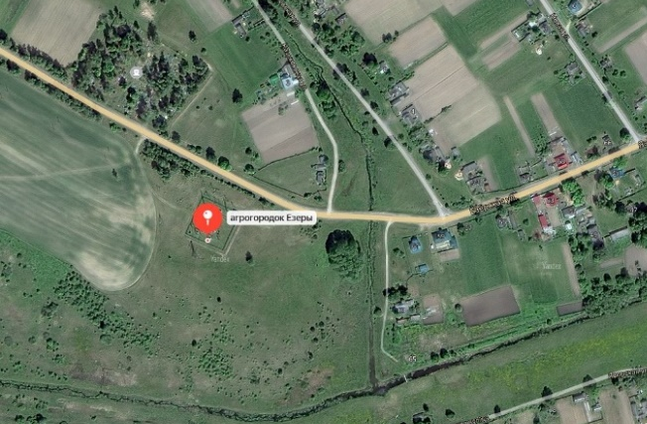 | 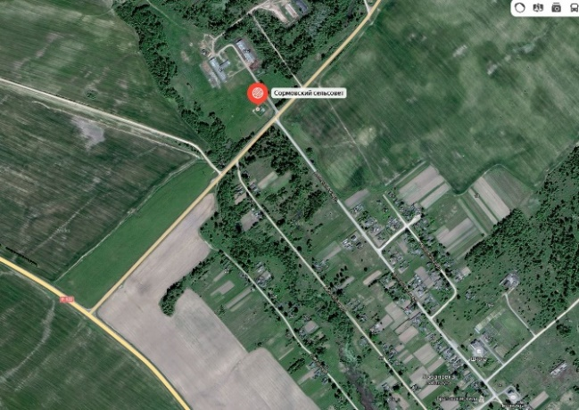
д) | е)
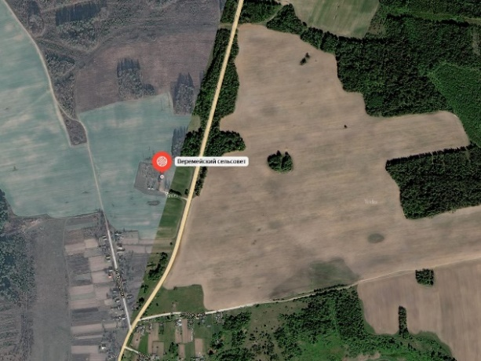 | 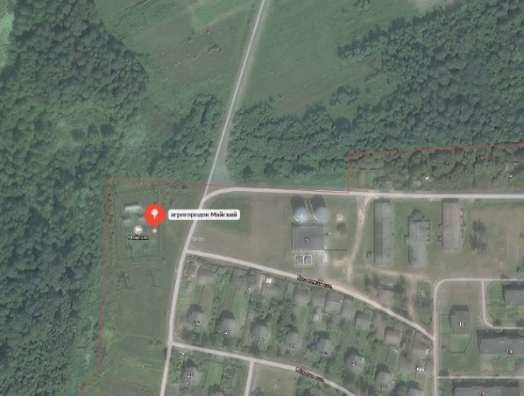
ж)
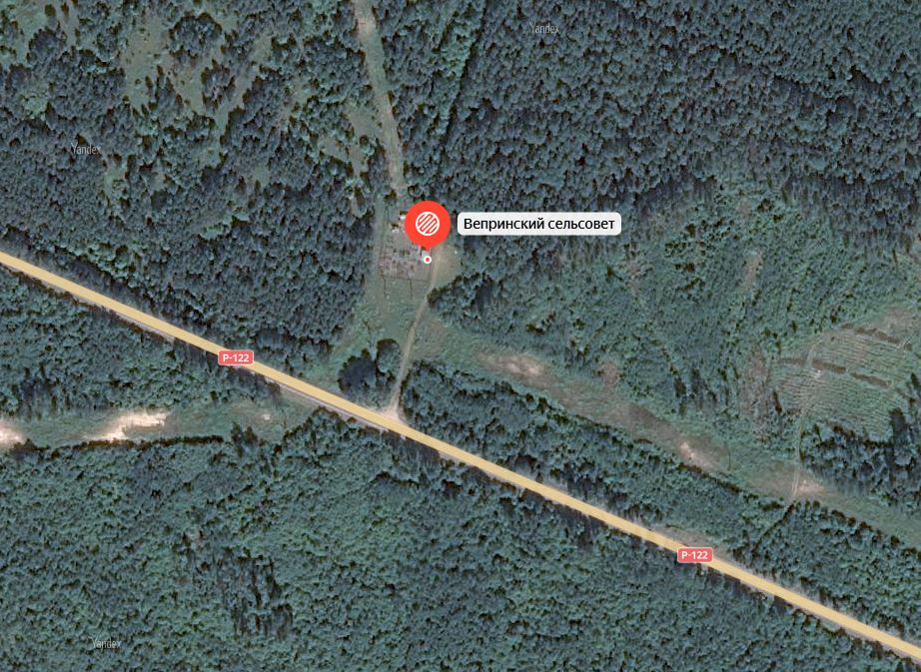
Рисунок 1.2 – Размещение площадок ПС 110 кВ «Чериков» (а), ПС 330 кВ «Кричев» (б), ПС 35 кВ «Езеры» (в), ПС 35 кВ «Лобановка» (г), ПС 110 кВ «Веремейки» (д), ПС 110 кВ «Майская» (е), ПС 110 кВ «Веприн» (ж), Геопортал ЗИС
Размещение UHF-антенн радиомодемов предполагается на проектируемой радиобашне.
На ПС 110 кВ «Веприн», ПС 110 кВ «Веремейки», ПС 110 кВ «Майская», ПС 35 кВ «Лобановка», ПС 35 кВ «Езеры» планируется установка радиомодемов, работающих в диапазоне частот 403–445 МГц, в существующие шкафы телемеханики. Размещение UHF-антенн радиомодемов – на проектируемые опоры типа ПМЖ-228.
Питание проектируемой аппаратуры на ПС 110 кВ «Чериков» выполняется от существующей системы гарантированного электропитания.
Питание проектируемой аппаратуры на ПС 110 кВ «Веприн», ПС 110 кВ «Веремейки», ПС 110 кВ «Майская», ПС 35 кВ «Лобановка», ПС 35 кВ «Езеры» выполняется от цепей электропитания шкафов телемеханики.
Предусматривается демонтаж оборудования ВЧ-связи, использующегося для организации канала ВЧ-связи на ПС 110 кВ «Чериков», ПС 110 кВ «Веприн», ПС 110 кВ «Веремейки», ПС 35 кВ «Езеры», ПС 35 кВ «Лобановка», ПС 110 кВ «Майская».
В рамках данного проекта предусматривается:
– проектирование волоконно-оптической линии связи на участке Чериковский РЭС — ПС 110 кВ «Чериков»;
– проектирование локальной вычислительной сети (ЛВС) в Чериковском РЭС и на ПС 110 кВ «Чериков» и автоматической телефонной станции (IP-АТС), работающей по протоколу IP.
Проектирование волоконно-оптической линии связи включает в себя:
– прокладку волоконно-оптического кабеля, рисунок 1.3:
– в существующей кабельной канализации связи филиала «Климовичские электрические сети»;
– в арендуемой кабельной канализации связи РУП «Белтелеком»,
– монтаж оптических кроссов и технологических запасов кабеля в проектируемых телекоммуникационных шкафах в Чериковском РЭС и на ПС 110 кВ «Чериков».

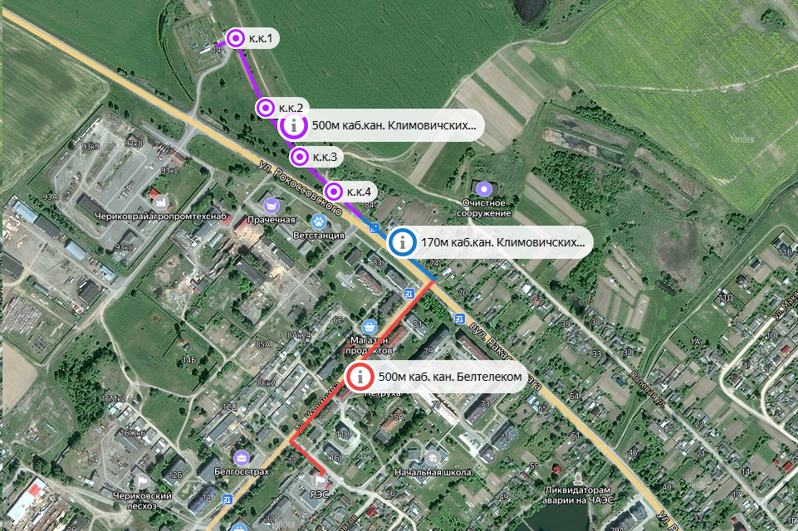
Рисунок 1.3 – Участок прокладки волоконно-оптического кабеля на территории планируемой деятельности
Техническими требованиями заказчика предусмотрено размещение IP АТС, центра управления и ядра ЛВС на ПС 110 кВ «Чериков».
В качестве соединительной линии служит проектируемый волоконно-оптический кабель с одномодовыми волокнами.
В целях безопасности ЛВС физически разделена на технологическую сеть и корпоративную (пользовательскую). К технологической сети отнесены АСУ ТП, IP-АТС, система звукозаписи диспетчерских переговоров и радиосвязь. К корпоративной сети отнесены компьютеры пользователей и беспроводная сеть Wi-Fi.
Разделение сетей и ограничение доступа из корпоративной сети в технологическую осуществляется межсетевым экраном.
Централизованное управление доступом к сетевым ресурсам корпоративной сети и управление политиками безопасности корпоративной сети осуществляется сервером сети (контроллером домена).
Для интеграции Чериковской ЛВС в существующую ЛВС РУП «Белэнерго» в качестве транспортной сети служит радиорелейная линия связи.
В качестве соединительных линий между вышестоящей АТС филиала «Климовичские электросети» и АТС Чериковского РЭС заказчиком выделены три четырёхпроводных канала ТЧ (тональной частоты). Два канала ТЧ служат соединительными линиями для телефонии, а один канал ТЧ служит соединительной линией для селекторной связи.
Оборудование ЛВС и АТС размещено в телекоммуникационных шкафах. Два шкафа находятся в здании ПС 110 кВ «Чериков», один шкаф — в здании Чериковского РЭС.
Электропитание IP-телефонов и точек доступа Wi-Fi осуществляется дистанционно по кабелю связи от коммутаторов по технологии POE.
Электроснабжение проектируемого оборудования АТС и ЛВС на ПС 110 кВ «Чериков» предусмотрено по категории надёжности электроснабжения ОГ-1. Для этого на ПС 110 кВ «Чериков» предусмотрено электроснабжение проектируемых телекоммуникационных шкафов от существующей системы гарантированного электропитания (СГЭ).
Электроснабжение проектируемого оборудования ЛВС в здании Чериковского РЭС осуществляется по 1-й категории надёжности электроснабжения.
Электроснабжение проектируемого оборудования ЛВС в проектируемом телекоммуникационном шкафу в здании Чериковского РЭС осуществляется от вводнораспределительного устройства (ВРУ) здания. 1-я категория надёжности электроснабжения обеспечивается источником бесперебойного питания (ИБП), установленным в этом же шкафу.
Администрирование ЛВС и АТС осуществляется посредством консоли KVM, установленной в одном из проектируемых телекоммуникационных шкафов в здании ПС 110 кВ «Чериков».
Также предусмотрено удалённое администрирование сети по протоколу SNMP.
Защита обслуживающего персонала от удара электротоком при прикосновении к металлическим частям шкафов и оборудования, оказавшихся под напряжением, осуществляется путём соединения этих металлических частей с защитной жилой PE питающего кабеля на проектируемой шине PE внутри шкафов.
Согласно п. 1.3 статьи 5, п. 1.8 статьи 7 Закона Республики Беларусь от 18.07.2016 г. № 399-З «О государственной экологической экспертизе, стратегической экологической оценке и оценке воздействия на окружающую среду» данный объект является объектом государственной экологической экспертизы.
Натурное обследование территории с определением состояния растительного и животного мира и наличия мест обитания диких животных и мест произрастания дикорастущих растений, относящихся к видам, включенным в Красную книгу Республики Беларусь, проведено в апреле 2025 года, рисунок 1.4.
а) Чериков
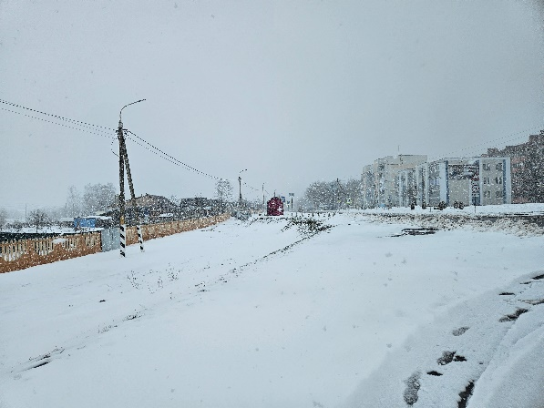 | 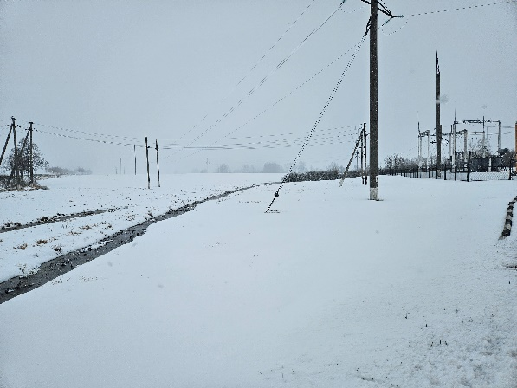
б) Езеры | в) Кричев (Костюшковичи)
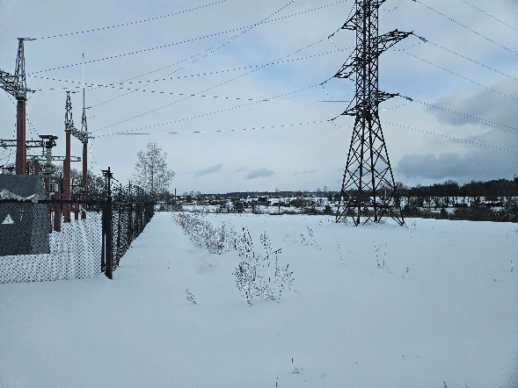 | 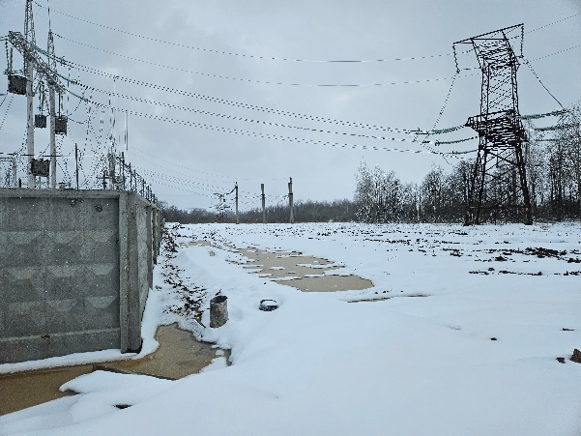
г) Майская | д) Лобановка
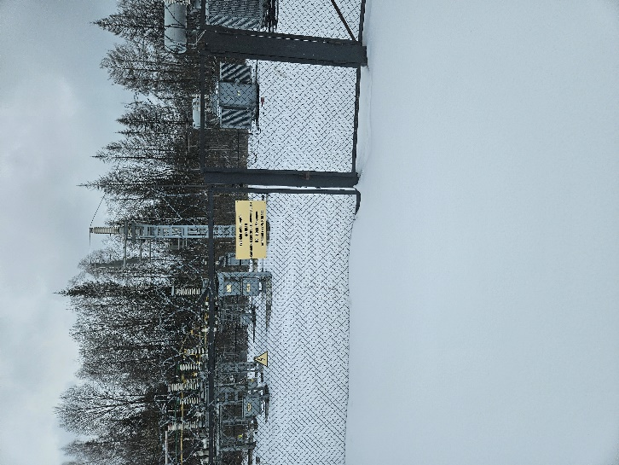 | 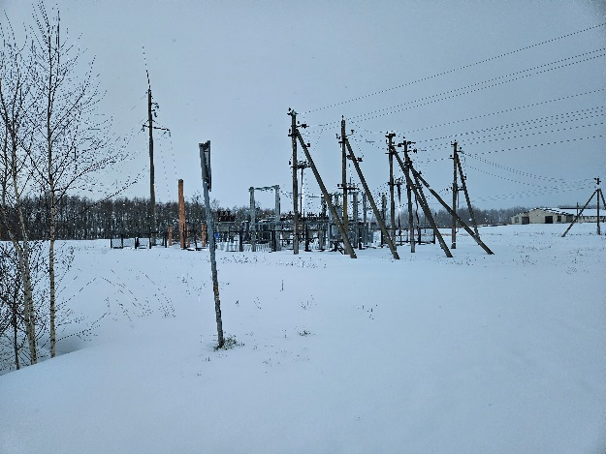
е) Веприн | ж) Веремейки
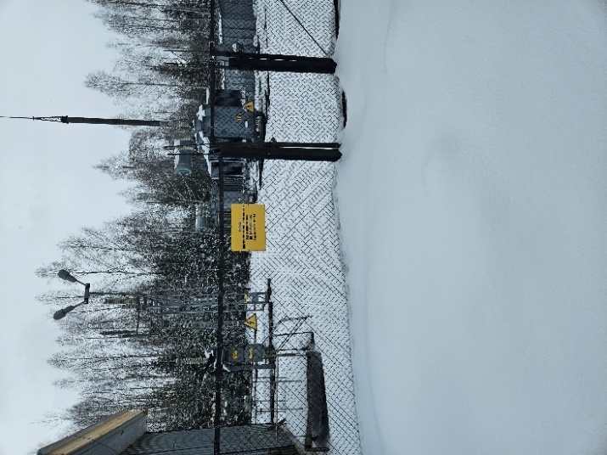 | 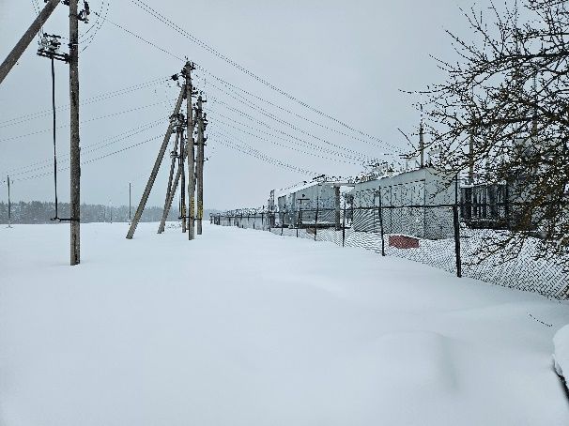
Рисунок 1.4 – Территория планируемой деятельности

В связи с тем, что возведение объекта предусматривает локальное воздействие на окружающую среду, вредного трансграничного воздействия не прогнозируется.

2 АЛЬТЕРНАТИВНЫЕ ВАРИАНТЫ ТЕХНОЛОГИЧЕСКИХ РЕШЕНИЙ И РАЗМЕЩЕНИЯ ПЛАНИРУЕМОЙ ДЕЯТЕЛЬНОСТИ

Вариант 1. Выполнение предусмотренных проектом работ с прокладкой волоконно-оптического кабеля:
– в существующей кабельной канализации связи филиала «Климовичские электрические сети»;
– в арендуемой кабельной канализации связи РУП «Белтелеком», рисунок 2.1.

Вариант 2. Решения, аналогичные варианту 1 с прокладкой волоконно-оптического кабеля в новой кабельной канализации вдоль дороги в минитраншею обочины дорожного полотна.

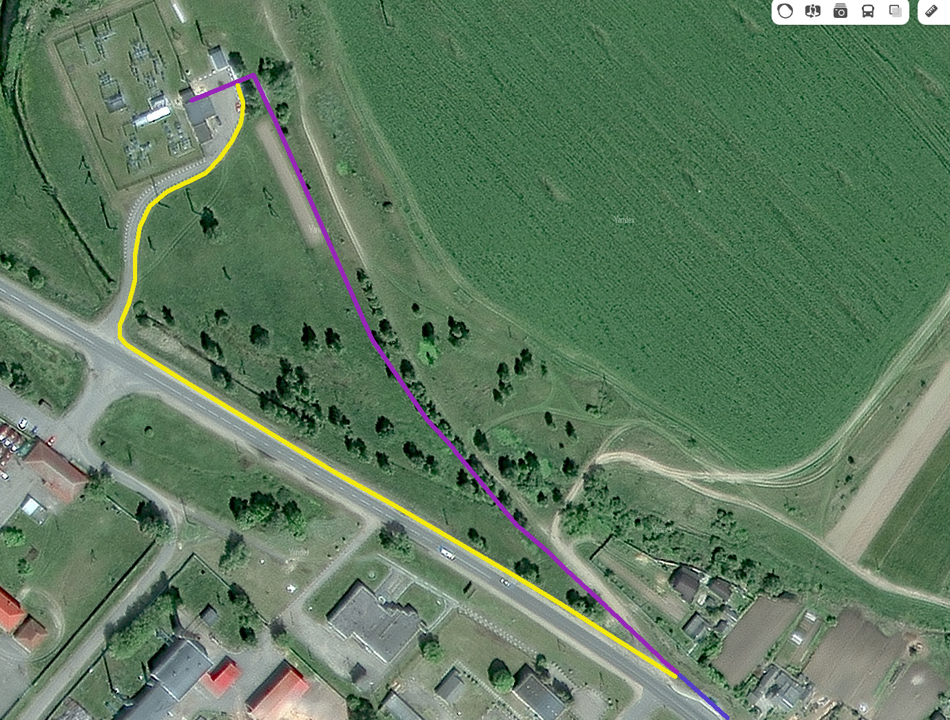
Рисунок 2.1 – Прокладка волоконно-оптического кабеля 1) в существующей кабельной канализации связи филиала «Климовичские электрические сети» (фиолетовый цвет);
2) в новой кабельной канализации вдоль дороги в минитраншею обочины дорожного полотна (желтый цвет)

«Нулевая» альтернатива – отказ от реализации проекта.

3 ОЦЕНКА СУЩЕСТВУЮЩЕГО СОСТОЯНИЯ ОКРУЖАЮЩЕЙ СРЕДЫ

3.1 Природные условия и ресурсы региона планируемой деятельности

3.1.1 Климат и метеорологические условия

Территория планируемой деятельности относится к Горецко-Костюковичскому агроклиматическому району, который входит в Центральную теплую умеренно влажную агроклиматическую область. Географическое положение площадок планируемой деятельности обуславливает величину прихода солнечной радиации и характер циркуляции атмосферы. Сумма радиационного баланса (разность между поглощенной радиацией и эффективным излучением) за год – 1500–1600 МДж/м². Годовой приход суммарной солнечной радиации составляет 3770 МДж/м². Суммарная солнечная радиация в теплый период составляет 3100–3200 МДж/м², в холодное время года – 860–900 МДж/м².
Климат района планируемой деятельности, как и всей республики, умеренно континентальный, определяется влиянием достаточно прохладных и влажных воздушных масс Атлантики. Погода обычно неустойчивая, с летними похолоданиями и зимними оттепелями.
Характеристика климатических условий исследуемой территории приводится по данным метеорологических наблюдений на метеорологической станции г. Славгорода, а также по картографическим материалам Национального атласа Беларуси и опубликованным метеорологическим данным.
Территория планируемой деятельности характеризуется короткой и теплой зимой с неустойчивой, в основном пасмурной погодой, частыми оттепелями, продолжительными необильными осадками, холодными периодами в январе и феврале. Лето теплое, но не жаркое, с кратковременными дождями и грозами, наиболее продолжительным и теплым вегетационным периодом, неустойчивым увлажнением.
Продолжительность солнечного сияния – 1800–1900 ч/год.
Среднегодовая температура воздуха составляет 6,4 °С. Лето теплое – среднесуточная температура воздуха наиболее жаркого месяца (июля) составляет плюс 18,7 ^{о}С, зимы слабоморозные со среднесуточной температурой января – минус 5,3^{о}С (таблица 3.1). Повышение температуры начинается в конце января – начале февраля. В первой декаде марта средняя суточная температура переходит через 0°С. В апреле в течение 10 дней средняя суточная температура не поднимается выше 5°С, но в отдельные дни может превышать плюс 15°С. В мае температура интенсивно повышается, в августе – медленно понижается, но все еще преобладают дни с температурой выше плюс 15°С. Дата окончания периода с температурой воздуха выше 15°С приходится на 31-е августа. В третьей декаде октября средняя суточная температура переходит через 5°С в сторону понижения, в середине ноября – через 0°С.
Сумма активных температур выше 10 °С достигает 2300–2600 °С.
Кроме средних температур существенное значение имеют минимальные и максимальные. В январе и феврале ежегодно можно ожидать 1–3 дня с минимальной температурой ниже минус 25°С. Зима наступает обычно во второй декаде ноября. Низкие температуры обычно связаны с вторжениями арктического воздуха. Ежегодно летом можно ожидать 4–5 дней с максимальной температурой выше плюс 30°С. Годовой абсолютный минимум температуры воздуха ниже минус 36 ^{о}С и годовой абсолютный максимум выше 35 ^{о}С отмечаются один раз в 20 лет.
Предельное значение средней минимальной температуры января в 1987 составило в Славгороде – минус 17,2°С. Предельное значение средней максимальной температуры воздуха в июле 2007 года – 23,8°С. Продолжительность безморозного периода – 154 суток. Число дней без оттепели в зимний период – 70.
Средние минимальные и максимальные температуры воздуха для района планируемой деятельности приведены в таблице 3.1 и на рисунке 3.1.
Продолжительность периода с температурой воздуха ниже 10 °С – 214 суток. Продолжительность периода со среднесуточными температурами более 0°С – 241 суток, более 15°С – 97 суток. Последние заморозки в воздухе возможны в начале мая, первые – в начале октября. Среднее число дней с переходом температуры воздуха через 0°С – 69. Вегетационный период продолжается в среднем 187 суток, с 10–15 апреля по 15–20 октября. В зависимости от начала и окончания заморозков он может несколько увеличиться или уменьшиться. Весенние заморозки заканчиваются обычно в середине марта, а осенние начинаются обычно в начале ноября. На поверхности почвы в зависимости от микрорельефа, механического состава и влажности заморозки весной заканчиваются позже и осенью начинаются раньше на 10–15 суток.

Таблица 3.1 – Средние максимальная и минимальная температуры воздуха
Среднее | янв. | февр. | март | апр. | май | июнь | июль | авг. | сент. | окт. | нояб. | дек. | Год
Средняя максимальная | -2,8 | -2,2 | 3,5 | 12,3 | 19,1 | 22,1 | 24,2 | 23,1 | -17,1 | 10,2 | 2,4 | -1,9 | -10,6
Темп. | -5,3 | -5,2 | -0,3 | 7,4 | 13,6 | 16,7 | 18,7 | 17,4 | 12,0 | 6,3 | 0,0 | -4,1 | 6,4
Средняя минимальная | -7,7 | -8,2 | -3,6 | 3,0 | 8,2 | 11,7 | 13,6 | 12,4 | 7,8 | 3,1 | -2,1 | -6,5 | 2,6

Средняя годовая температура супесчаной почвы – 7,0°С. Средняя из годовых минимальных температур почвы – 1°С, средняя максимальная – 17°С. Раз в 20–30 лет температура поверхности почвы опускается до минус 42^{о}С.

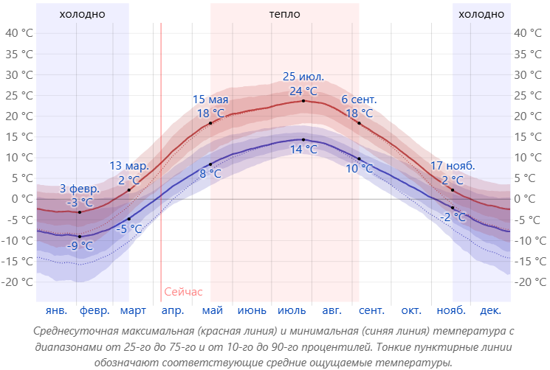
Рисунок 3.1 – Средние минимальные и максимальные температуры воздуха для района планируемой деятельности

Средняя из максимальных за год нормативная глубина сезонного промерзания грунтов для участка планируемой деятельности по данным Белгидромета составляет для пылеватых супесчаных почв, подстилаемых на глубине около 1 м моренным суглинком, – 75 см, наибольшая из максимальных – 140 см. В начале апреля почвы полностью оттаивают. Самые высокие температуры почвы наблюдаются в июле, когда в корнеобитаемом слое (5–20 см) почвы прогреваются до 18–20 °С.
По количеству выпадающих осадков изучаемая территория относится к зоне достаточного увлажнения. Основное их количество связано с циклонической деятельностью.

Годовая сумма осадков составляет 647 мм. Их максимум приходится на июль (89 мм), а минимум – на февраль (33 мм) (см. таблицу 3.2). С ноября по март выпадает 194 мм осадков, с апреля по октябрь – 453 мм. Наиболее дождливыми месяцами являются июнь и июль. Суточный максимум отмечался на уровне 67 мм в 2008 г. Около 70 % осадков выпадает в виде дождя, 16 % – в виде снега, 14 % – в виде смешанных осадков. Число дней с осадками достигает в среднем 172. Средняя годовая продолжительность осадков – 1348 часов в год.
Количество облачных дней за год по общей облачности составляет менее 159. Средний гидротермический коэффициент за период с температурой выше 10 °С составляет 1,4–1,5, наименьший – 0,8, наибольший – 2,2.
Вероятность дождей интенсивностью более 20,1 мм также наиболее высока в теплый сезон (максимум в июне–июле).

Таблица 3.2 – Месячное и годовое количество осадков, мм
Характеристика | I | II | III | IV | V | VI | VII | VIII | IX | X | XI | XII | Год
Средн. | 36 | 33 | 36 | 42 | 57 | 83 | 89 | 69 | 59 | 54 | 47 | 42 | 647
Мин. | 8 | 3 | 4 | 3 | 14 | 14 | 6 | 5 | 6 | 2 | 5 | 6 | 457
Год | 1972 | 1976 | 1960 | 1963 | 1949 | 1940 | 1994 | 1983 | 2005 | 1987 | 1993 | 1948 | 1992
Макс. | 79 | 75 | 69 | 108 | 178 | 178 | 275 | 177 | 152 | 147 | 117 | 87 | 920
Год | 2004 | 2004 | 2006 | 1995 | 2014 | 1974 | 2000 | 2003 | 1984 | 2002 | 1928 | 2000 | 2009

В виде снега выпадает около 100 мм осадков. Первый снег обычно выпадает в середине ноября. Устойчивый снежный покров устанавливается в середине декабря и сходит в середине марта, раз в 6–7 лет снежный покров не устанавливается. Продолжительность залегания устойчивого снежного покрова – 101 день. Средняя из наибольших декадных за зиму высота снежного покрова – 24 см, запасы воды в нем – 46 мм. Максимальная из наибольших декадных – 49 см. В отдельные годы снежный покров маломощный и непостоянный, иногда может вообще отсутствовать половину или всю зиму. В зимний период часты оттепели с большой облачностью при направлении северо-западных ветров.
Условия рассеивания загрязняющих веществ в атмосферном воздухе в значительной степени ухудшаются при штилях. В среднем за год фиксируется семь дней со штилем. Наибольшее количество безветренных дней отмечается в летние месяцы: в июле их регистрируется в среднем 10.
В годовой розе ветров преобладают ветры южного и юго-западного направлений, повторяемость которых равна 17 и 16 % соответственно. Для зимних месяцев характерны ветры юго-западной (21 %) и западной (20 %) четвертей горизонта, для летних – западного (18 %) и северного (16 %) направлений (таблица 3.3, рисунок 3.2).
Наибольшая из среднемесячных скоростей ветра – 4,0–4,4 м/с – характерна для марта, октября и зимних месяцев, наименьшая – 2,2–2,6 м/с – для летних месяцев и сентября. Минимальные скорости ветра отмечаются в конце лета, когда уменьшается повторяемость и глубина циклонических образований.

Таблица 3.3 – Повторяемость ветров в районе планируемой деятельности, %
 | С | СВ | В | ЮВ | Ю | ЮЗ | З | СЗ | Штиль
Январь | 8 | 6 | 11 | 10 | 20 | 21 | 17 | 7 | 4
Июль | 16 | 11 | 8 | 7 | 11 | 15 | 18 | 14 | 10
Год | 11 | 9 | 11 | 11 | 17 | 16 | 15 | 10 | 7

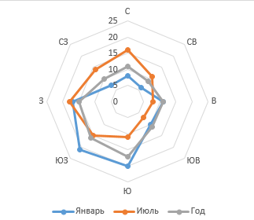

Рисунок 3.2 – Среднегодовая роза ветров на территории планируемой деятельности

Годовая величина относительной влажности воздуха 79 %, в зимний и позднеосенний период – 79–89 % во все часы суток, в остальные сезоны – в тёплое время суток. В весенне-летний период днём влажность уменьшается и в 13 часов составляет 67–70 %. Максимальные значения величины относительной влажности характерны для декабря – 89 %, минимальные – для мая (67 %). Влажных дней (с относительной влажностью ≥ 80%) за год 128, сухих (с влажностью ≤ 30%) – 6. Осень приходит обычно в третьей декаде сентября с переходом суточной температурой воздуха через +10° и длится около полутора – двух месяцев.
К характерным для климата данной территории неблагоприятным атмосферным явлениям относятся туманы. В среднем за год отмечается 51 дней с туманом, максимальное число дней с туманом за год – 73. Средняя продолжительность туманов – 5,6 часов в год. Отмечается 26 дней с метелями, 28 дней – с грозой (максимальное – 41), около 16 дней – с гололедом, 0,91 дня с градом (наибольшее – 5), 0,3 дня с пыльными бурями.
Климатические изменения, проявляются в изучаемом регионе в том же направлении, что и в других населенных пунктах Беларуси. Продолжительность теплого периода с суммой температур воздуха выше нуля возрастает, растут средние температуры в разные поры, увеличивается количество осадков осенью и зимой.

Существующий уровень загрязнения атмосферного воздуха оценивается на основании информации о фоновых концентрациях загрязняющих веществ в атмосферном воздухе – количествах загрязняющих веществ, содержащихся в единице объема природной среды, подверженной антропогенному воздействию.
Результаты наблюдений на сети мониторинга атмосферного воздуха в 2024 г. позволяют сделать вывод, что общая картина состояния атмосферного воздуха большинства промышленных центров республики достаточно благополучна: согласно рассчитанным значениям ИКАВ, состояние воздуха в населенных пунктах, где расположены автоматические станции непрерывного измерения содержания приоритетных загрязняющих веществ, оценивалось в основном как очень хорошее, хорошее и умеренное, доля периодов с удовлетворительным, плохим и опасным качеством атмосферного воздуха была незначительна.
Увеличение уровня загрязнения воздуха ТЧ2,5, ТЧ10 и твердыми частицами (недифференцированная по составу пыль/аэрозоль) наблюдалось преимущественно в весенние и летние месяцы и связано в основном с отсутствием осадков в течение длительного периода.
Увеличение содержания приземного озона в воздухе наблюдалось в весенний и летний период (весной увеличение связано с межсезонной перестройкой атмосферы и притоком озона из стратосферы, летом при повышенных температурах воздуха усиливаются фотохимические реакции, приводящие к образованию приземного озона). В летний период проблему загрязнения воздуха определяли повышенные концентрации формальдегида. В 2024 г. наиболее высокое среднее содержание формальдегида отмечено в воздухе гг. Пинск и Бобруйск, превышения норматива ПДК по формальдегиду зафиксированы в воздухе 11 городов.
К числу «проблемных» районов (расположен на удалении более 70 км от объекта планируемой деятельности) по данным стационарных наблюдений в 2024 г. отнесен район дома № 10 по улице Первомайской; ул. Каштановая, 5, ул. Мовчанского, 4 в г. Могилеве. Среднегодовая концентрация азота диоксида в районе дома № 10 по улице Первомайской превышала норматив ПДК в 1,8 раза, в районе ул. Каштановая, 5 – в 1,2 раза, в районе ул. Мовчанского, 4 – в 1,04 раза. В целом по городу среднегодовая концентрация азота диоксида превышала норматив ПДК в 1,2 раза.
Превышения по другим загрязняющим веществам носили эпизодический характер и фиксировались в основном при неблагоприятных метеорологических условиях.
Уровень загрязнения воздуха бенз(а)пиреном, летучими органическими соединениями, свинцом и кадмием на протяжении многих лет в большинстве городов сохраняется стабильно низким.
Анализ данных по содержанию в воздухе углерод оксида и азота диоксида показал, что за пятилетний период в гг. Бобруйск, Брест, Борисов и Светлогорск наблюдалось снижение, в гг. Витебск и Светлогорск наблюдалось снижение содержания азота диоксида. По сравнению с 2019 г. отмечено увеличение содержания азота диоксида в воздухе гг. Борисов, Жлобин, Лида и Полоцк, некоторый рост концентраций углерод оксида в воздухе отмечен в гг. Гродно, Новополоцк и Речица.
По сравнению с 2020 г. содержание сероводорода в воздухе г. Могилева несколько снизилось. Наблюдается тенденция снижения уровня загрязнения воздуха фенолом в воздухе гг. Бобруйск, Новополоцк, Пинск и Речица, незначительное увеличение содержания фенола наблюдается в гг. Борисов и Гомель. Уровень загрязнения воздуха сероуглеродом в г. Могилеве снизился. В свою очередь, в гг. Бобруйск, Гродно и Речица отмечено снижение уровня загрязнения аммиаком, в воздухе гг. Минск, Новополоцк и Полоцк – увеличение.
В г. Могилев в 2024 г. по сравнению с 2023 г. отмечено существенное снижение содержания в воздухе метанола (в 4,9 раза), по сравнению с 2020 г. его содержание было ниже в 2,8 раза.
В 2024 г. минерализация атмосферных осадков в г. Орша незначительно увеличилась. В других пунктах наблюдений наблюдалось снижение минерализации осадков. В 14 пунктах наблюдений выпадали осадки с малой минерализацией (не более 15,00 мг/дм³). В остальных пунктах среднегодовая минерализация находилась в пределах от 15,00 мг/дм³ до 20,92 мг/дм³. Осадки гидрокарбонатного типа отмечены на 89 % пунктов наблюдений. Для большинства пунктов наблюдений характерны выпадения нейтральных осадков. Выпадения кислых осадков не отмечены ни в одном из пунктов наблюдений. Осадки со слабокислой средой выпадали на СФМ в Березинском заповеднике, в гг. Мстиславль, Мозырь и Могилев. Самая высокая повторяемость выпадений слабощелочных осадков (17 %) наблюдалась в г. Гомель.
Основными источниками загрязнения воздуха в Чериковском районе и городе Черикове являются предприятия теплоэнергетики и автотранспорт.
В Кричевском районе основными источниками загрязнения атмосферного воздуха района являются, прежде всего, крупные населенные пункты, места концентрации крупных животноводческих комплексов, объектов энергетики (котельные), автомобильный и железнодорожный транспорт.
В г. Кричеве лабораторный контроль за состоянием атмосферного воздуха проводится в зоне влияния санитарно-защитных зон (СЗЗ) промышленных предприятий: блок гаражей с автомойкой, ОАО «Кричевцементношифер», Кричевский цех УП «Могилеввторчермет», Кричевский РЭС, Кричевский филиал Автобусный парк №3 ОАО «Могилевоблавтотранс». Превышений предельно допустимых концентраций загрязняющих веществ в атмосферном воздухе не выявлено.
За период 2017–2022 год превышений максимально разовых предельно-допустимых концентраций (ПДК) загрязнений атмосферного воздуха на территории района не регистрировалось.

В соответствии с данными государственного кадастра, приводимыми на сайте Министерства природных ресурсов и охраны окружающей среды Республики Беларусь состояние воздушного бассейна Могилевской области оценивается как благоприятное.
В таблице 3.4 приводятся данные, характеризующие объемы выбросов загрязняющих веществ за 2023 год.
Таким образом, «вклад» Чериковского района в количество загрязняющих веществ, разрешенных к выбросу в атмосферный воздух, установленное в разрешении, относительно Могилевской области составляет около 0,71 %, Кричевского – 5,19 %. Всего в Чериковском районе выброшено загрязняющих веществ за 2023 год от сжигания топлива, использования и обезвреживания отходов, от технологических процессов и иных источников выбросов 0,87 %, в Кричевском – 6,97 % от общего объема по Могилевской области.
Состояние воздушного бассейна рассматриваемой территории можно охарактеризовать как благоприятное, с низким уровнем антропогенного воздействия. Существующий уровень фонового загрязнения атмосферного воздуха не представляет угрозы для здоровья населения, в целом соответствует установленным гигиеническим нормативам.

Таблица 3.4 – Выбросы загрязняющих веществ от стационарных источников в атмосферный воздух за 2023 год, тыс. тонн
Кол-во загрязняющего вещества, разрешенного к выбросу в атм. воздух, установленное в разрешении | Количество загрязняющих веществ, отходящих от стационарных источников | Выброшено загрязняющих в-в без очистки |  | Поступило загрязняющих веществ на газоочистные установки – всего | Из них уловлено и (или) обезврежено |  | Выброшено загрязняющих веществ – всего | В том числе
 |  | всего | из них от организованных стационарных источников выбросов |  | всего | из них использовано | Выброшено загрязняющих веществ – всего | от сжигания топлива | от использования, обезвреживания отходов | от технологич. процессов и иных источников выбросов
Республика Беларусь
976,720 | 2433,362 | 473,168 | 331,513 | 1960,194 | 1943,820 | 1484,918 | 489,542 | 129,549 | 8,625 | 351,367
Могилевская область
111,318 | 318,839 | 49,461 | 33,589 | 269,378 | 267,864 | 244,146 | 50,976 | 17,983 | 2,051 | 30,941
Чериковский район
0,790 | 0,466 | 0,445 | 0,387 | 0,021 | 0,020 | 0,014 | 0,446 | 0,224 | 0,021 | 0,201
Кричевский район
5,781 | 235,186 | 3,325 | 3,220 | 231,861 | 231,635 | 231,455 | 3,551 | 0,627 | 0,000 | 2,923

3.1.2 Геологическое строение и рельеф изучаемой территории. Гидрогеологические условия
Территория планируемой деятельности размещаетсяв пределах двух геоморфологических районов – Могилевской водно-ледниковой равнины и Костюковичской моренно-водно-ледниковая равнины с краевыми образованиями области равнин и низин Предполесья. В тектоническом плане территория приурочена к западным склонам Воронежской антеклизы и юго-восточной части Оршанской впадины, что обусловило погружение фундамента с юго-востока на северо-запад от минус 500 до минус 1000 м, опускаясь до минус 1300 м в центральной части Могилевской мульды. Размеры мульды оцениваются в 100–90 км. Она осложнена положительными локальными структурами.
Среди отложений осадочного чехла мощностью до 300 м наибольшее распространение получили глины, доломиты, мергели девона, мел и мергели, известняки, песчаники меловой и юрской систем. В доантропогеновый период территория представляла эрозионно-денудационную останцовую водораздельную равнину с глубоковрезанными ложбинами и котловинами вдоль Днепра. Поверхность коренных пород повышалась до 120–160 м.
В рельефе южной части рассматриваемой территории выделяются отдельные останцовые возвышения, карстовые формы, ложбинообразные углубления, врезанные до 60–80 м. В ложе антропогенового чехла наиболее широко распространены отложения мергеля и мела, в понижениях – пески, песчаники, глины, доломиты и известняки. Поверхность коренных пород представляет платообразную, слаборасчлененную равнину, приподнятую до 140–160 м.
Верхнедевонские и верхнемеловые карбонатные породы перекрыты антропогеновыми отложениями, среди которых преобладают моренные и водно-ледниковые наревские, березинские, днепровские и сожские образования, а также отложения налибокского, шкловского и муравинского межледниковий. Значительные мощности характерны для сожских морен (10–30 м). В поозерское время здесь формировались лессовидные покровные суглинки, а также аллювий речных долин. Мощность антропогеновых толщ от 20 до 140 м.

Современная поверхность представляет приподнятую слаборасчлененную пологоволнистую равнину, максимальные абсолютные отметки которой достигают 180 м. В южном и юго-восточном направлениях высоты постепенно снижаются до 155–175 м. Поверхность равнины пологоволнистая с перепадами высот до 2–3 м, густо прорезана долинами рек и ложбинами.
Широко распространены участки моренной равнины, сложенные валунными суглинками и супесями, среди которых обнаружены отторженцы девонских и меловых пород, отдельные останцовые возвышения, карстовые формы, ложбинообразные углубления, врезанные до 60–80 м. Для моренных равнин характерна пологоволнистая поверхность с колебаниями относительных высот до 2–5 м, осложненная небольшими холмами, эрозионными формами, длиной до нескольких километров, глубиной до 5–10 м.
Вблизи долин рельеф приобретает мелкохолмистый и увалистый характер с колебаниями высот до 8–10 м. Встречаются термокарстовые западины диаметром до 0,3–0,5 км, реже – до 1 км, глубиной до 2–5 м. В некоторых из них ранее существовали озера, свидетельством чему служат мощные озерные отложения. Характерно распространение овражно-балочных форм. Холмисто-грядовые краевые формы вытянуты в субмеридиональном направлении до 10 км. Длина гряд 2–4 км, диаметр холмов до 2 км. Среди водно-ледникового и моренного материала встречаются отторженцы девонских пород, обусловленные распространением мергельно-меловых пород, локальных поднятий и ложбин в ложе антропогена. К северо-востоку от Черикова максимальные отметки высот в пределах краевого комплекса достигают 176,9 м, относительные превышения 10–15 м, редко 30 м. Получил развитие холмисто-увалистый рельеф.
Конечно-моренные и моренные образования оконтурены водно-ледниковыми равнинами на гипсометрическом уровне 180–190 м, получившими довольно широкое распространение. Примыкая к долине Сожа, они образуют поверхности долинных зандров, севернее занимают водораздельное положение. Пологоволнистая поверхность с относительными превышениями 3–7 м длиной до нескольких сотен метров, расчленена ложбинами стока талых ледниковых вод, ложбинообразными заболоченными понижениями различных размеров. Глубина расчленения составляет 10 м. Поверхность равнин осложняется песчаными эоловыми формами высотой до 2 м, нередко расположенными по краям заболоченных котловин.
Моренные, водно-ледниковые и краевые ледниковые образования местами перекрыты чехлом лессовидных пород, мощность которых достигает 4–6 м. Здесь развиты суффозионные западины диаметром от 30 до 300 м, глубиной 2,5 м. Иногда они образуют цепочку понижений и создают условия для образования оврагов. Вблизи долин и ложбин распространены овражно-балочные системы. Самый низкий гипсометрический уровень занимают болота, часто возникшие на месте озер. Мощность торфяников иногда до 4–5 м. Встречаются озера с суффозионными, термокарстовыми котловинами.
Гидросеть изучаемой территории относится к бассейну Сожа. Наиболее крупная река – Сож с притоками Удога, Мал. Удотка, Ректа, картель и др. Долины рек неширокие (до 0,5–1 км, редко 3 км), врезаны на 10–20 м, хорошо выражены, трапециевидные. Как правило, в долинах выделяется двухсторонняя, иногда левобережная пойма, приподнятая над урезом воды до 2 м. Поверхность пойм плоская, расчлененная долинами притоков, староречьями, рукавами, часто заболочена. Русла рек извилистые, со множеством рукавов, шириной до 15–20 и 30 м. В долине Сожа выделяются первая надпойменная (3–4 м) и, локально, – вторая надпойменная террасы. В обнажениях вскрываются меловые породы. Густота расчленения изменяется от 0,2 до 0,4 км/км².
Из современных процессов возрастает техногенная преобразованность поверхности. Сооружаются мелиоративные системы, пруды, ведется карьерная добыча полезных ископаемых. Современное преобразование поверхности происходит под влиянием эрозионных, гравитационных, суффозионных, эоловых и других процессов. Отмечается интенсивное проявление процессов глубинной эрозии, которое выражается в современных врезах (2,0–2,5 м) эрозионных форм в днища балок, старых оврагов.
Техногенная преобразованность выражена в выровненности территорий населенных пунктов, наличии дорог, канав и других значительно преобразованных участков рельефа. Планируемая деятельность затронет участки, приуроченные к различным по генезису и характеру отложений участкам моренно-водно-ледниковой равнины. В целом территория планируемых работ характеризуется пологонаклонной или пологоувалистой поверхностью, осложненной ложбинами и западинами, рисунок 3.3.
Электроподстанция на западной окраине г. Черикова размещается на пологоволнистом участке с абсолютными высотами 160–162 м. ПС 35/10 кВ «Езёры» занимает слабонаклонный участок (абсолютные отметки 152–154 м) в ложбине, сформированной рекой Лобчанка до мелиоративного преобразования территории. В северо-западной части аг. Лобановка подстанция расположена на плоском участке в пределах долины р. Каменка на высотной отметке 162–164 м. К северу от аг. Веремейки подстанция находится на выровненном платообразном участке водно-ледниково-моренной равнины с абсолютной отметкой 181 м. ПС-110 кВ «Майская» расположена на западной окраине аг. Майский в пределах слабонаклонной части водно-ледниково-моренной равнины (абсолютные высоты 167–169 м), примыкающей к долине реки Боровки. Подстанция, расположенная к юго-востоку от аг. Костюшковичи занимает обширный плоский участок моренной равнины с абсолютными отметками на уровне 164 м. ПС 110 кВ «Веприн» находится на выровненном участке плосковолнистой водно-ледниковой равнины (абсолютная отметка – 171 м) внутри лесных земель ГЛХУ «Чериковский лесхоз).

а)
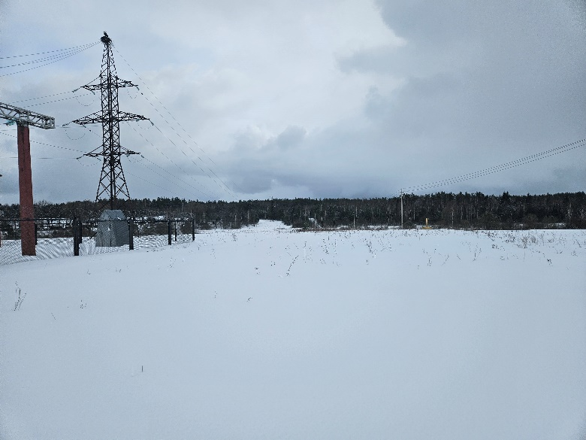
б)
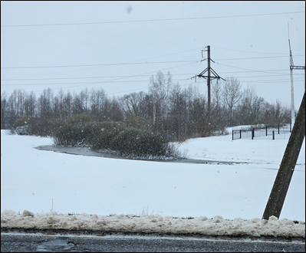

Рисунок 3.3 – Пологоволнистый и пологоувалистый рельеф
на территории планируемой деятельности:
а) окрестности аг. Езеры б) вблизи западной окраины г. Чериков

В геологическом отношении особую роль в формировании экологической ситуации играют наиболее подверженные техногенному воздействию четвертичные отложения, рисунок 3.4. Их мощность варьирует от 10 до 80 м.
Наиболее широко на территории планируемой деятельности распространены моренные отложения сожского возраста. Они представлены супесью и суглинками серыми или бурыми, ниже залегают темно-бурые супеси, с включением гравия и гальки, иногда с маломощными (до 0,1 м) прослоями песка. Мощность этих отложений на разных участках от 5,0 до 9,0 м.
Сожские водно-ледниковые отложения залегают у поверхности на сожских моренных образованиях. Отсутствуют отложения только в долине р. Сож и ее притоков. Мощность сожских флювиогляциальных отложений изменяется в широких пределах и достигает 20 м и более. Отложения представлены преимущественно мелкозернистыми песками, нередко средне- и крупнозернистыми с примесью того или иного количества гравия и гальки.
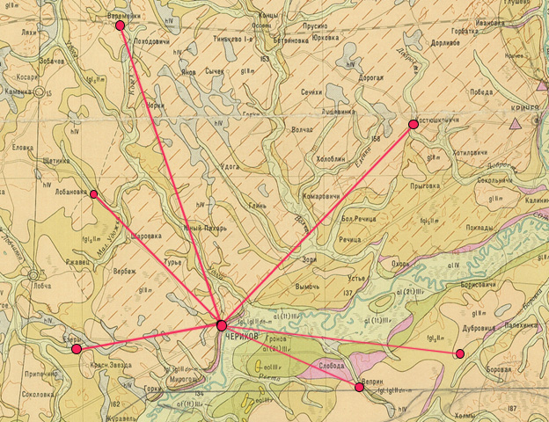
Условные обозначения:
Голоцен
 | Аллювиальные отложения пойм. Пески, супеси, глины
 | Болотные отложения. Торф, ил
Верхний плейстоцен Поозерский горизонт
 | Эоловые отложения поозерского возраста. Пески
 | Аллювиальные отложения первых надпойменных террас в долинах рек и к югу от границы поозерского оледенения. Пески
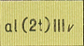 | Аллювиальные отложения вторых надпойменных террас в долинах рек и к югу от границы поозерского оледенения. Пески, гравий, галька
 | Лессовидные и лессовые образования проблематического происхождения мощностью до 5 м. Супеси, пески
Средний плейстоцен Припятский горизонт
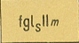 | Флювиогляциальные надморенные отложения. Пески
 | Моренные отложения сожского возраста. Валунные супеси, суглинки, пески
 | Нерасчлененный комплекс водно-ледниковых, аллювиальных и озерно-болотных отложений, залегающих между днепровской и сожской моренами. Пески, алевриты, супеси
 | Дочетвертичные отложения
Рисунок 3.4 – Фрагмент геологической карты четвертичных отложений Белорусской ССР, 1963 г. (ред. С.С. Маныкин) Масштаб: 1:200000

К югу от г. Черикова в правобережной части реки Сож встречаются нерасчлененные комплексы водно-ледниковых, аллювиальных и озерно-болотных отложений, залегающих между днепровской и сожской моренами, представленные песками, алевритами и супесями.
К северу от г. Черикова на значительной территории распространены верхнеплейстоценовые лессовидные и лессовые образования проблематического происхождения мощностью до 5 м, представленные лессовидными супесями, реже песками.
Аллювиальные отложения второй и первой надпойменных террас распространены в долине р. Сож.
Аллювиальные отложения первой надпойменной террасы часто выходит на дневную поверхность. Останцы второй надпойменной террасы обнажаются по левому берегу р. Сож. Древнеаллювиальные отложения надпойменных террас залегают на межморенных водноледниковых отложениях березинского-днепровского горизонта, в местах их размыва на породах палеоген-неогена.
Литологически они представлены, главным образом, средне- и мелкозернистыми, реже – разнозернистыми и крупнозернистыми песками, с включением гравия и мелкой гальки. Аллювиальные пески обычно хорошо промыты и лишь в отдельных местах имеют большой объем глинистых примесей и переходят в супеси и даже суглинки. Характерной особенностью аллювия первой надпойменной террасы является частая смена литологического состава, как в вертикальном разрезе, так и по площади его распространения.
Нередко поверхность надпойменных террас осложнена формами эолового рельефа, а в пределах замкнутых понижений сверху залегает торф, мощность которого редко достигает 7 м.
Эоловые отложения образуют валы, холмы и гряды на поверхности надпойменных террас. Представлены песками однородного состава, преимущественно мелко- и среднезернистыми. Их мощность определяется высотой эоловой формы рельефа и колеблется от 0,5 до 8–10 м, обычно не более 3–5 м.
Болотные отложения пространственно связаны с ложбинами стока талых ледниковых вод, заполняют обширные озеровидные впадины и углубления в пределах надпойменных террас, а также на водоразделах в пределах флювиогляциальных равнин.
Аллювиальные отложения современных пойм широко развиты и залегают с поверхности на всем протяжении речных долин, рисунок 3.4. Аллювий обычно подстилается отложениями первой надпойменной террасы, в местах глубокого вреза в основании залегают отложения березинского-днепровского горизонта, иногда породы палеоген-неогена. Под пойменным аллювием средних и малых рек чаще залегают флювиогляциальные отложения времени отступания сожского или днепровского ледника.
Аллювиальные отложения представлены большей частью тонкослоистыми песками, переслаивающимися в верхней части с прослоями и линзами супесей, суглинков, реже глин. Среди песчаных разностей преобладают мелко-тонкозернистые хорошо промытые пески. В основании нередко залегают прослои и линзы песчано-гравийного материала.
В толще аллювиальных отложений встречается торф. Аллювий притоков р. Припять имеет более однородный состав и представлен мелко-, среднезернистыми песками, иногда с прослоями супесей и суглинков. Общая мощность современного аллювия изменяется от 3–6 м для притоков и до 12–15 м для р. Припять.
К северу от площадки ПС 110 кВ «Веприн» на поверхность выходят отложения крупного останцового дочетвертичного комплекса мергельно-меловой толщи сеноманского-маастрихтского ярусов. Литологически представлены мелкозернистыми песками с прослоями крупнозернистых песков, реже – с прослоями мелкозернистых песчаников средней мощностью 5–7 м. Мощность сеноманских песков может возрастать до 15–20 м.

Гидрогеологические условия исследуемой территории определяются геологическим строением, рельефом и климатическими факторами. Толща четвертичных отложений находится в зоне активного водообмена, которая представляет собой совокупность гидравлически связанных водоносных горизонтов и комплексов.
Район исследований, согласно схеме гидрогеологического районирования Беларуси, относится к Оршанскому гидрогеологическому бассейну.
Мощность осадочных пород достигает 1500–1700 м. По условиям взаимосвязи поверхностных и подземных вод, глубине и густоте расчленения территории речной сетью выделяются две гидродинамические зоны – активного и замедленного водообмена. Первая зона объединяет пресные воды меловых и девонских отложений мощностью 300–350 м, уменьшаясь до 200 м в сторону Жлобинской седловины. Вторая зона, расположенная ниже по разрезу, не имеет активной связи с поверхностью.
На территории Оршанского артезианского бассейна в толще осадочных пород выделяется несколько десятков водоносных горизонтов и комплексов, отличающихся стратиграфическими объемами, литологическим содержанием, пространственной структурой, водонасыщенностью и др. В зоне активного водообмена распространены водоносные горизонты и комплексы четвертичных, меловых и девонских отложений.
Четвертичный водоносный комплекс. Четвертичные отложения представлены чередованием моренных суглинков и супесей с водно-ледниковыми, озерно-болотными и аллювиальными образованиями – песками, супесями, торфами. Мощность этих отложений изменяется от нескольких до 300 м и более, составляя в среднем 80 м. Наименьшие мощности наблюдаются на низинах и равнинах (20–60 м), наибольшие – на возвышенностях (120–240 м, максимум 325 м). Выделяются водоносные горизонты и подкомплексы в надморенных, межморенных и подморенных отложениях и разделяющие их слабопроницаемые толщи моренных отложений. Водовмещающие отложения отличаются пестротой и разнообразием литологического состава, частым выклиниванием не выдержанных по площади и в разрезе водовмещающих и слабопроницаемых пород, что обусловливает условия гидравлической связи между ними и образование единого водоносного комплекса четвертичных отложений.
Первый от поверхности горизонт грунтовых вод распространен в разновозрастных покровных отложениях. Главным образом это флювиогляциальные отложения сожского и днепровского возраста, верхнечетвертичные и современные аллювиальные, озерно-аллювиальные и озерно-болотные образования. Мощность горизонта грунтовых вод изменяется от 0 до 30 м составляет в среднем 5–15 м.
Основными подкомплексами четвертичных отложений, содержащими напорные воды, являются межморенные днепровско-сожский и березинско-днепровский (таблица 3.5).

Таблица 3.5 – Характеристика водоносных комплексов четвертичных отложений
Характеристики комплекса | Днепровско-сожский | Березинско-днепровский
Глубина залегания кровли, м | 2–40 в долинах рек до 100 м и более на водоразделах | 1–170
Мощность водовмещающих отложений, м | 2–74 (среднее 15–30) | от 2–10 до 100–170 м и более в древних погребенных долинах
Пьезометрические уровни, м | 1–6 м в долинах рек и до 30–53 м на водоразделах | 1–78 м (в долинах рек иногда до 2,5 м выше поверхности земли)
Величина напора над кровлей, м | 1–90 | 1–134
Коэффициенты фильтрации, м/сут | 0,2–50 (средняя 5–15) | 0,2–26
Удельные дебиты скважин, л/с | 0,01–9,5 | 0,01–4,3

Днепровско-сожский водоносный комплекс распространен на большей части Оршанского артезианского бассейна. Глубина залегания кровли изменяется от 2–40 м в долинах рек, до 100–195 м на водоразделах. Мощность водовмещающих отложений достигает 50–90 м, преобладают значения 10–20 м.
Березинско-днепровский водоносный подкомплекс распространен почти на всей территории бассейна. Глубина залегания комплекса в северной части площади достигает 100–200 м, в центральных районах – 70–100 м, на юге - от 20 до 80 м. Мощность изменяется от 2–10 до 100–170 м и более в древних погребенных долинах.
Моренные отложения, разделяющие водоносные подкомплексы, отличаются площадной невыдержанностью как по мощности, так и по литологическому составу. Мощность морен составляет в среднем 10–30 м, но в доледниковых долинах возрастает от 50–60 до 100–120 м. Сожская морена на значительной территории имеет мощности 10–20 м, в районе возвышенностей – более 40 м. Днепровская морена – преимущественно 10–20 м, островками – более 20 м. Березинская морена – 10–20 м, на окраинах распространения – менее 10 м, редкими мелкими фрагментами – более 20 м. Моренные отложения представлены в основном суглинками и супесями, часто с гравием, галькой и валунами, линзами и прослоями песка. Нередко морена размыта и замещена песками, через которые осуществляется активная гидравлическая связь межморенных водоносных подкомплексов между собой, с грунтовыми и поверхностными водами. Верхним водоупором межморенных подкомплексов служат моренные суглинки, супеси и озерно-ледниковые глины сожского и днепровского возраста. Нижним водоупором являются морены сожского и днепровского возраста. На участках отсутствия моренных отложений, нижним водоупором являются отложения верхнего и среднего девона, представленные глинами, не имеющие сплошного распространения. По всей территории исследований четвертичный комплекс имеет непосредственную гидравлическую связь с нижезалегающими комплексами.
Пьезометрические уровни межморенных водоносных подкомплексов на водораздельных участках имеют максимальные абсолютные отметки, но устанавливаются ниже уровней грунтовых вод. К речным долинам наблюдается снижение уровней напорных вод до минимальных отметок, но, тем не менее, превышающих отметки уровней грунтовых и поверхностных вод. Это свидетельствует о том, что питание напорных водоносных комплексов происходит на возвышенных участках за счет инфильтрации атмосферных осадков и перетекания из горизонта грунтовых вод, а разгрузка – в долинах рек. В целом поверхность подземных вод повторяет в сглаженном виде современный рельеф, а вся четвертичная толща может рассматриваться как единая гидродинамическая система, в которой подземные воды всех водоносных горизонтов и комплексов формируют единый поток. Пьезометрические уровни устанавливаются на глубинах от долей метра до 30 м, на водоразделах – до 50 м и более, а в долинах рек поднимаются выше поверхности земли на 0,8–7,0 м.
Разнообразие гранулометрического состава водовмещающих песков, изменчивость мощности обуславливают пестроту водообильности четвертичного водоносного комплекса. Удельные дебиты скважин колеблются в большом диапазоне от 0,01 до 1,1 л/с, местами достигая 5–10 л/с, чаще встречаются 0,2–0,4 л/с. Коэффициент фильтрации водовмещающих пород меняется по площади и в разрезе в пределах 0,6–20,0 м/сут. Водопроводимость по площади изменяется для днепровско-сожского – от 10 до 500 м²/сут, составляя чаще 120–230 м²/сут; для березинско-днепровского – от 50–100 до 200–300 м²/сут, преобладают значения 50–70 м²/сут.
По химическому составу и общей минерализации воды напорного четвертичного комплекса на всей площади распространения относятся к пресным, гидрокарбонатным кальциево-магниевым с минерализацией 0,1–0,5 г/л. Исключение составляют участки антропогенового загрязнения и разгрузки минерализованных вод в долинах некоторых рек. Как правило, в этих водах отмечается повышенное содержание железа и недостаток фтора, согласно требованиям СанПиН 10-124 РБ99 на питьевые воды.

3.1.3 Земельные ресурсы, почвы
В соответствии с почвенно-географическим районированием район исследования относится к Рогаческо-Славгородско-Климовичскому району дерново-подзолистых почв Восточного округа Центральной (Белорусской) провинции. Согласно почвенно-экологическому районированию – к Оршано-Мстиславскому почвенно-экологическому району распространения дерново-подзолистых (палевых) слабо- и среднеэродированных почв на лессовых и лессовидных отложениях Оршанской возвышенности и северной части Оршано-Могилевской равнины.
Формирование современного почвенного покрова определяется совместным проявлением целого ряда факторов, основными из которых являются: возраст, состав и свойства почвообразующих пород территории, рельеф дневной поверхности, особенности климата, характер растительного покрова, вид хозяйственной деятельности.
Преобладающими почвообразующими породами на изучаемой территории являются моренные суглинки, супеси и водно-ледниковые пески, местами – лессовидные суглинки.
Наиболее широко на территории планируемой деятельности представлены супесчаные почвы. Они характеризуются наличием в профиле и на поверхности валунов, хряща, резким преобладанием в фракционном составе песчаных частиц, что обуславливает слабую связность, значительную водопроницаемость, хорошую аэрацию.
В районе аг. Веремейки почвенный покров представлен дерново-подзолистыми супесчаными почвами на водно-ледниковых рыхлых песчанисто-пылеватых супесях, подстилаемых песками с глубины 0,4–0,5 м и моренными суглинками с глубины 0,6–0,9 м. Для почв, развивающихся на двучленных почвообразующих породах, характерным является буровато-красноватый цвет подзолисто-иллювиального горизонта (А₂В₁), осветление которого наблюдается внизу на контакте с другим горизонтом. Иллювиальный горизонт обычно переходит к морене с вклиниванием в нее языков (затеков) оподзоливания. Подстилание моренными суглинками создает благоприятные условия для водного питания. На небольших участках к северу и северо-востоку от подстанции встречаются дерново-подзолистые песчаные почвы на водно-ледниковых связных песках, подстилаемых моренными суглинками глубже 1,0 м.
ПС 110 кВ «Чериков» размещается на площадке с дерново-палево-подзолистыми супесчаными почвами на связных лессовидных супесях, подстилаемых водно-ледниковыми песками с глубины 0,7–0,9 м. В ложбине, обрамляющей площадку подстанции, сформировались дерново-подзолистые глееватые суглинистые почвы на легких лессовидных суглинках, подстилаемых песками глубже 1,0 м. На отдельных участках в подстилании с глубины 0,8–0,9 м отмечаются моренные суглинки.
На водно-ледниковых связных песчанисто-пылеватых супесях, подстилаемых песками с глубины 0,5–0,6 м, сформировались дерново-подзолистые временно избыточно увлажненные супесчаные почвы на участке размещения ПС 35 кВ «Лобановка» и ПС 110 кВ «Веприн».
Вблизи ПС 110 кВ «Майская» распространены дерново-подзолистые временно избыточно увлажненные 60 % и глееватые 40 % супесчаные почвы на водно-ледниковых связных пылевато-песчанистых супесях, подстилаемых песками с глубины 0,3–0,4 м и моренными суглинками с глубины 0,7–0,9 м.
Суглинистые почвы распространены в восточной части территории планируемой деятельности вблизи ПС 330 кВ «Кричев». Они представлены дерново-подзолистыми глееватыми суглинистыми почвами на легких лессовидных суглинках, подстилаемых песками с глубины 0,6–0,9 м и моренными суглинками глубже 1,0 м.
В понижениях и западинах развиваются почвы гидроморфного ряда – дерново-подзолистые временно избыточно увлажненные суглинистые на легких лессовидных суглинках, подстилаемых моренными суглинками с глубины 0,5–0,7 м, с прослойкой песка на контакте.
Дерново-подзолистые слабосмытые супесчаные почвы на водно-ледниковых рыхлых песчанистых супесях, подстилаемых песками с глубины 0,3–0,5 м и моренными суглинками, иногда моренными супесями, с глубины 0,8–0,9 м и более распространены в окрестностях аг. Езёры.
В почвенном профиле почв, развивающихся на двучленных породах, встречаются прослойки песка на контакте с мореной. Почвы имеют кислую реакцию, низкую степень насыщенности основаниями, небольшое содержание гумуса (до 3 %).
Изменение гидроморфизма почв на территории планируемой деятельности незначительны, как правило, связаны с особенностями общего уклона от повышенных участков и субгоризонтальных поверхностей к ложбинам стока.

Участки, на которых будет осуществляться планируемая деятельность, относятся к категории земель промышленности, транспорта, связи, энергетики, обороны и иного назначения. Все они расположены на территории, подвергшейся радиоактивному загрязнению – в зоне проживания с периодическим радиационным контролем. К востоку от г. Чериков расположена зона с правом на отселение.
По результатам корректировки кадастровой оценки сельскохозяйственных земель Республики Беларусь, утвержденным приказом Государственного комитета по имуществу Республики Беларусь от 14 ноября 2022 г. № 261, общий балл кадастровой оценки сельскохозяйственных земель в Чериковском районе равен 30,5, естественных луговых земель – 13,0, балл плодородия почв сельскохозяйственных земель – 30,2, балл плодородия почв естественных луговых земель – 14,3.
По данным мониторинга земель за химическим загрязнением в рамках Национальной системы мониторинга окружающей среды в 2023 г. в пунктах наблюдения на фоновых территориях Могилевской области содержание нефтепродуктов составило 2,7–8,7 мг/кг при ПДК 50,0 мг/кг, кадмия – 0,04–0,06 мг/кг при ОДК 0,5 мг/кг, цинка – 9,1–13,4 мг/кг при ОДК 55,0 мг/кг, свинца – 3,6–5,9 мг/кг при ПДК 32,0 мг/кг, меди – 1,1–3,0 мг/кг при ОДК 33,0 мг/кг, никеля – 1,0–3,0 мг/кг при ОДК 20,0 мг/кг.
На территории планируемой деятельности отсутствуют значительные источники воздействия на почвенный покров, поэтому приведенные данные могут рассматриваться как репрезентативные.

3.1.4 Гидрография
Территория планируемой хозяйственной деятельности, согласно гидрологическому районированию Республики Беларусь, относится к Верхне-Днепровскому гидрологическому району. Гидрологический район в пределах Беларуси охватывает части бассейнов Днепра (до г. Могилева), Сожа (до г. Славгорода), верхнего течения Беседи и левобережные притоки реки Западная Двина. Густота речной сети гидрологического района составляет 0,44 км/км².
В пределах административного района густота натуральной речной сети составляет 0,42 км/км², расчетная величина местного речного стока – 6,72 м³/с или 212 млн м³.
Сток гидросети неустойчивый, наибольшее значение показателей приходится на весеннее половодье. Средний многолетний модуль годового стока с территории составляет около 6–6,5 л/с с 1 км². Для большинства рек характерно незначительное падение, хорошо разработанные долины, значительная извилистость и неустойчивость русел, а также невысокие скорости течения. Средняя многолетняя температура воды за теплый период (май–октябрь) 15–17 ^{о}С. Реки покрыты льдом 90–110 дней, со 2-ой декады декабря, толщина льда в среднем составляет 30 см, освобождение ото льда в 3-й декаде марта. В теплые зимы ледостав отсутствует.
Гидрографическая сеть района представлена естественными и искусственными водоемами (озерами и прудами) и водотоками.
Характерными особенностями водных объектов Чериковского района являются:
– все водотоки имеют смешанный тип питания (атмосферное и грунтовое), отличаются средними показателями извилистости (в пределах естественных частей русла);
– русла малых рек в значительной степени канализированы, поймы осушены и изрезаны осушительными канавами, реки используются как водоприемники мелиоративных систем;
– пруды проектировались и были построены как объекты для регулирования водного режима мелиоративных систем.
Целевое использование водных объектов: рыбоводство, любительский лов рыбы, рекреация.

Река Сож является левым притоком реки Днепр. Согласно Водного Кодекса Республики Беларусь река относится к большим (длина более 500 км). Сож берет начало в Смоленской области (Россия), впадает в Днепр около г.п. Лоев. Река протекает по территории Смоленской области Российской Федерации, территории Могилевской и Гомельской областей Республики Беларусь. Общая протяженность реки – 648 км, из них в Беларуси – 493 км. Общая площадь водосбора Сожа составляет 42,1 тыс. км², в Беларуси – 21,5 тыс км². Средний уклон реки – 0,18 ‰. Речная долина трапецеидальная, преобладающая ширина 3–4 км. Склоны речной долины пологие, реже крутые, высотой 10–25 м, рассеченные оврагами, ложбинами стока и долинами водотоков, сложены песчаными и супесчаными отложениями. Долина в Чериковском районе преимущественно трапецеидальная выразительная, глубоковрезанная. Средняя ширина долины составляет 1,5–3,0 км, у г. Чериков долина сужается до 1,0 км. Пойма преимущественно левобережная, местами чередующаяся, шириной до 2,5 км. Поверхность ее бугристая, пересечена староречьями, заболоченными ложбинами и понижениями. Сложена песчаными и супесчаными грунтами. Во время формирования весеннего половодья затапливается на глубину 1,5–2,5 м, в понижениях – до 3,0–5,0 м. Русло реки на всем протяжении свободно меандрирующее, извилистое (коэффициент извилистости составляет 1,1–1,2), шириной 70–120 м. Преобладающие глубины 1–3 м, в омутах и ямах могут достигать 6–8 м. Характерно наличие кос, отмелей, причлененных рукавов, стариц и заливов. Скорость течения изменяется в пределах от 0,2 до 1,1 м/с. Берега крутые, на излучинах обрывистые и разрушаемые, высотой 1,5–4 м. Среднегодовой расход воды в устье реки – 219 м³/с. На весенний сток приходится 57 % от годового. Подъем воды весной начинается в третьей декаде марта, заканчивается в середине апреля. Средняя высота подъема воды над меженным уровнем составляет в среднем 4–5 м. С конца ноября по конец марта река замерзает, и максимальная толщина льда достигает 60–80 см. В последние годы данный период существенно сократился.
На реке Сож установлены прибрежная полоса и водоохранная зона согласно решениям Могилевского областного исполнительного комитета № 7-38 от 04.12.2020 г., № 7-48 от 10.12.2020 и Чериковского районного исполнительного комитета № 21-40 от 04.12.2020 г..

Река Добрость является правым притоком реки Сож, протекает по Кричевскому району Могилевской области. Река начинается в 2 км к северо-западу от д. Дарливое, впадает в реку Сож на южной окраине г. Кричев. Согласно Водному Кодексу Республики Беларусь Добрость относится к малым рекам (длина от 5 до 200 км). Длина реки Добрость составляет 23 км. Средний наклон водной поверхности – 1,3 ‰. Речная долина на всем протяжении реки трапецеидальная, ее ширина достигает 0,6-0,8 км, максимальная 1,5 км. Пойма выражена в среднем и нижнем течении. Русло канализировано и зарегулировано от истока до аг. Костюшковичи (8,8 км) и на протяжении 1,8 км в предустьевом участке. Гидротехнические работы по спрямлению русла реки проводились в конце 70-х годов прошлого столетия. На остальной части реки русло находится в естественном состоянии, извилистое (коэффициент извилистости – 1,1). Ширина естественного части русла в межень составляет 5–7 м. На реке около д. Калинино создан пруд, площадью 43,2 га. Площадь водосбора составляет 87 км², занимает часть Оршанско-Могилевской равнины.
Решением Кричевского районного исполнительного комитета от 18.08.2020 г. № 17-10 на реке Добрость установлены прибрежная полоса и водоохранная зона.

Река Волчес является правым притоком реки Сож, протекает по Мстиславскому, Чаусскому, Кричевскому и Чериковскому районам Могилевской области. Исток реки находится около д. Старинки (Мстиславский район). Впадает в реку Сож на южной окраине д. Устье (Чериковский район). Согласно Водному Кодексу Республики Беларусь, река Волчес относится к малым рекам (длина от 5 до 200 км). Длина реки составляет 80 км, площадь водосбора – 427 км². Среднегодовой расход воды в устье – 2,5 м³/с. Средний наклон водной поверхности – 0,7 ‰.. Река протекает по Оршанско-Могилевской равнине. Основные притоки – реки Еленка (левый) и Глинец (правый). Речная долина трапецеидальная, шириной 0,1–0,25 км в верхнем течении, 1–1,3 км в устье. Пойма двухсторонняя, преимущественно луговая, на отдельных участках заболоченная, шириной от 50–200 м в верхнем течении до 250–350 м в нижнем. Русло извилистое (коэффициент извилистости – 1,1–1,2), шириной в межень 10–20 м. В верхнем течении на протяжении 22 км русло канализировано и зарегулировано. Гидротехнические работы по спрямлению русла реки проводились в середине 70-х годов прошлого столетия. Берега реки высокие и обрывистые, в среднем течении заболоченные, заросли кустарником. Река используется как водоприемник мелиоративных систем.
Решением Чериковского районного исполнительного комитета от 04.12.2020 г. № 21-40 на реке Волчес установлены прибрежная полоса и водоохранная зона.

Река Глинец является правым притоком реки Волчес (бассейн реки Сож), протекает по Чериковскому району Могилевской области. Исток реки находится к юго-востоку от д.Удога, впадает в реку Волчес в 1 км на восток от д. Зори. Согласно Водному Кодексу Республики Беларусь, Глинец относится к малым рекам (длина от 5 до 200 км). Длина реки составляет 9,8 км. Средний наклон водной поверхности – 2,3 ‰. Долина реки трапецеидальная, шириной до 0,5 км. В среднем течении V-образная, высота склонов достигает 4–5 м, на отдельных участках обрывистые. Пойма реки прослеживается на отдельных участках, преимущественно чередующаяся, ее ширина не превышает 50–70 м. Русло реки, шириной 1–5 м, сохранилась практически на всем протяжении в естественном состоянии. Площадь водосбора составляет 42 км², занимает часть Оршанско-Могилевской равнины.
Решением Чериковского районного исполнительного комитета от 04.12.2020 г. № 21-40 на реке Глинец установлены прибрежная полоса и водоохранная зона.

Река Удога является правым притоком реки Сож, протекает по Чериковскому району Могилевской области. Река начинается в 2 км к северу от д. Селище, впадает в реку Сож на восточной окраине г. Чериков. Согласно Водному Кодексу Республики Беларусь Удога относится к малым рекам (длина от 5 до 200 км). Длина реки составляет 45,8 км. Средний наклон водной поверхности – 1,2 ‰. Речная долина в верхнем течении не выражена, в среднем и нижнем течении трапецеидальная, шириной 500-600 м, в устье части достигает 1 км. Пойма двухсторонняя, преимущественно луговая, ее ширина составляет 100-150 м. Русло находится в естественном состоянии, извилистое (коэффициент извилистости – 1,2). Ширина русла в межень составляет 5-15 м. Берега пологие, на отдельных участках обрывистые, высотой до 1 м. Площадь водосбора составляет 261 км², занимает часть Оршанско-Могилевской равнины.
Решением Чериковского районного исполнительного комитета от 04.12.2020 г. № 21-40 на реке Удога установлены прибрежная полоса и водоохранная зона.

Река Козел является левым притоком реки Удога (бассейн реки Сож), протекает по Чериковскому району Могилевской области. Исток реки находится в аг. Веремейки, впадает в реку Удога в 1,3 км на восток от п. Громобой. Согласно Водному Кодексу Республики Беларусь Козел относится к малым рекам (длина от 5 до 200 км). Длина реки составляет 14 км. Долина реки в верхнем течении слабовыраженная, в нижнем течении трапецеидальная. Пойма чередующая. Русло реки, шириной 1-5 м, в верхнем течении от истока на протяжении 6,5 км русло канализировано и зарегулировано. Гидротехнические работы по спрямлению русла реки проводились в середине 60-х годов прошлого столетия. Естественная часть русла извилистая с коэффициентом извилистости – 1,1-1,4.
Решением Чериковского районного исполнительного комитета от 04.12.2020 г. № 21-40 на реке Козел установлены прибрежная полоса и водоохранная зона.

Река Малая Удожка является правым притоком реки Удога (бассейн реки Сож), протекает по Чериковскому району Могилевской области. Исток реки находится в 2 км на северо-запад от д. Ржавец, впадает в реку Удога в 2 км на юго-восток от д. Победа. Согласно Водному Кодексу Республики Беларусь, Малая Удожка относится к малым рекам (длина от 5 до 200 км). Длина реки составляет 15,3 км. Средний наклон водной поверхности – 1,3 ‰. Долина реки трапецеидальная. Пойма в среднем и нижнем течении чередующая. Русло реки извилистое (коэффициент извилистости – 1,2), шириной 1-4 м. В среднем течении русло канализировано и зарегулировано Гидротехнические работы по спрямлению русла реки проводились в первой половине 80-х годов прошлого столетия. Площадь водосбора составляет 77 км², занимает часть Оршанско-Могилевской равнины.
Решением Чериковского районного исполнительного комитета от 04.12.2020 г. № 21-40 на реке Малая Удожка установлены прибрежная полоса и водоохранная зона.

Река Каменка является левым притоком реки Малая Удожка (бассейн реки Удога), протекает по Чериковскому району Могилевской области. Исток реки находится к северо-западу от аг. Лобановка, впадает в реку Малая Удожка в 1,5 км на юго-восток от аг. Лобановка. Согласно Водному Кодексу Республики Беларусь Каменка относится к малым рекам (длина от 5 до 200 км). Длина реки составляет 9,1 км. Долина реки трапецеидальная. Пойма в среднем и нижнем течении чередующая. Русло реки извилистое (коэффициент извилистости – 1,3), шириной 1-4 м.
Решением Чериковского районного исполнительного комитета от 04.12.2020 г. № 21-40 на реке Каменка установлены прибрежная полоса и водоохранная зона.

Река Езеры является левым притоком реки Малая Удожка (бассейн реки Удога), протекает по Чериковскому району Могилевской области. Ранее впадала в реку Лобчанка, но со строительством мелиоративных систем русло реки изменили. Исток реки находится к западу от аг. Езеры, по системе мелиоративных каналов впадает в реку Малая Удожка к северу от д. Вербеж. Согласно Водному Кодексу Республики Беларусь Езеры относится к малым рекам (длина от 5 до 200 км). Длина реки составляет 8 км. Русло реки на всем протяжении канализировано и зарегулировано Гидротехнические работы по спрямлению русла реки проводились в середине 60-х годов прошлого столетия.
Решением Чериковского районного исполнительного комитета от 04.12.2020 г. № 21-40 на реке Езеры установлены прибрежная полоса и водоохранная зона.

Река Веприн является левым притоком реки Сож (бассейн реки Днепр), протекает по Чериковскому району Могилевской области. Исток реки находится в 7,4 км на юго-восток от д. Гронов, впадает в реку Сож в 0,8 км на восток от д. Гронов. Согласно Водному Кодексу Республики Беларусь Веприн относится к малым рекам (длина от 5 до 200 км). Длина реки составляет 7,4 км. Русло реки на всем протяжении канализировано и зарегулировано Гидротехнические работы по спрямлению русла реки проводились в конце 60-х годов прошлого столетия.
Решением Чериковского районного исполнительного комитета от 04.12.2020 г. № 21-40 на реке Веприн установлены прибрежная полоса и водоохранная зона.

3.1.5 Растительный и животный мир
Растительность
Естественная растительность района размещения объекта относится к Сожскому району Оршанско-Могилевского геоботанического округа подзоны дубово-темнохвойных лесов .
На территории геоботанического района преобладают хвойные насаждения (70,4 %), преимущественно представленные сосновыми древостоями (61,6 %), и производные от них берёзовые насаждения (20,5 %), произрастающие по первому классу бонитета в мшистых, орляковых и кисличных типах леса.
По классам возраста преобладают средневозрастные насаждения III класса (46,4 %), доля участия молодняков І класса возраста достигает 12,5 %, Сосняки V выше классов представлены незначительно (4,1 %).
В Сожском геоботаническом районе высокобонитетные сосняки по суходолу занимают 55,8 % площади. Низкобонитетные сосновые леса распространены в основном по болоту. Средний бонитет сосняков по суходолу составляет 1,4. Средняя полнота сосняков по суходолу в Сожском геоботаническом районе составляет 0,70, по болоту – 0,62.
Преобладающим типом леса является мшистый (56,9 %), 16,1 % приходится на орляковый, 11,4 – на черничный. Наиболее редким типом для сосняков Сожского геоботанического района является лишайниковый.
Территориально планируемой деятельность будет осуществляться на землях Езерского, Чериковского, Веремеевского и Вепринского лесничеств ГЛХУ «Чериковский лесхоз», Кричевского лесничества ГЛХУ «Климовичский лесхоз», сельскохозяйственных землях и землях населенных пунктов.
ПС 110 кВ «Чериков представляет собой специализированную площадку, расположенную на землях Сормовского сельского совета. Растительный покров представлен в основном дикорастущими видами-апофитами с участием полевицы тонкой и белой, букашника горного, льнянки обыкновенной, гипохериса укореняющегося, ястребинки волосистой, пижмы обыкновенной и др. С северо-западной стороны от площадки, на которой размещается оборудование подстанции, произрастает древесно-кустарниковая растительность, представленная березой бородавчатой, осиной, тополем обыкновенным, дубом, елью. В подлеске преобладает лещина обыкновенная, рябина, крушина ломкая, ива козья.
Схожий характер растительности характерен и для других площадок, где размещаются подстанции. Участок, занятый ПС «Лобановка», характеризуется отсутствием древесно-кустарниковой растительности, находится внутри земель сельскохозяйствннного назначения ОАО «Экспериментальная база «Чериков». В 500 м к северу от него находится 20-й квартал Чериковского лесничества, относящийся к категории защитных лесов, расположенных в границах водоохранных зон, представленных молодыми насаждениями ели. Тип леса – преимущественно орляковый.
Площадка ПС «Езеры» размещается на землях общего пользования в аг. Езеры.
Напочвенный покров представлен многолетними однодольными и двудольными растениями. Наиболее часто встречаются следующие роды и виды растений: мятлик (Poa pratеnsis), овсяница (Festuca) и райграс (Arrhenatherum), среди которых нередки представители семейства сложноцветных — одуванчик лекарственный (Taráxacum officinále) и ястребиночка волосистая (Pilosella officinarum). Присутствуют сорно-рудеральные виды –ситник тонкий, полевица тонкая, икотник серый, лапчатка серебристая, вьюнок полевой, клевер ползучий, чабрец ползучий, гипохерис укореняющийся, букашник горный и др.
Площадка ПС «Веремейки» расположена внутри сельскохозяйственных земель КСУП «Агрокомплекс «Светлый» на территории Веремейского сельского совета. На удалении около 30 м к северо-востоку находится участок эксплуатационных лесов Веремеевского лесничества (кв 5), где на свежих супесчаных почвах произрастает сосняк орляковый, характеризующийся смешанным породным составом древостоя с участием осины, березы бородавчатой, изредка дуба, и других пород. Подлесок редкий и средней густоты. В составе подлеска – в основном рябина, крушина, ива козья. В подросте – виды, встречающиеся в древостое. В напочвенном покрове, помимо орляка встречаются черника, щитовник шартрский, ландыш майский, брусника, земляника лесная, ожика волосистая, вейник тростниковый, ястребинка зонтичная, вероника лекарственная, золотарник обыкновенный, костяника, живучка ползучая, майник двулистный, зеленые мхи.
Площадка ПС «Костюшковичи» располагается на территории Костюшковичского сельского совета Кричевского района Могилевской области. С севера к ней примыкают сельскохозяйственные земли КСУП «Малятичи-АГРО», с юго-востока – КФХ «ТРТ-Дружба». В 60 м к юго-западу от площадки в водоохранной зоне р. Добрось (канал 6) в 79-м квартале Кричевского лесничества ГЛХУ «Климовичский лесхоз» распространены черноольшанники осоковые, занимающие пониженные пойменные участки.
Площадка ПС «Майская» находится на западной окраине аг. Майский на территории Вепринского сельского совета. Напочвенный покров характеризуется произрастанием обычных сорно-рудеральных травяных растений. Вдоль западной стороны площадки проходит граница Чериковского заказника местного значения. Здесь произрастают ельники кисличные, относящиеся к типологической группе широколиственно-еловых, широколиственно-сосново-еловых и еловых зеленомошно-кисличных в сочетании с папоротниковыми и крапивно-снытевыми лесов.
В древостоях, кроме ели, встречаются широколиственные породы: клен остролистный, дуб черешчатый, мелколиственные: береза повислая, осина, а также сосна обыкновенная. Подлесок хорошо развит, представлен лещиной, крушиной, рябиной, бересклетом европейским, малиной обыкновенной (Rubus idaeus).
В живом напочвенном покрове общий фон образует кислица обыкновенная, отмечаются бореальные папоротники: орляк обыкновенный, кочедыжник женский (Athyrium filix-femina), щитовник мужской, (Dryopteris filix-mas), щитовник игольчатый (Dryopteris carthusiana) и виды неморального разнотравья – печеночница благородная, медуница неясная, копытень европейский, яснотка зеленчуковая и др.; в моховом ярусе – Rhytidiadelphus triquetrus, Dicranum undulatum, D. scoparium, Hylocomium splendens и др.
Площадка ПС «Веприн» расположена внутри лесных земель заказника местного значения «Чериковский». Непосредственно к площадке примыкают вторичные бородавчатоберезовые кисличные и орляковые леса, произрастающие на свежих суглинистых почвах. В древостоях, как правило принимают участие сосна, ель, часто встречаются осины, дуб. Редкий подлесок образуют малина, рябина, крушина. В напочвенном покрове доминирует черника, под покровом которой развиваются зеленые мхи (Pleurozium schreberi, Dicranum scoparium, D. undulatum и др.), в микропонижениях отмечаются сфагнумы.
Вблизи площадок, где расположены подстанции, мест произрастания видов растений, занесенных в Красную книгу Республики Беларусь, редких и типичных биотопов не выявлено.

Животный мир
Согласно зоогеографическому районированию территория планируемой деятельности относится к Могилево-Минскому участку Центральной переходной провинции.
Фауна зоогеографического участка довольно разнообразна. Это объясняется мозаичностью ландшафтов, обусловившей широкое распространение как таежных, так и степных элементов, а также видов восточного комплекса.
Из млекопитающих водятся лось, косуля, реже дикий кабан, заяц-русак, обыкновенен заяц-беляк. Промысловое значение имеют лесная куница, речной бобр, европейская норка, обыкновенная белка, волк. Из характерных насекомоядных выделяется малая белозубка.
Орнитофауна представлена комплексом лесостепных, восточных и таежных видов. Широко распространены здесь тетерев, серая куропатка, перепел, реже глухарь и редко белая куропатка. На водоемах и по низинным болотам весьма обыкновенны кряква, чирки, бекас, чибис, характерны здесь восточные виды – большой подорлик, чечевица, садовая камышевка, белая лазоревка, зеленая пеночка, малая мухоловка. Изредка встречается дубровник. Широко распространен обыкновенный соловей.
Современный состав животного мира является результатом процессов естественного формирования фауны с некоторым влиянием антропогенных факторов.
Большая часть рассматриваемой территории характеризуется малым биотопическим разнообразием, т.к. в основном площадки, где расположены подстанции, находятся вблизи или в пределах населенных пунктов, что обусловило обитание здесь видов, относящихся к категории обычных и пластичных в выборе мест для размножения.
Более разнообразным и многочисленным видовым составом характеризуются участки размещения ПС «Веприн» и ПС «Майская» (вблизи заказника «Чериковский»).
Самую многочисленную группу составляют виды, которые являются транзитными и встречаются здесь в период миграций либо посещают ее в поисках корма.
Среди насекомых доминирует отряд жесткокрылых, или жуков.
Наибольшее видовое разнообразие характерно для семейств жужелиц, стафилинов, листоедов, плавунцов и пластинчатоусых. Также распространен отряд чешуекрылые, в котором доминируют семейства пядениц и совок.
Среди перепончатокрылых доминируют дорожные и скрадчатокрылые осы, пчелы, пилильщики и муравьи.
Нарушенность природных биотопов и антропогенная нагрузка оказывают негативное влияние на обилие животных. В результате чего абсолютное большинство отмеченных здесь позвоночных относится к категории пластичных в выборе мест для обитания и, как следствие, широко распространенных по территории Беларуси. Сельскохозяйственные земли являются одними из самых бедных ландшафтов ввиду оказываемого на них воздействия в ходе проведения сельскохозяйственных работ
Из герпетофауны обыкновенны гадюка, уж, прыткая ящерица, серая жаба, бурая и зеленая лягушки (таблица 3.6).
Таблица 3.6 – Видовое разнообразие и охранный статус батрахо- и герпетофауны
Вид |  | Статус охраны в Беларуси | IUCN (международный охранный статус)
Русское название | Латинское название
Класс Amphibia
Отряд Бесхвостые | Anura
Семейство  Настоящие лягушки | Ranidae
Лягушка травяная | Rana temporaria | – | LC
Лягушка остромордая | Rana arvalis | – | LC
Лягушка прудовая | Pelophylax lessonae | – | LC
Семейство Настоящие жабы | Bufonidae
Жаба серая | Bufo bufo | – | LC
Жаба зеленая | Bufo viridis | профохрана | LC
Семейство Жерлянковые | Bombinatoridae
Жерлянка краснобрюхая | Bombina bombina | профохрана | LC
Семейство Квакши | Hylidae
Квакша обыкновенная | Hyla arborea | профохрана | LC
Семейство Чесночницевые | Pelobatidae
Чесночница обыкновенная | Pelobates fuscus | – | LC
Класс Reptilia
Отряд Чешуйчатые | Squamata
Семейство Гадюковые | Viperidae
Гадюка обыкновенная | Vipera berus | профохрана | LC
Семейство Ужовые | Colubridae
Уж обыкновенный | Natrix natrix | – | LC
Семейство Веретеннициевые | Anguidae
Веретеница ломкая | Anguis fragilis | – | LC
Семейство Настоящие ящерицы | Lacertidae
Ящерица прыткая | Lacerta agilis | – | LC
Ящерица живородящая | Zootoca vivipara | – | LC
Примечание: LC – таксон минимального риска.

Большинство отмеченных видов птиц на рассматриваемой территории являются посетителями или случайными транзитными мигрантами в период сезонных миграций. Это связано как с открытостью участков планируемых работ, так и с особенностями гнездовой биологии птиц, весьма требовательных к местам для устройства гнезд. Разнообразие биотопов обусловило присутствие на гнездовании большого числа видов различных экологических групп, но наиболее высокое разнообразие видов отличает лесную орнитофауну, таблица 3.7.

Таблица 3.7 – Общая характеристика орнитофауны
Вид |  | Характер пребывания | Статус охраны в Беларуси | Статус охраны в Европе
Русское название | Латинское название | Характер пребывания | Статус охраны в Беларуси | Статус охраны в Европе
Отряд Голубеобразные (Columbiformes)
Семейство Голубиные | Columbidae
Голубь сизый | Columba livia | посетитель | – | LC
Вяхирь | Columba palumbus | посетитель | – | LC
Отряд Кукушкообразные (Cuculiformes)
Семейство Кукушковые | Cuculidae
Кукушка обыкновенная | Cuculus canorus | посетитель | – | LC
Отряд Стрижеобразные (Apodiformes)
Семейство Стрижиные | Apodidae
Черный стриж | Apus apus | посетитель | – | LC
Отряд Воробьинообразные (Passeriformes)
Семейство Крапивниковые | Troglodytidae
Крапивник | Troglodytes troglodytes | гнездящийся | – | LC
Семейство Трясогузковые | Motacillidae
Конек лесной | Anthus trivialis | посетитель | – | LC
Трясогузка белая | Motacilla alba | посетитель | – | LC
Семейство  Ласточковые | Hirundinidae
Деревенская ласточка | Hirundo rustica | посетитель | – | LC
Семейство Мухоловковые | Muscicapidae
Зарянка | Erithacus rubecula | гнездящийся | – | LC
Мухоловка-пеструшка | Ficedula hypoleuca | гнездящийся | – | LC
Семейство Дроздовые | Turdidae
Дрозд черный | Turdus merula | посетитель | – | LC
Деряба | Turdus viscivorus | посетитель | – | LC
Семейство Славковые | Sylviidae
Славка черноголовая | Sylvia atricapilla | гнездящийся | – | LC
Славка серая | Sylvia communis | гнездящийся | – | LC
Семейство Пеночковые | Phylloscopidae
Пеночка-весничка | Phylloscopus trochilus | гнездящийся | – | LC
Семейство Синицевые | Paridae
Синица большая | Parus major | посетитель | – | LC
Лазоревка обыкновенная | Parus caeruleus | гнездящийся | – | LC
Гаичка черноголовая | Parus palustris | гнездящийся | – | LC
Хохлатая синица | Parus cristatus | посетитель | – | LC
Семейство Врановые | Corvidae
Сойка | Garrulus glandarius | посетитель | – | LC
Ворон | Corvus corax | посетитель | – | LC
Сорока | Pica pica | посетитель | – | LC
Ворона серая | Corvus corone | посетитель | – | LC
Галка | Corvus monedula | посетитель | – | LC
Семейство Скворцовые | Sturnidae
Скворец обыкновенный | Sturnus vulgaris | гнездящийся | – | LC
Семейство Воробьиные | Passeridae
Воробей домовый | Passer domesticus | посетитель | – | LC
Семейство Вьюрковые | Fringillidae
Зеленушка обыкновенная | Carduelis chloris | гнездящийся | – | LC
Зяблик | Fringilla coelebs | гнездящийся | – | LC
Семейство Овсянковые | Emberizidae
Овсянка обыкновенная | Emberiza citrinella | гнездящийся | – | LC
Примечание: LC – таксон минимального риска.

Териофауна представлена видами, не предъявляющими специфических требований к местам обитания, в том числе и теми, которые могут встречаться и в достаточной степени нарушенных биотопах. Представителями такой группы млекопитающих являются грызуны, которые получают большую выгоду от мозаичности ландшафта, в том числе наличия в его структуре сельскохозяйственных полей, таблица 3.8.

Таблица 3.8 – Общая характеристика териофауны
Вид |  | Статус охраны в Беларуси | IUCN (международный охранный статус)
Русское название | Латинское название | Статус охраны в Беларуси | IUCN (международный охранный статус)
Отряд Ежеобразные (Erinaceomorpha)
Семейство Ежовые | Erinaceidae
Еж белогрудый | Erinaceus concolor | – | LC
Отряд Землеройкообразные (Soricomorpha)
Семейство Кротовые | Talpidae
Крот европейский | Talpa europaea | – | LC
Семейство Землеройковые | Soricidae
Бурозубка обыкновенная | Sorex araneus | – | LC
Кутора обыкновенная | Neomys fodiens | – | LC
Отряд Грызуны (Rodentia)
Семейство Хомяковые | Cricetidae
Полевка рыжая | Myodes glareolus | – | LC
Полевка обыкновенная | Microtus arvalis | – | LC
Семейство Мышиные | Muridae
Мышь полевая | Apodemus agrarius | – | LC
Мышь желтогорлая | Apodemus flavicollis | – | LC
Мышь европейская | Apodemus sylvaticus | – | LC
Отряд Зайцеобразные (Lagomorpha)
Семейство Зайцевые | Leporidae
Заяц-русак | Lepus europaeus | – | LC
Отряд Хищные (Carnivora)
Семейство Псовые | Canidae
Лисица обыкновенная | Vulpes vulpes | – | LC
Волк | Canis lupus | – | LC
Семейство Куньи | Mustelidae
Куница лесная | Martes martes | – | LC
Ласка | Mustela nivalis | – | LC
Норка американская | Neovison vison | – | LC
Отряд Парнокопытные (Artiodactyla)
Семейство Свиньи | Suidae
Кабан | Sus scrofa | – | LC
Семейство Оленьи | Cervidae
Косуля европейская | Capreolus capreolus | – | LC
Олень благородный | Cervus elaphus | – | LC
Лось | Alces alces | – | LC
Примечание: LC – таксон минимального риска.

Средне- и крупноразмерные виды – европейская косуля (Capreolus capreolus), олень благородный (Cervus elaphus) и кабан (Sus scrofa) встречаются в пределах лесных участков, на территории заказника «Чериковский». Обычными видами для заказника являются лисица обыкновенная (Vulpes vulpes) и куница лесная (Martes martes). На территории заказника обитают несколько видов рукокрылых.
На территории Чериковского района выявлено и передано под охрану 6 видов диких животных, включенных в Красную книгу Республики Беларусь (сизоворонка, дупель, коростель, большой веретенник, большая выпь, барсук). Сизоворонка относится к очень редкому для Беларуси отряду ракшеобразных. Их родственники обитают в тропических и субтропических зонах. В Беларуси сизоворонка живет всего с мая по август: выводит здесь птенцов, а затем улетает зимовать в Африку. На сегодня известна всего одна пара в Чериковском районе.
Выявленные места обитания охраняемых видов зарегистрированы на территории ГЛХУ «Чериковский лесхоз» и в пойме реки Сож в 1,5 км к востоку от г. Черикова на достаточном удалении от участков выполнения планируемых работ.
В соответствии со картосхемой основных миграционных коридоров видов диких животных, одобренной решением коллегии Министерства природных ресурсов и охраны окружающей среды Республики Беларусь от 5 октября 2016 г. № 66-Р, рассматриваемую территорию пересекает миграционный коридор диких копытных животных MG2-MG3, а также имеется ядро концентрации копытных диких животных MG2, рисунок 3.5.

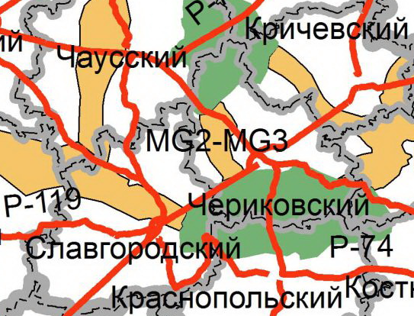
Рисунок 3.5 – Фрагмент схемы основных миграционных коридоров
модельных видов диких животных

3.1.6 Природно-ресурсный потенциал
На территории планируемой деятельности добыча полезных ископаемых не ведется, месторождений торфа, песчано-гравийного материала, строительных песков, глин и др. не выявлено.
В соответствии с базой данных «Торфяники Беларуси», разработанной НПЦ по биоресурсам и Институтом природопользования HAH Беларуси, в границы участков планируемой деятельности не входят болота и торфяные месторождения. К востоку от ПС 35 кВ «Езёры» находится выбывшее из эксплуатации торфяное месторождение «Бабки» с кадастровым номером 910.

3.2 Природоохранные и иные ограничения
Территория планируемой деятельности находится в Чериковом и Кричевском районах Могилевской области.

Особо охраняемые природные территории
Согласно ст. 62 Закона «Об охране окружающей среды» уникальные, эталонные или иные ценные природные комплексы и объекты, имеющие особое экологическое, научное и (или) эстетическое значение, подлежат особой охране. Для охраны таких природных комплексов и объектов объявляются особо охраняемые природные территории (ООПТ).
Участок планируемой деятельности ПС 110 кВ «Веприн» расположен на территории заказника местного значения «Чериковский», объявленного решением Чериковского районного исполнительного комитета № 4-14 от 02.02.2018 г., в целях сохранения лесоболотного массива на землях лесного фонда Государственного лесохозяйственного учреждения «Чериковский лесхоз» общей площадью 30899,81 гектара. В состав заказника включена территория Вепринского и Лименского лесничества, а также кв. 68 Езерского ОП лесничества (место отдыха Горки), рисунок 3.6.

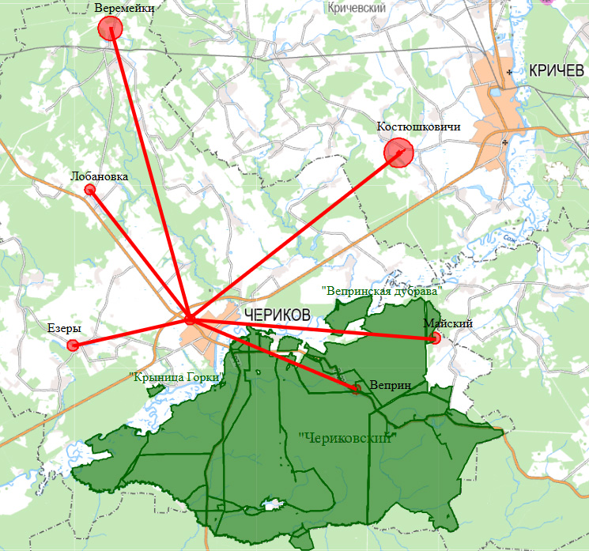

Рисунок 3.6 – Особо охраняемые природные территории и объекты в районе планируемой деятельности

На территории заказника «Чериковский» запрещаются следующие виды деятельности (за исключением мероприятий, предусмотренных планом управления заказником, и мероприятий по предупреждению и ликвидации чрезвычайных ситуаций природного и техногенного характера):
– проведение работ по гидротехнической мелиорации, работ, связанных с изменением существующего гидрологического режима, кроме работ по его восстановлению, ремонтно-эксплуатационных работ по обеспечению функционирования существующих мелиоративных систем;
– разведка и разработка месторождений полезных ископаемых;
– размещение отходов, за исключением временного хранения отходов в санкционированных местах хранения отходов до их перевозки на объекты захоронения, обезвреживания отходов и (или) на объекты по использованию отходов;
– отведение сточных вод в окружающую среду;
– возведение объектов строительства, за исключением строительства инженерных и транспортных коммуникаций, стоянок механических транспортных средств, зданий и сооружений для целей ведения лесного хозяйства, домов охотников и (или) рыболовов, строительства электростанций на возобновляемых источниках электроэнергии (кварталы 72–73 Вепринского лесничества государственного лесохозяйственного учреждения «Чериковский лесхоз»), эколого-информационных центров, сооружений для обустройства и (или) благоустройства зон и мест отдыха, туристических стоянок, экологических троп;
– разведение костров (кроме мест отдыха, участков, предусмотренных технологическими картами на разработку лесосек, обустроенных площадок, окаймленных минерализованной (очищенной до минерального слоя почвы) полосой шириной не менее 0,25 метра, в местах, исключающих повреждение огнем крон, стволов и корневых лап растущих деревьев) вне мест, установленных местными исполнительными и распорядительными органами;
– размещение палаточных городков, других оборудованных зон и мест отдыха, туристических стоянок, стоянок механических транспортных средств вне мест, установленных местными исполнительными и распорядительными органами;
– сжигание порубочных остатков при проведении лесосечных работ и иных работ по удалению древесно-кустарниковой растительности, за исключением случаев сжигания порубочных остатков в очагах вредителей и болезней леса в соответствии с техническими нормативными правовыми актами;
– выжигание растительности (сухих дикорастущих растений) и ее остатков на корню, за исключением случаев, предусмотренных законодательными актами и планом управления заказника;
– движение механических транспортных средств вне всех типов лесных дорог, а также дорог общего пользования, кроме механических транспортных средств органов и подразделений Министерства по чрезвычайным ситуациям Республики Беларусь, Министерства природных ресурсов и охраны окружающей среды Республики Беларусь и его территориальных органов, Министерства лесного хозяйства Республики Беларусь, Могилевского государственного производственного лесохозяйственного объединения, государственного лесохозяйственного учреждения «Чериковский лесхоз», Государственной инспекции охраны животного и растительного мира при Президенте Республики Беларусь, ее областных и межрайонных инспекций охраны животного и растительного мира, местных исполнительных и распорядительных органов для осуществления контроля за использованием и охраной земель, пользователей охотничьих угодий, находящихся в границах заказника, в целях осуществления охраны охотничьих угодий, землепользователей и арендаторов земель сельскохозяйственного назначения и земель запаса, выполняющих сельскохозяйственные работы, а также транспортных средств, выполняющих в границах заказника лесосечные работы, работы по вывозке древесины, работы по охране и защите лесного фонда, лесовосстановлению и лесоразведению;
– предоставление земельных участков для коллективного садоводства и дачного строительства;
– создание лесных культур с использованием интродуцированных пород деревьев и кустарников;
– интродукция инвазивных чужеродных видов диких животных и дикорастущих растений;
– проведение сплошных и полосно-постепенных рубок главного пользования:
– в выделах 6, 43, 44, 47, 48, 50 квартала 1, выделах 2, 9, 15, 17, 18, 24, 39, 41–43 квартала 2, выделах 3, 5, 6, 8, 12, 13, 18, 19, 22–24, 28, 30, 32, 38, 39 квартала 4, выделах 1–6, 21, 26, 27, 33, 40, 49 квартала 5, выделах 1–9 квартала 6, выделах 1–3 квартала 7, выделах 1–5, 7–43 квартала 8, выделах 2–4, 14, 19–21, 26, 27, 38, 39, 45, 46, 57–59, 64, 65, 76 квартала 9, выделе 21 квартала 12, выделах 1, 3, 4, 9–14, 27, 28, 32, 40–42 квартала 13, выделах 2, 3, 13, 14, 22–28, 32, 36, 40–42, 44, 45, 54 квартала 14, выделах 33, 35 квартала 25, выделе 16 квартала 30, выделе 6 квартала 32, выделах 1, 10 квартала 33, выделах 13, 14, 21, 26, 27, 34 квартала 34, выделах 2, 23 квартала 38, выделе 16 квартала 41, выделе 32 квартала 42, квартале 48, квартале 49, выделах 25, 26 квартала 55, выделах 8, 12, 14, 18, 32 квартала 56, выделах 8, 17 квартала 57, выделах 9, 28, 46 квартала 58, выделах 3, 13, 21 квартала 59, выделе 13 квартала 67, выделе 22 квартала 79, выделе 54 квартала 80, выделе 19, выделах 20–22 квартала 89 Лименского лесничества государственного лесохозяйственного учреждения «Чериковский лесхоз»;
– кварталах 1–3, 9, 10, выделах 1, 9, 11, 25 квартала 5, выделе 6 квартала 11, выделах 7, 11, 12, 19, 24, 25, 27, 31, 32, 36 квартала 18, выделах 3, 10, 18, 36 квартала 23, выделе 11 квартала 30, выделах 2–4, 7, 8 квартала 35, выделах 8, 12, 14–16, 18, 20 квартала 36, выделах 4, 5, 8, 9, 15, 17, 20, 22 квартала 37, выделах 25, 27, 34, 37, 50, 51, 53, 67 квартала 38, выделе 24 квартала 41, выделах 1, 2, 12, 13, 17, 18 квартала 42, выделах 15, 17 квартала 44, выделах 6, 21 квартала 45, выделе 25 квартала 47, выделе 12 квартала 48, выделах 1, 4, 7, 8, 20, 21, 33 квартала 49, выделах 7, 18 квартала 50, выделах 4, 6 квартала 51, выделах 3, 26, 27, 31, 32 квартала 53, квартале 55, выделе 3 квартала 56, выделе 10 квартала 58, выделе 14 квартала 59, выделе 9 квартала 61, выделе 30 квартала 62, выделе 10 квартала 67, выделах 3, 7, 8 квартала 68, выделах 3, 7, 8 квартала 69, квартале 71, выделах 72, 73, выделе 49 квартала 77, выделах 9, 10 квартала 81, выделе 14 квартала 82, выделах 14, 23, 25 квартала 83, выделе 25 квартала 85, выделах 1, 4, 26, 30 квартала 88, выделе 11 квартала 94, выделах 1, 7, 20 квартала 101, выделе 8 квартала 104, выделе 18 квартала 105, выделе 17 квартала 113, выделе 39 квартала 121, выделе 9 квартала 123, выделе 16 квартала 128 Вепринского лесничества государственного лесохозяйственного учреждения «Чериковский лесхоз».
3. Туристическая и рекреационная деятельность на территории заказника «Чериковский» осуществляется в соответствии с режимом охраны и использования территорий с учетом нормативов допустимой нагрузки.
4. Режим охраны и использования заказника «Чериковский» учитывается при разработке и корректировке проектов и схем землеустройства Чериковского района Могилевской области, проектов водоохранных зон и прибрежных полос водных объектов, охотоустройства, лесоустроительных и градостроительных проектов, программ социально-экономического развития Чериковского района Могилевской области.
5. Заказник «Чериковский» объявлен без изъятия земельных участков у землепользователей, земли которых расположены в границах заказника.
6. Управление заказником «Чериковский» осуществляет государственное лесохозяйственное учреждение «Чериковский лесхоз».
7. Юридические и физические лица, виновные в нарушении режима охраны и использования заказника «Чериковский», несут ответственность в соответствии с законодательными актами.
8. Вред, причиненный окружающей среде на территории заказника «Чериковский», возмещается юридическими и (или) физическими лицами, в том числе индивидуальными предпринимателями, в порядке, установленном законодательными актами.
На левом берегу р. Сож на территории Вепринского лесничества. на площади 16,0 га в выделах 2 и 31 квартала 1 находится памятник природы республиканского значения «Вепринская дубрава» – двухярусное насаждение дуба возрастом 210 лет. Средняя высота 24 м, средний диаметр – 0,7 м, состав насаждения 10Д полнота 0,4. Во втором ярусе – состав 4Д6Т возраст 37 лет полнота 0,5. Тип леса – злаково-пойменный 3 бонитета. запас 240 м³/га. Квартал № 1 относится по зоне радиационного загрязнения с уровнем 5–15 Ки/км². Площадь дубравы – 15 га. Охранный статус памятника природы «Вепринская дубрава установлен постановлением Министерства природных ресурсов и охраны окружающей среды Республики Беларусь 5 мая 2007 г. N 41 (в ред. постановлений Минприроды от 08.10.2008 N 81, от 10.12.2014 N 43).
В 70-м выделе 59-го квартала Езерского лесничества у деревни Горки располагается памятник природы местного значения «Криница Горки», объявленный решением Чериковского райисполкома № 15-5 от 912.2003 г. Родник благоустроен, расположен в живописном месте в лесном массиве. Является традиционным местом отдыха и забора родниковой воды населением.
Гидрологический памятник природы Криница «Брезгун» (объявлен решением Чериковского РИК от 9.12.2003 № 15-5) находится на землях Чериковского лесничества в квартале 10 на расстоянии 3 км к юго-востоку от д. Норки. Родник благоустроен, расположен в живописном месте в лесном массиве. Является традиционным местом отдыха и забора родниковой воды населением.
Гидрологический памятник природы Криница «Езерская» находится на удалении более 5 км к западу от ПС «Езеры».

Природные территории, подлежащие специальной охране.
Согласно ст. 63 Закона «Об охране окружающей среды» в целях сохранения полезных качеств окружающей среды в Республике Беларусь выделяются следующие природные территории, подлежащие специальной охране:
- курортные зоны;
- зоны отдыха;
- парки, скверы и бульвары;
- водоохранные зоны и прибрежные полосы рек и водоемов;
- зоны санитарной охраны месторождений минеральных вод и лечебных сапропелей;
- зоны санитарной охраны источников питьевого водоснабжения централизованных систем питьевого водоснабжения;
- рекреационно-оздоровительные и защитные леса;
- типичные и редкие природные ландшафты и биотопы;
- естественные болота и их гидрологические буферные зоны;
- места обитания диких животных и места произрастания дикорастущих растений, относящихся к видам, включенным в Красную книгу Республики Беларусь;
- природные территории, имеющие значение для размножения, нагула, зимовки и (или) миграции диких животных;
- охранные зоны особо охраняемых природных территорий;
- иные территории, для которых установлен специальный режим охраны и использования.
Территория планируемой деятельности и смежные с ней участки расположены вне курортных зон и зон отдыха, перечень которых регламентирован Генеральной схемой размещения зон и объектов оздоровления, туризма и отдыха Республики Беларусь на 2016–2020 годы и на период до 2030 года, утвержденной Постановлением Совета Министров Республики Беларусь № 1031 от 15 декабря 2016 г. (в редакции Постановления Совета Министров Республики Беларусь № 390 от 2 июля 2020 г.).
Систему ландшафтно-рекреационных территорий г. Черикова образуют крупные городские скверы, числящиеся парками, расположенные по улицам К. Маркса, Ленинской, Гагарина, небольшие скверы, расположенные на улицах Болдина, Рокоссовского, Щербатого, Комсомольской, а также более крупные озелененные территории на берегах крупных и малых водоемов и самая протяженная – вдоль высокого берега реки Сож.
В соответствии с «Генеральной схемой размещения зон и объектов оздоровления, туризма и отдыха Республики Беларусь на 2016–2020 гг. и на период до 2030 г.», утвержденной постановлением Совета Министров Республики Беларусь от 15.12.2016 №1031, на территории Чериковского района расположены зоны местного значения «Славгород и «Норки». У криницы деревни Норки Чериковского района в соответствии с решением Чериковского районного исполнительного комитета от 19.04.2019 N 10-15 (ред. от 02.06.2023) 13 июля ежегодно в рамках обрядового праздника «Брязгун» проводится конкурс ансамблей фольклорной и народной песни «Из века в век».
В западной части Кричевского района определена к развитию зона отдыха местного значения «Юрковка», рисунок 3.7. Территория загрязнена цезием-137, плотность загрязнения составляет до 1–2 Ku/км². В настоящее время зона отдыха не освоена. Генеральной схемой предполагается увеличение расчетной емкости зоны отдыха до 2030 г. до 2900 чел., а также корректировка границ зоны отдыха с исключением территорий южнее магистрального газопровода. Проектируемая площадь зоны отдыха составит 1380 га.

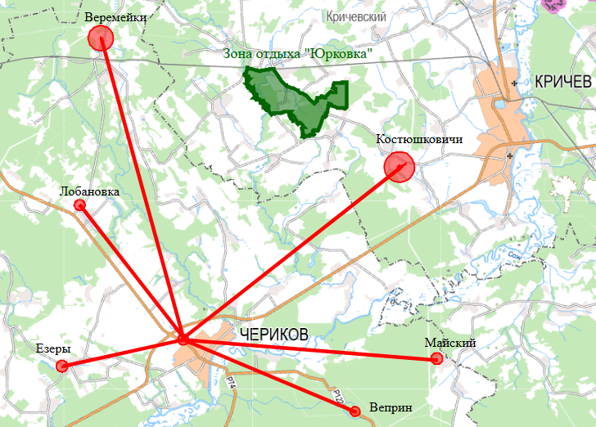
Рисунок 3.7 – Размещение объекта планируемой деятельности относительно зоны отдыха местного значения «Юрковка»

В соответствии с действующими проектами лесоустройства на территории ГЛХУ «Чериковский лесхоз» рекреационно-оздоровительные леса занимают 1 %. На территории Кричевского района площадь рекреационно-оздоровительных и защитных лесов составляет 34,1 % от земель лесного фонда.
Специальный режим охраны на территории планируемой деятельности устанавливается для водоохранных зон, прибрежных полос и зон санитарной охраны водозаборов.
Водоохранные зоны и прибрежные полосы водотоков и водоемов на территории Чериковского района установлены решением Чериковского районного исполнительного комитета от 04.12.2020 № 21-40 «Об утверждении проектов водоохранных зон и прибрежных полос водных объектов» и решением Могилевского областного исполнительного комитета от 30.12.2020 N 7-132 «О водоохранной зоне и прибрежной полосе реки Сож в пределах Чериковского района Могилевской области», рисунок 3.8.
Проекты водоохранных зон и прибрежных полос водных объектов Кричевского района утверждены решением Кричевского районного исполнительного комитета от 18.08.2020 №17-10 «Об утверждении проекта водоохранных зон и прибрежных полос водных объектов Кричевского района Могилевской области», решениями Могилевского областного исполнительного комитета от 14.12.2020 № 7-38 «О водоохранных зонах и прибрежных полосах рек Остер и Сож в пределах Кричевского района Могилевской области» и № 7-48 от 10.12.2020 «О водоохранных зонах и прибрежных полосах рек Ипуть, Остер и Сож в пределах Климовичского района Могилевской области».
В 700 м к востоку от аг. Майский решением Климовичского районного исполнительного комитета от 18.09.2020 N 23-13 «О водоохранных зонах и прибрежных полосах водных объектов Климовичского района Могилевской области» установлена водоохранная зона р. Боровка (левый приток р. Сож).

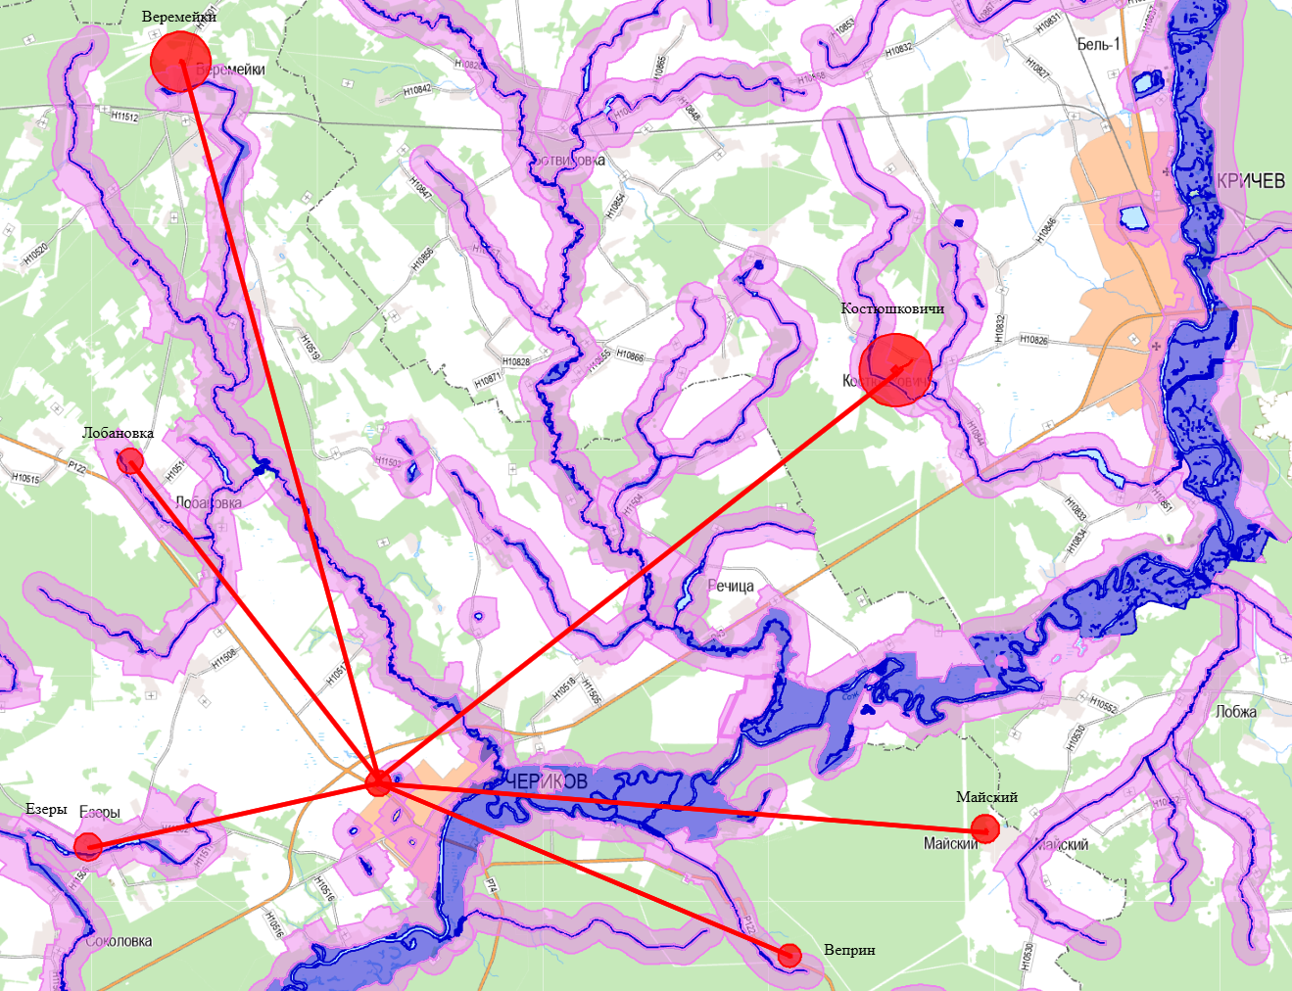
Рисунок 3.8 – Размещение объекта планируемой деятельности относительно водоохранных зон (розовый цвет) и прибрежных полос (синий цвет), установленных для водных объектов рассматриваемой территории
Режим осуществления хозяйственной и иной деятельности в водоохранных зонах регламентирован положениями ст. 53 Водного Кодекса Республики Беларусь. В границах водоохранных зон допускаются (п. 2 ст. 53 Водного Кодекса Республики Беларусь) возведение, эксплуатация, реконструкция, капитальный ремонт объектов строительства (за исключением указанных в пп. 1.2–1.5 п. 1 ст. 53 Водного Кодекса Республики Беларусь) при условии проведения мероприятий по охране вод, предусмотренных проектной документацией.
Режим осуществления хозяйственной и иной деятельности в прибрежных полосах регламентирован положениями ст. 54 Водного Кодекса Республики Беларусь. В границах прибрежных полос допускается проведение (п. 3 ст. 54 Водного Кодекса Республики Беларусь) работ по возведению, содержанию, техническому обслуживанию инженерных сетей и сооружений, обеспечивающих функционирование существующей застройки при условии обеспечения мероприятий по охране вод, предусмотренных проектной документацией.
Таким образом, проведение работ по реконструкции систем связи Чериковского РЭС со строительством РРЛС и прокладкой ВОЛС не противоречит режиму осуществления хозяйственной и иной деятельности в водоохранных зонах и прибрежных полосах.
В районе планируемой деятельности находятся зоны санитарной охраны источников питьевого водоснабжения централизованных систем питьевого водоснабжения, рисунок 3.9.

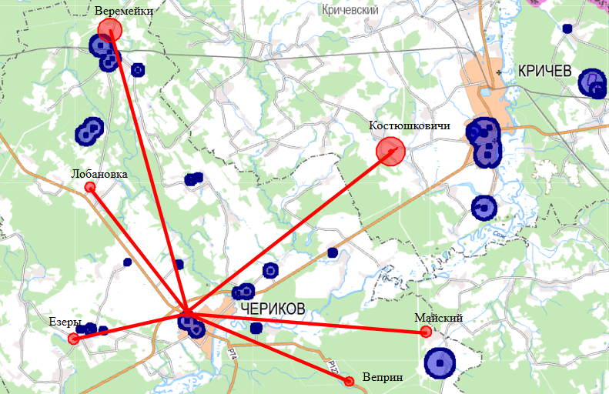

Рисунок 3.9 – Размещение объекта планируемой деятельности (красный цвет) относительно зон санитарной охраны источников питьевого водоснабжения централизованных систем питьевого водоснабжения (синий цвет)

Режимы хозяйственной и иной деятельности в зонах санитарной охраны поверхностных источников питьевого водоснабжения централизованных систем питьевого водоснабжения устанавливаются Законом Республики Беларусь «О питьевом водоснабжении» (ст. 25).
Размещение объекта не противоречит требованиям действующих нормативных правовых актов.
Планируемая длительность будет осуществляться вне зон санитарной охраны месторождений минеральных вод и лечебных сапропелей.
В соответствии с решениями Чериковского районного исполнительного комитета «О передаче под охрану мест обитания диких животных пользователям земельных участков» (N 21-10 от 29.06.2012, N 17-22 от 06.08.2021), письмом Чериковской районной инспекции природных ресурсов и охраны окружающей среды № 69 от14.04.2025, решениями Кричевского районного исполнительного комитета от 15.07.2024 N 29-11 «О передаче под охрану мест произрастания дикорастущих растений, относящихся к видам, включенным в Красную книгу Республики Беларусь», N 29-10 от 15.07.2024 «О передаче под охрану типичных биотопов» (приложение Б), в районе планируемой деятельности имеются переданные под охрану пользователям земельных участков места обитания диких животных и места произрастания дикорастущих растений, относящихся к видам, включенным в Красную книгу Республики Беларусь, перечень которых установлен Постановлением Министерства природных ресурсов и охраны окружающей среды Республики Беларусь № 26 от 9 июня 2014 г., а также редкие и типичные биотопы, рисунок 3.10.
Перечень типичных и редких природных ландшафтов и биотопов установлен ТКП 17.12-06-2021 (33140) «Охрана окружающей среды и природопользование. Территории. Растительный мир. Правила выявления типичных и (или) редких биотопов, типичных и (или) редких природных ландшафтов, оформления их паспортов и охранных обязательств» (утвержден и введен в действие Постановлением Министерства природных ресурсов и охраны окружающей среды Республики Беларусь № 3-Т от 15 марта 2021 г.).
В непосредственной близости с участками размещения подстанций, а также прокладки оптико-волоконного кабеля мест произрастания видов растений и (или) мест обитания видов диких животных, включенных в Красную книгу Республики Беларусь не выявлено.

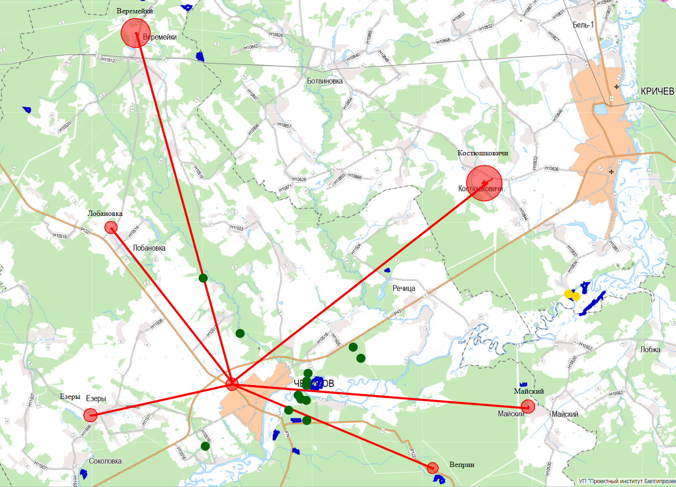
Рисунок 3.10 – Места обитания диких животных (зеленый цвет) и места произрастания дикорастущих растений, относящихся к видам, включенным в Красную книгу Республики Беларусь, редкие и типичные биотопы, переданные под охрану и планируемые к передаче под охрану (синий цвет)
Историко-культурное наследие. Согласно ст. 82 Кодекса Республики Беларусь о культуре совокупность наиболее ярких результатов и свидетельств исторического, культурного и духовного развития народа Беларуси, воплощенных в историко-культурных ценностях представляет собой историко-культурное наследие Беларуси, которое подлежит охране. К числу видов материальных историко-культурных ценностей (ст. 83 Кодекса Республики Беларусь о культуре), охрана которых предполагает сохранение материальных объектов, территорий и ландшафтов, относят:
- заповедные территории – топографически очерченные зоны или ландшафты, созданные человеком или человеком и природой;
- археологические памятники – археологические объекты и археологические артефакты;
- памятники архитектуры – капитальные постройки (здания, сооружения), отдельные или объединенные в комплексы и ансамбли, объекты народного зодчества, в состав которых могут входить произведения изобразительного, декоративно-прикладного, садово-паркового искусства, связанные с указанными объектами;
- памятники истории – капитальные постройки (здания, сооружения), другие объекты, территории, связанные с важнейшими историческими событиями, развитием общества и государства, международными отношениями, развитием науки и техники, культуры и быта, государственных деятелей, политиков. наука, литература, культура и искусство;
- памятники градостроительства – застройка, планировочная структура здания или фрагменты планировочной структуры застройки населенных пунктов с культурным слоем (слоем). Памятники градостроительства – комплексы историко-культурных ценностей;
- памятники искусства – произведения изобразительного, декоративно-прикладного и других видов искусств.
В соответствии с п. 2 ст. 97 Кодекса Республики Беларусь о культуре Государственный перечень историко-культурных ценностей Республики Беларусь является основным документом государственного учета историко-культурных ценностей Республики Беларусь (http://gosspisok.gov.by/).
На территории Чериковского района расположены 94 памятника историко-культурного наследия, включенных в Государственный список историко-культурных ценностей Республики Беларусь, утвержденный постановлением Совета Министров Республики Беларусь от 14 мая 2007 г. № 578 «Аб статусе гісторыка-культурных каштоўнасцей». В основном это памятники археологии (селища, городища, стоянки, курганные могильники), сохранившие историю расселения славян от каменного века до XIII тысячелетия.
На территории Кричевского района находится 7 памятников историко-культурного наследия, включенных в Государственный список историко-культурных ценностей Республики Беларусь, утвержденный постановлением Совета Министров Республики Беларусь от 14 мая 2007 г. № 578 «Аб статусе гісторыка-культурных каштоўнасцей». Все они находятся в границах г. Кричева.
Планируемая деятельность не затронет места размещения историко-культурных ценностей, включенных в Государственный список историко-культурных ценностей Республики Беларусь, утвержденный постановлением Совета Министров Республики Беларусь от 14 мая 2007 г. № 578 «Аб статусе гісторыка-культурных каштоўнасцей».

3.3 Радиационная обстановка на изучаемой территорий
Территория планируемой деятельности практически полностью попадает в зону радиоактивного загрязнения.
На территории Чериковского и Кричевского районов с плотностью загрязнения почв радионуклидами цезия-137 от 37 до 185 кБк/кв. м (от 1 до 5 Ки/кв. км), или стронция-90 от 5,55 до 18,5 кБк/кв. м (от 0,15 до 0,5 Ки/кв. км), или плутония-238, 239, 240 от 0,37 до 0,74 кБк/кв. м (от 0,01 до 0,02 Ки/кв. км), где средняя годовая эффективная доза облучения населения не должна превышать (над уровнем естественного и техногенного фона) 1 мЗв, согласно постановлению Совета Министров Республики Беларусь № 75 от 08.02.2021 г., включены населенные пункты зоны проживания с периодическим радиационным контролем, приведенные в таблице 3.9:

Таблица 3.9 – Перечень населенных пунктов, относящихся к зоне проживания с периодическим радиационным контролем
Район | Сельсовет | Населенный пункт
Кричевский | Костюшковичский | дер. Волчас
 |  | дер. Гуркова Нива
 |  | пос. Долгий Лог
 |  | дер. Дорогая
 |  | агрогородок Костюшковичи
 |  | дер. Лущевинка
 |  | дер. Маковье
 |  | дер. Мальковка
 |  | дер. Новики
 |  | дер. Прыговка
 |  | пос. Пушкари
 |  | дер. Сечихи
 |  | дер. Хатиловичи
Чериковский | районное подчинение | г. Чериков
 | Вепринский | дер. Головчицы
 |  | дер. Драгунские Хутора
 |  | агрогородок Майский
 |  | дер. Пильня
 | Веремейский | дер. Анютино
 |  | пос. Бельгийский
 |  | агрогородок Веремейки
 |  | пос. Городец
 |  | дер. Забочев
 |  | дер. Загурковище
 |  | дер. Каменка
 |  | дер. Колода
 |  | пос. Корма
 |  | пос. Красный
 |  | дер. Ляхи
 |  | пос. Мосток
 |  | дер. Новая Белица
 |  | дер. Норки
 |  | дер. Селище
 |  | дер. Старая Белица
 |  | дер. Удога
 |  | пос. Чернышен
 |  | дер. Юдовка
 |  | дер. Ясная Заря
 | Езерский | дер. Вербеж
 |  | пос. Виноград
 |  | дер. Гижня
 |  | пос. Гривки
 |  | дер. Долгое
 |  | дер. Дубровка
 |  | агрогородок Езеры
 |  | пос. Заозерье
 |  | дер. Звезда
 |  | пос. Карповский
 |  | дер. Лобча
 |  | дер. Михлин
 |  | пос. Новый Свет
 |  | дер. Полипень
 |  | дер. Припечино
 |  | дер. Ржавец
 |  | дер. Рогалино
 |  | дер. Рынковка
 |  | дер. Селище
 |  | агрогородок Соколовка
 |  | дер. Шиманы
 | Речицкий | пос. Лещевино
 | Сормовский | дер. Васьковка
 |  | пос. Возрождение
 |  | дер. Горки
 |  | пос. Громобой
 |  | дер. Еловка
 |  | пос. Житнев
 |  | пос. Заря
 |  | пос. Зеленый Дуб
 |  | агрогородок Лобановка
 |  | дер. Мирогощь
 |  | дер. Победа
 |  | пос. Подбудки
 |  | дер. Подломье
 |  | дер. Турье
 |  | дер. Шароевка
 |  | дер. Щетинка
 |  | пос. Юный Пахарь

Зона с правом на отселение – территория с плотностью загрязнения почв радионуклидами цезия-137 от 185 до 555 кБк/кв. м (от 5 до 15 Ки/кв. км), или стронция-90 от 18,5 до 74 кБк/кв. м (от 0,5 до 2 Ки/кв. км), или плутония-238, 239, 240 от 0,74 до 1,85 кБк/кв. м (от 0,02 до 0,05 Ки/кв. км), на которой средняя годовая эффективная доза облучения населения может превысить (над уровнем естественного и техногенного фона) 1 мЗв, и другие территории с меньшей плотностью загрязнения указанными радионуклидами, на которых средняя годовая эффективная доза облучения населения может превысить 1 мЗв, включает населенные пункты, приведенные в таблице 3.10.

Таблица 3.10 – Перечень населенных пунктов, относящихся к зоне с правом на отселение
Район | Сельсовет | Населенный пункт
Чериковский | Вепринский | дер. Боровая
 |  | дер. Гронов
 | Езерский | дер. Баков
 | Речицкий | дер. Богдановка
 |  | дер. Вымочь
 |  | дер. Глинь
 |  | дер. Зори
 |  | дер. Латыщино
 |  | дер. Михалин
 |  | пос. Мостково
 |  | дер. Охорь
 |  | агрогородок Речица
 |  | дер. Устье
 |  | дер. Холоблин
 |  | дер. Ямки

Деревня Монастырек Вепринского сельского совета относится к зоне последующего отселения – территории с плотностью загрязнения почв радионуклидами цезия-137 от 555 до 1480 кБк/кв. м (от 15 до 40 Ки/кв. км), или стронция-90 от 74 до 111 кБк/кв. м (от 2 до 3 Ки/кв. км), или плутония-238, 239, 240 от 1,85 до 3,7 кБк/кв. м (от 0,05 до 0,1 Ки/кв. км), на которой средняя годовая эффективная доза облучения населения может превысить (над уровнем естественного и техногенного фона) 5 мЗв, и другие территории с меньшей плотностью загрязнения указанными радионуклидами, на которых средняя годовая эффективная доза облучения населения может превысить 5 мЗв:
По данным ГУ «Республиканский центр по гидрометеорологии, контролю радиоактивного загрязнения и мониторингу окружающей среды» Минприроды Республики Беларусь и Европейской системы обмена радиологическими данными (EURDEP) уровни мощности дозы гамма-излучения в пункте наблюдения г. Славгорода составляют 0,18 мкЗв/час (рисунок 3.11), что соответствует установившимся многолетним значениям.
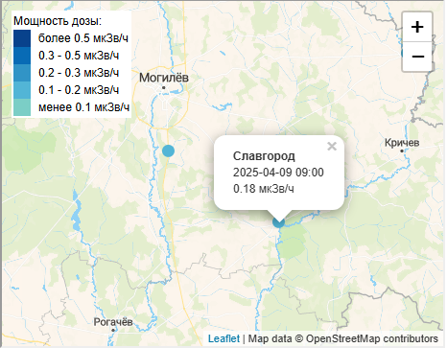
Рисунок 3.11 – Результаты измерения мощности дозы гамма-излучения г. Славгорода
(по состоянию на 09.04.2025 г.)

По данным контроля, осуществляемым на сети радиационного мониторинга Министерства природных ресурсов и охраны окружающей среды Республики Беларусь, радиационная обстановка на территории Могилевской области в текущем году характеризуется как стабильная, мощность дозы (МД) гамма-излучения соответствует установившимся многолетним значениям и не превышает уровень естественного гамма-фона (до 0,20 мкЗв/ч).
По данным Республиканского центра по гидрометеорологии, контролю радиоактивного загрязнения и мониторингу окружающей среды радиационная обстановка в республике остается без изменений. По состоянию на 3 апреля 2025 г. уровни мощности дозы гамма-излучения в областных центрах Беларуси соответствует установившимся многолетним значениям. Более высокие уровни мощности дозы гамма-излучения сохраняются в пунктах постоянного контроля, расположенных в зонах повышенного радиоактивного загрязнения: Брагин – 0,47 мкЗв/час, Славгород – 0,18 мкЗв/час.
В IV квартале 2024 года радиационная обстановка оставалась стабильной. На территориях, загрязненных в результате катастрофы на Чернобыльской АЭС, в пункте наблюдений ДП Славгород значение мощности дозы 0,18 мкЗв/час сохраняет позитивную тенденцию и не превышает уровень естественного гамма-фона – до 0,20 мкЗв/ч). Уровни МД гамма-излучения, суммарной бета-активности естественных выпадений и аэрозолей, содержание цезия-137 в атмосферном воздухе на территории Республики Беларусь соответствовали установившимся многолетним значениям. Максимальные среднемесячные значения суммарной бета-активности радиоактивных выпадений из атмосферы и значения суммарной бета-активности концентрации аэрозолей в приземном слое атмосферы были значительно ниже контрольных уровней суммарной бета-активности, при которых проводятся защитные мероприятия.
Контроль радиоактивного загрязнения земель лесного фонда, участков лесного фонда и лесных ресурсов, лесной продукции и продуктов ее переработки, объектов лесного хозяйства и рабочих мест, пищевых продуктов осуществляют посты радиационного контроля (ПРК) в ГЛХУ «Чериковский лесхоз» и ГЛХУ «Климовичский лесхоз».
В порядке госсаннадзора и радиационно-гигиенического мониторинга в Могилевской области регулярно проводятся радиохимические, спектрометрические, радиометрические исследования пищевых продуктов, продовольственного сырья, питьевой воды, лекарственно-технического сырья на содержание радионуклидов цезия-137 и стронция-90; объектов внешней среды – на цезий-137 и ЕРН, питьевой воды на α, β-активность.
По результатам радиационно-гигиенического мониторинга в Республике Беларусь за период с января по июнь 2024 г. в рамках радиационно-гигиенического мониторинга пищевых продуктов, производимых гражданами для собственного потребления, а также дикорастущих растений, продукции охоты и рыболовства, используемых гражданами для собственного потребления, было исследовано на содержание радионуклидов цезия-137 и стронция-90 3667 проб пищевых продуктов из личных подсобных хозяйств. Из них 3593 пробы – на содержание цезия-137 и 74 пробы – на содержание стронция-90. Превышения содержания цезия-137 (75 проб) были выявлены в лесных грибах – 47 проб и ягодах – 14 проб, мясе диких животных – 11 проб, иной продукции – 3 пробы из Гомельской и Могилевской областей. Превышений по стронцию-90 в пробах продукции перерабатывающих организаций и продуктов из личных подсобных хозяйств республики обнаружено не было.

3.4 Социально-экономические условия
Чериковский район расположен в центральной части Могилевской области и занимает площадь 102020 км². В административном отношении делится на город Чериков и 5 сельсоветов: Веремейский, Езерский, Речицкий, Вепринский и Сормовский.
Население Чериковского района на начало 2024 г. по данным Национального статистического комитета Республики Беларусь составило 12 413 человек. Городское население – 7800 человек, сельское – 4613.
На 1 января 2024 года 19,3 % населения района были в возрасте моложе трудоспособного, 56,6 % — в трудоспособном возрасте, 24,1 % — в возрасте старше трудоспособного. Средние показатели по Могилёвской области — 17,3 %, 57,7 % и 25,0 % соответственно. Численность занятого населенияв Чериковском районе в 2024 году составила 4340 человек.
Возрастная структура населения Чериковского района схожа с показателями области и характеризуется проявлением признаков депопуляции.
Промышленное производство в районе представлено:
– Чериковским унитарным коммунальным предприятием «Бытуслуги», осуществляющим производство швейных, железобетонных изделий;
– Производственным участком Чериковского обособленного структурного подразделения Мстиславского районного потребительского общества, специализирующимся на выпуске хлеба и хлебобулочные изделий, колбасных изделий, мясных полуфабрикатов;
– Унитарным коммунальным производственным предприятием «Чериковское жилищно-коммунальное хозяйство», которое кроме основных направлений деятельности производит изделия из профиля ПВХ, остановочные павильоны, беседки из поликорбоната и дерева.
Государственное лесохозяйственное учреждение «Чериковский лесхоз» осуществляет работы по заготовке древесины от всех видов рубок (лесоматериалы круглые), переработку древесины (пиломатериалы в ассортименте, оцилиндрованные изделия), реализацию лесопродукции.
Строительный комплекс района представляют организации: КУП «Чериковская передвижная механизированная колонна № 280», филиал коммунального унитарного предприятия «Могилевоблдрорстрой» ДРСУ-215, Чериковский РГС филиала ПУ «Быховгаз» РУП «Могилевоблгаз».
Ведущей отраслью народнохозяйственного комплекса Чериковского района является агропромышленный комплекс. Специализация района – молочно-мясное скотоводство с развитым зерновым хозяйством и возделыванием кормовых культур.
В состав агропромышленного комплекса района входят 4 сельскохозяйственные организации. Из них: 2 коммунальных сельскохозяйственных унитарных предприятия, 2 открытых акционерных общества. Имеется 11 фермерских хозяйств.
Под сельскохозяйственными угодьями находится 30,1 % территории района.
Площадь сельскохозяйственных земель района на 1 января 2025 года согласно данным управления сельского хозяйства и продовольствия, составляет 27004 га, в том числе на долю пашни приходится 21301 га (78,9 %), луговых – 5674 га (21,01 %), под постоянными культурами – 29 га (0,11 %). Общий балл кадастровой оценки сельскохозяйственных земель района составляет 28,6 балла, а пашни – 30,5.
Темп роста производства продукции сельского хозяйства в сопоставимых ценах во всех категориях хозяйств в 2024 году составил 103,9 % к уровню 2023 года, в том числе в сельскохозяйственных организациях района — 104,8 %.
Посевная площадь сельскохозяйственных культур в сельскохозяйственных организациях по данным 2023 года составила 21283 га. Валовой сбор зерновых и зернобобовых культур в сельскохозяйственных организациях 2023 году составил 23293 тонны, картофеля – 275 тонн, овощей – 67.
Поголовье крупного рогатого скота в сельскохозяйственных организациях Чериковского района на начало 2024 года составляло 8,9 тыс. голов. Произведено молока в сельскохозяйственных организациях района 8,6 тыс. тонн, реализовано скота и птицы на убой (в живом весе) в сельскохозяйственных организациях 1,5 тыс. тонн.
Предпринимательство занимает устойчивое место в экономике района, способствует формированию конкурентной среды, росту производства потребительских товаров, развитию сферы услуг, созданию новых рабочих мест, пополнению бюджета.
По состоянию на 1 января 2024 г. на территории района насчитывается 217 индивидуальных предпринимателей и 64 коммерческих организаций.
Структура образовательного пространства района объединяет 8 учреждений образования: районная гимназия, 4 средних, 3 базовые и 1 начальная школы, 7 учреждений дошкольного образования, 1 учреждение коррекционно-развивающего обучения и реабилитации, социально-педагогический центр, центр детского и юношеского туризма, краеведения и экскурсий, центр творчества детей и молодежи г. Черикова.
Численность учащихся в дневных учреждениях общего среднего образования – 1,5 тыс. человек. Численность учителей – 190 человек.
Медицинская помощь населению Чериковского района оказывается центральной районной больницей на 78 коек. В структуру ЦРБ входят стоматологический кабинет (50 посещений в смену), физиотерапевтическое отделение (35 посещений в смену), приемное отделение, скорая медицинская помощь, рентгенкабинет (в том числе кабинет компьютерной рентгенографии), клиническая лаборатория; поликлиника с мощностью 350 посещений в смену (поликлиника, детская консультация, женская консультация); 8 ФАП (д.д. Соколовка, Лобча, Майский, Гронов, Удога, Речица, Лобановка, Зори); АВОП д. Езеры на 35 посещений в смену; АВОП д.Веремейки на 25 посещений в смену. Численность медицинского персонала по УЗ «Чериковская ЦРБ» – 302 человек, из них врачей – 31, среднего мед.персонала – 131, прочие специалисты и работники – 128.
В районном центре действует Чериковский историко-краеведческий музей, в котором собрано почти 9 тысяч музейных предметов основного фонда. Музей располагает, в числе прочих экспонатов, зубом и образцом шерсти мамонта, коллекцией из 700 монет, топором XVI века, иконами XVIII–XIX веков, большой коллекцией народной одежды и предметов быта, картинами художника Алексея Марочкина
Через район проходит железная дорога Могилёв — Кричев, автодороги Кричев — Рогачёв, Могилёв — Чериков.

Чериковский узел электрической связи Чауского зонального узла электросвязи является структурным подразделением Могилёвского филиала РУП «Белтелеком», предоставляющим услуги электросвязи на территории Чериковского района.
В Чериковском узле электросвязи находится в эксплуатации 19 телефонных станций, монтированная ёмкость которых составляет 6555 номеров. 2 станции эксплуатируются на городской телефонной сети, 13 – в сельской, 4 – станции обслуживают городскую и сельские АТС, что позволяет предоставлять абонентам весь спектр услуг вне зависимости от удалённости абонента от ЦАТС.
Чериковским узлом электросвязи активно проводится работа по развитию новых перспективных услуг широкополосного доступа в сеть Интернет и интерактивного телевидения проводятся работы по переключению абонентов на волоконно-оптические линии связи по технологии хPON.

Кричевский район расположен в восточной части Могилевской области, граничит с Мстиславским, Чауcским, Чериковским, Климовичским районами Могилевской области и Шумячским районом Смоленской области Российской Федерации.
Систему расселения Кричевского района формируют г. Кричев и 103 сельских населенных пункта, из которых 5 являются агрогородками. Кричевский район функционирует в составе 5 сельсоветов: Ботвиновского, Костюшковичского, Краснобудского, Лобковичского, Молятичского.
По данным Национального статистического комитета Республики Беларусь на начало 2024 г. численность населения Кричевского района составила 27761 человек, в том числе городского населения – 23264 человек, сельского − 4497 человек.
Население Кричевского района составляет 2,9 % населения Могилевской области, доля сельского населения района в сельском населении области – 2,5 %.
Для Кричевского района характерно сокращение численности населения за счет устойчивого сокращения сельского населения. За последние 38 лет численность населения района уменьшилась на 36,9 %, при этом численность сельского уменьшилась почти в 2,5 раза (на 59,6 %). Снижение численности населения района обусловлено отрицательными значениями как естественного, так и миграционного движения.
На 1 января 2024 года 17,1 % населения района были в возрасте моложе трудоспособного, 57,1 % — в трудоспособном возрасте, 25,8 % — в возрасте старше трудоспособного. Средние показатели по Могилёвской области — 17,3 %, 57,7 % и 25,0 % соответственно. Численность занятого населения в 2024 году составила 10986 человек.
В Кричевском районе показатели, характеризующие возрастную структуру населения ниже областных значений. В г. Кричеве демографическая нагрузка выше, чем в среднем по городским населенным пунктам Могилевской области.
Промышленность района представлена предприятиями строительной отрасли (ОАО «Кричевцементношифер», ОАО «Кричевский завод железобетонных изделий», СООО «ЦСП БЗС», ООО «КМБ-Восток»), химической (ОАО «Белшина» филиал «Кричевский завод резиновых изделий»), хлебопекарной (Кричевский филиал ОАО «Булочно-кондитерская компания «Домочай»). Промышленность Кричевского района отличается высоким потенциалом, относительно диверсифицированной отраслевой структурой.
Основу многоотраслевой экономики Кричевского района составляет агропромышленный комплекс. Сельскохозяйственные организации специализируются в мясомолочном направлении, выращивании зерновых и кормовых культур. Интенсификацию развития животноводческой отрасли прогнозируется осуществлять на базе крупных специализированных организаций. Наиболее крупными предприятиями являются ОАО «Кричеврайагропромтехснаб», КСУП «Бель», КСУП «МалятичиАГРО», СПК «Колхоз имени Суворова», КСУП «Добрость». Дальнейшее развитие животноводства ожидается за счет внедрения высокопродуктивных пород животных, повышения качества кормов, расширения и строительства новых животноводческих комплексов и ферм В растениеводстве оптимизация затрат достигается за счет максимального использования местных ресурсов, что предусматривает развитие сельскохозяйственной деятельности с учетом почвенно-климатических условий, внедрения рациональной специализации по производству: зерновых культур, льна, картофеля, пивоваренного ячменя.
Особая роль в повышении сельскохозяйственного производства отводится крестьянско-фермерским хозяйствам, которые могут специализироваться в производстве овощной, фруктовой, ягодной продукции, а также в выращивании грибов, содержании мелкого рогатого скота (овец, коз), а также экзотических птиц и животных (страусов, лам и других).
Под сельскохозяйственными угодьями находится 46,21 % территории района.
Площадь сельскохозяйственных земель района на 1 января 2025 года согласно данным управления сельского хозяйства и продовольствия, составляет 35895 га, в том числе на долю пашни приходится 26709 га (74,4 %), луговых – 8920 га (24,85 %), под постоянными культурами – 231 га (0,64 %). Общий балл кадастровой оценки сельскохозяйственных угодий района составляет 28,4 балла, а пашни – 30,8.
За январь–декабрь 2024 года (по оперативным данным) темп роста валовой продукции в сопоставимых ценах 2023 года в сельскохозяйственных организациях района (без учета КФХ и подсобных хозяйств) составил 96,8 %.
Посевная площадь сельскохозяйственных культур в сельскохозяйственных организациях по данным 2023 года составила 23365 га. Валовой сбор зерновых и зернобобовых культур в сельскохозяйственных организациях 2023 году составил 26163 тонны, рапса – 4212 тонны, картофеля – 340 тонн, овощей – 31.
Поголовье крупного рогатого скота в сельскохозяйственных организациях Чериковского района на начало 2024 года составляло 4,4 тыс. голов. Произведено молока в сельскохозяйственных организациях района 13,2 тыс. тонн, реализовано скота и птицы на убой (в живом весе) в сельскохозяйственных организациях 1,5 тыс. тонн.
По состоянию на 1 января 2024 г. на территории района насчитывается 112 микроорганизаций.
Структура образовательного пространства района объединяет 21 учреждение образования: 11 средних, 8 учреждений дошкольного образования, 1 центр дополнительного образования детей и молодежи, 1 учреждение коррекционно-развивающего обучения и реабилитации.
Численность учащихся в дневных учреждениях общего среднего образования – 13 тыс. человек. Численность учителей – 351 человек.
Медицинская помощь населению Кричевского района оказывается центральной районной больницей на 178 коек; больница сестринского ухода на 35 коек. Скорая медицинская помощь оказывается круглосуточно 3 фельдшерско-медсестринскими бригадами.
В лечебно-профилактических учреждениях Кричевщины трудятся 80 врачей и 378 средних медработников. Амбулаторная помощь оказывается поликлиническим отделением, педиатрическим поликлиническим отделением, стоматологической поликлиникой, четырьмя амбулаториями врача общей практики, одиннадцатью фельдшерско-акушерскими пунктами. Мощность составляет 1105 посещений в смену.
Квалифицированная и специализированная помощь в отделениях учреждения, оказывается по 24 врачебным специальностям. На базе учреждения функционируют межрайонные центры (оказывают помощь жителям Чериковского, Климовичского, Костюковичского и Кричевского районов):
межрайонное урологическое отделение;
– межрайонные центры эндовидиохирургического (плановая гинекология, хирургия) лечения;
– межрайонный кардиологический кабинет;
– межрайонное отделение ОНМК.
В районном центре действует Государственное учреждение культуры «Исторический музей города Кричева». В музее собрано более 18,8 тысяч музейных предметов основного фонда (2-е место среди музеев Могилёвской области).
Через район проходят железные дороги Орша — Унеча и Могилёв — Рославль, а также автодороги Бобруйск — Кричев — Рославль, Кричев — Мстиславль.

4 ОПИСАНИЕ ОСНОВНЫХ ИСТОЧНИКОВ И ВОЗМОЖНЫХ ВИДОВ ВОЗДЕЙСТВИЯ РЕАЛИЗАЦИИ ПЛАНИРУЕМОЙ ДЕЯТЕЛЬНОСТИ НА ОКРУЖАЮЩУЮ СРЕДУ

4.1 Прогноз и оценка воздействия на атмосферный воздух
Объект планируемой деятельности не является источником воздействия на атмосферный воздух.
На этапе проведения работ в период строительства объекта источниками воздействия на атмосферный воздух являются:
– автомобильный транспорт и строительная техника, используемые в процессе строительно-монтажных работ, осуществляющие транспортные и погрузочно-разгрузочные работы, доставку материалов, конструкций и деталей, приспособлений, инвентаря и инструмента;
– строительные работы (приготовление строительных растворов, сварка, резка, механическая обработка металла и другие работы).
Объемы выбросов загрязняющих веществ на стадии строительства объекта являются маломощными и носят временный характер.
Реконструкция систем связи Чериковского РЭС со строительством РРЛС и прокладкой ВОЛС в Чериковском и Кричевском районах Могилевской области не связано со строительством новых источников поступления загрязняющих веществ в атмосферу.
В период эксплуатации объекта применяемое оборудование не оказывает отрицательного влияния на атмосферный воздух, т.к. источники выбросов загрязняющих веществ отсутствуют.
Специальные мероприятия по снижению загрязнения атмосферного воздуха источниками выбросов в период возведения и эксплуатации объекта не требуются.

4.2 Прогноз и оценка воздействия физических факторов
К физическим факторам загрязнения относятся шум, вибрация, электромагнитные поля, ионизирующее излучение радиоактивных веществ.
При производстве строительно-монтажных работ объекта имеет место шумовое воздействие на окружающую среду. Доминирующими источниками шума при производстве строительных работ являются строительная техника и автотранспортные средства. Перечисленные источники относятся к нестационарным источникам шума и излучают непостоянные шумы. Влияние источников шумового воздействия находится на уровне, не оказывающем отрицательное воздействие на организм человека и окружающую среду.
На строительной площадке основными источниками шума являются работающие машины и механизмы. Уменьшение шума, создаваемого машинами, необходимо достигать устройством глушителей на выхлопной трубе, переводом двигателей внутреннего сгорания на электропривод, применением техники на пневмоколесном (вместо гусеничного) ходу, использованием безударных технологических приемов.
Объект не является источником вибрационного, ионизирующего излучения, ультразвука и инфразвука.

Объект является источником электромагнитного излучения.
Проектной документацией предусматривается строительство радиорелейной линии связи между ПС 110 кВ «Чериков» и ПС 330 кВ «Кричев» с организацией канала связи ПС 110 кВ «Чериков» – ПС 330 кВ «Кричев» – Климовичские электрические сети (КЭС) (ПС 330 кВ «Кричев» – КЭС – существующая радиорелейная линия связи).
На ПС 110 «Чериков» предусматривается установка башни связи (мачты связи) высотой 70 м для строительства радиорелейной линии связи на участке «Чериковский РЭС – ПС 330 «Кричев» с направленной параболической антенной ЦРРЛС.
На ПС 330 кВ «Кричев» предусматривается установка направленной параболической антенны цифровой радиорелейной линии связи (ЦРРЛС) на существующей радиобашне высотой 40 м.
Для организации сбора данных телемеханики в протоколе МЭК 60870-5-104 с ПС 110 кВ «Веприн», ПС 110 кВ «Веремейки», ПС 110 кВ «Майская», ПС 35 кВ «Лобановка», ПС 35 кВ «Езеры» на ПС 110 кВ «Чериков» предусматривается установка двух радиомодемов, работающих в диапазоне частот 403–445 МГц. Размещение UHF-антенн радиомодемов предполагается на проектируемой радиобашне.
На ПС 110 кВ «Веприн», ПС 110 кВ «Веремейки», ПС 110 кВ «Майская», ПС 35 кВ «Лобановка», ПС 35 кВ «Езеры» предполагается установка UHF-антенн радиомодемов, работающих в диапазоне частот 403–445 МГц, на опоры типа ПМЖ-228.

С целью оценки возможного воздействия электромагнитного излучения на здоровье населения и в соответствии со «Специфические санитарно-эпидемиологических требования к содержанию и эксплуатации объектов, являющихся источниками неионизирующего излучения, утвержденные постановлением Советом Министров Республики Беларусь от 04 июня 2019 г. № 360» «Электромагнитные излучения радиочастотного диапазона (ЭМИ РЧ)», для передающего радиотехнического объекта будут определены расчетным путем границы санитарно-защитной зоны и зоны ограничения застройки на следующем этапе проектирования.
Зона ограничения застройки (ЗОЗ) – территория, где на высоте более двух метров от поверхности земли уровень электромагнитных полей (ЭМП) превышает ПДУ (предельно-допустимый уровень) (внешняя граница ЗОЗ определяется по максимальной высоте зданий перспективной застройки, на высоте верхнего этажа которых уровень ЭМП не превышает ПДУ).
Санитарно-защитная зона (СЗЗ) – территория с особым режимом использования, размер которой обеспечивает достаточный уровень безопасности здоровья населения от вредного воздействия (химического, биологического, физического) объектов на ее границе и за ней (внешняя граница СЗЗ определяется на высоте 2 м от поверхности земли по ПДУ).
В диапазоне частот 30 МГц–300 МГц излучаемая антенной электромагнитная энергия оценивается электрической составляющей напряженности ЭМИ, которая имеет размерность В/м (мВ/м, мкВ/м).
Расчеты размеров СЗЗ и ЗОЗ выполняются на основании суммарной интенсивности ЭМП, включая ЭМП от всех антенн РТО и (или) ШБД, а также от других передающих радиотехнических объектов (с учетом работающих в диапазоне частот до 0,3 ГГц, для которых установлены разные ПДУ) в пределах взаимного влияния ЭМП. Размеры границ ЗОЗ определяются дифференцированно по вертикали в пределах высоты существующей застройки, в соответствии с требованиями действующих санитарных норм и правил.

4.3 Прогноз и оценка воздействия на поверхностные и подземные воды
Проектом не предусмотрено возведение объектов, влияющих на состояние поверхностных и подземных вод.
Реконструкция систем связи Чериковского РЭС со строительством РРЛС и прокладкой ВОЛС в Чериковском и Кричевском районах Могилевской области не затронет водные объекты и не окажет негативного воздействия на поверхностные и подземные воды.
Площадки размещения ПС 110 кВ «Чериков», ПС 330 кВ «Кричев», ПС 35 кВ «Езеры», ПС 35 кВ «Лобановка», ПС 110 кВ «Веприн» находятся в границах водоохранных зон, установленных решениями Чериковского РИК от 4 декабря 2020 г. № 21-40 и Кричевского РИК от 18.08.2020 № 17-10.
Режим осуществления хозяйственной и иной деятельности в водоохранных зонах регламентирован положениями ст. 53 Водного Кодекса Республики Беларусь. В границах водоохранных зон допускаются (п. 2 ст. 53 Водного Кодекса Республики Беларусь) возведение, эксплуатация, реконструкция, капитальный ремонт объектов строительства (за исключением указанных в пп. 1.2-1.5 п. 1 ст. 53 Водного Кодекса Республики Беларусь) при условии проведения мероприятий по охране вод, предусмотренных проектной документацией. Проведение работ по реконструкции сетей связи не противоречит режиму осуществления хозяйственной и иной деятельности в водоохранной зоне.
Загрязнение подземных вод рассматриваемой территории маловероятно ввиду отсутствия прямых источников воздействия.
Хозяйственно-бытовые сточные воды, формирующиеся на стройплощадке, вывозятся на основании договора на очистные сооружения.
Косвенное (опосредованное) воздействие может наблюдаться в случае проведения ремонта транспортных средств и навесного оборудования в полевых условиях без применения устройств (поддоны, емкости и пр.), предотвращающих попадание горюче-смазочных материалов в компоненты природной среды, а также при заправке топливом в неустановленном месте.
При выборе варианта 2 с прокладкой волоконно-оптического кабеля в новой кабельной канализации вдоль дороги в минитраншею обочины дорожного полотна с применением метода горизонтального бурения (ГНБ) возможна организация котлована для установки ГНБ. В таком случае возрастет вероятность плоскостного смыва и попадание загрязняющих веществ в грунтовые воды, что потребует предусмотреть мероприятия по минимизации смыва и рекультивации земель с целью предотвращения эрозионных процессов.

4.4 Прогноз и оценка воздействия на недра, земельные ресурсы и почвенный покров

Воздействие на геологическую среду в местах установки радиомачт будет незначительным и не повлияет на изменение направленности природных процессов, если строительно-монтажные работы будут выполняться в соответствии с проектными решениями.
Полезных ископаемых, а также выработанных карьеров на территории объекта не имеется.
Воздействие на почвенный покров будет иметь место при производстве работ по установке радиомачт и при прокладке волоконно-оптического кабеля.

Вариант 1
Укладка волоконно-оптического кабеля будет производиться в существующую кабельную канализацию. Нарушение почвенного профиля будет незначительным, деградация почвенного покрова при проведении работ не наступит. Негативное воздействие на почвенный покров будет минимальным.

Вариант 1
Для укладки волоконно-оптического кабеля в новую канализацию вдоль дорожного полотна потребуется строительство кабельной канализации и смотровых колодцев, в которых будут размещаться кабели средств связи. Прокладка кабельной канализации обычно осуществляется в предварительно вырытых траншеях. Траншеи для прокладки кабеля роют на глубину от 0,5 до 2 м роторным канавокопателем, а при наличии препятствий методом горизонтального бурения.
Воздействие на почвенный покров при строительстве новой кабельной канализации будет более значительным как по площади, так и по объему, чем при использовании существующей.

Косвенное (опосредованное) воздействие может наблюдаться в случае засорения прилегающей территории отходами, образующимися в ходе выполнения строительных работ, а также при аварийных разливах нефтепродуктов. Для минимизации негативных последствий на период проведения работ предусматривается обеспечение участков строительства контейнерами с последующим вывозом отходов. Эксплуатируемая техника и навесное оборудование должны находиться в исправном состоянии. Не допускается их ремонт в полевых условиях без применения устройств (поддоны, емкости и пр.), предотвращающих попадание горюче-смазочных материалов в компоненты природной среды, а также заправка топливом в неустановленном месте.
Соблюдение природоохранных требований при проведении строительных работ в соответствии с проектными решениями при их непродолжительном характере и предусмотренная последующая рекультивация нарушенных земель сведут к минимуму возможное негативное воздействие на почвенный покров рассматриваемой территории.
Химического загрязнения почвы при проведении работ не прогнозируется. Деградации почвенного покрова при проведении работ не наступит. Таким образом, негативное воздействие на почвенный покров будет минимальным.

В процессе эксплуатации объекта воздействие на почвенный покров и земельные ресурсы, в том числе загрязнение, не прогнозируется.

4.5 Прогноз и оценка воздействия на растительный и животный мир
Воздействие на растительный и животный мир планируется только в период строительства объекта.
Ценных и подлежащих сохранению видов растений и растительных сообществ на участках проведения строительно-монтажных работ нет.
В пределах участков планируемых строительно-монтажных работ места обитания ценных, а также редких видов животных, занесенных в Красную книгу Республики Беларусь, и иных животных отсутствуют.
Ближайший к ПС 110 кВ «Чериков» типичный биотоп южно-таежных и подтаежных широколиственных и хвойно-широколиственных лесов, планируемый к передаче под охрану ГЛХУ «Чериковский лесхоз», расположен на удалении 500 м от площадки в 25-м выделе 49-го квартала Вепринского лесничества на территории Чериковского заказника местного значения.
Вариантом 1 предусмотрено минимальное воздействие на растительный и животный мир за счет использования имеющейся кабельной канализации.
Вариантом 2 предполагается более значительное воздействие на травяной покров и почвенную фауну по сравнению с Вариантом 1, так как для прокладки новой кабельной канализации может потребоваться проведение большего объема землеройных работ, приводящих к нарушению или уничтожению травяного покрова и гибели почвенных беспозвоночных, возрастет нагрузка на почвенно-растительный слой за счет дополнительного влияния строительного городка.
Все строительно-монтажные работы необходимо производить с максимальным сохранением существующих древесно-кустарниковых насаждений. Зеленые насаждения вблизи работающих механизмов следует ограждать.
В ходе реализации запланированных работ будут временно нарушены места обитания почвенной фауны. Данное воздействие будет незначительно, так как не захватывает большую площадь.
В связи с тем, что реализация проекта будет осуществляться на хорошо освоенных территориях – населенные пункты, вблизи автомобильных дорог и жилой застройки, фактор беспокойства для животных на исследуемой территории уже присутствует и не будет являться критичным при проведении строительных работ.
Фактор беспокойства для представителей териофауны и амфибий не окажет существенного воздействия на популяционную структуру представителей данной группы позвоночных животных в регионе.
Орнитофауна территории включает обычные, широко распространенные и пластичные в выборе мест для гнездования виды в условиях Беларуси, которые населяют в том числе и урбанизированные территории и не будут подвергнуты значительному вредному воздействию. Тем не менее рекомендуется проводить вырубку древесно-кустарниковой растительности во внегнездовой период с сентября по февраль.
В результате реализации планируемой деятельности воздействие на среду обитания диких животных будет незначительное ввиду малой плотности и незначительного видового разнообразия вблизи площадок размещения ПС.

Проведение расчета размера компенсационных выплат за вредное воздействие на объекты животного мира и среду их обитания производится в соответствии с «Положением о порядке определения размера компенсационных выплат и их осуществления», утвержденным Постановлением Совета Министров «Об утверждении положения о порядке определения размера компенсационных выплат и их осуществления» от 7 февраля 2008 г. № 168. Расчет компенсационных выплат осуществляется юридическими лицами, индивидуальными предпринимателями, строительная и иная деятельность которых оказывает вредное воздействие на объекты животного мира и (или) среду их обитания или представляет потенциальную опасность для них, и проводится при осуществлении строительных работ - при разработке строительного проекта при одностадийном проектировании или архитектурного проекта при двухстадийном проектировании.
Законом Республики Беларусь от 10 июля 2007 г. № 257-З «О животном мире» допускается регулирование распространения и численности диких животных без изъятия диких животных из среды их обитания путем разрушения в период с 15 августа по 15 февраля гнезд птиц, расположенных на насаждениях в населенных пунктах, жилых, производственных, культурно-бытовых и иных строениях и сооружениях. В этой связи рекомендуется проведение удаления древесно-кустарниковой растительности (при необходимости) в указанный период с целью минимизации негативного влияния на орнитофауну территории.
Компенсационные мероприятия выполняются на основании постановления Совета Министров Республики Беларусь 25.10.2011 г. № 1426, Закона Республики Беларусь «О растительном мире».
Удаление объектов растительного мира до осуществления компенсационных мероприятий запрещается.

С целью охраны растительного покрова необходимо выполнять следующие требования:
– запрещается повреждение всех структурных элементов лесных сообществ (древостоя, подлеска, подроста, напочвенного покрова, подстилки) за границей, отведенной для проведения строительных работ;
– при проведении работ строго запрещается повреждение естественной растительности за границами, отведенными для осуществления таких мероприятий, за исключением вырубки буреломных и ветровальных древесных насаждений, а также представляющих опасность для нормальной эксплуатации объектов строительства;
– запрещается захламление территории строительства и сопредельных участков бытовым мусором. С этой целью строительный и бытовой мусор необходимо собирать в контейнеры и вывозить в места сбора и утилизации таких отходов.

4.6 Прогноз и оценка воздействия на окружающую среду при обращении с отходами

Отходы классифицируются согласно «Общегосударственному классификатору Республики Беларусь. Классификатора отходов, образующихся в Республике Беларусь (постановление Министерства природных ресурсов и охраны окружающей среды Республик и Беларусь от 9 сентября 2019 г. №3-Т). Правила обращения с коммунальными отходами, в том числе на землях рекреационного назначения, установлены ТКП 17.11-08-2020 «Охрана окружающей среды и природопользование. Отходы. Правила обращения с коммунальными отходами».
Объем и состав образующихся на этапе выполнения работ отходов будут уточняться. Отходы подлежат раздельному сбору и передаче на использование/захоронение в соответствии с законодательством Республики Беларусь. Сведения о переработчиках указаны в Реестрах объектов по использованию отходов и объектов хранения, захоронения и обезвреживания отходов, приведенных на сайте Республиканского научно-исследовательского унитарного предприятия «БелНИЦ «Экология» (https://www.ecoinfo.by/content/90.html).

Отходы, образующиеся при строительстве объекта:
Основными источниками образования отходов на этапе реализации проекта являются: проведение демонтажа оборудования ВЧ-связи, подготовительных и строительно-монтажных работ, обслуживание и ремонт строительной техники, механизмов и дополнительного оборудования, жизнедеятельность рабочего персонала.
В процессе производства строительно-монтажных работ будут образовываться отходы, которые подлежат вывозу строительными организациями на специально выделенные участки или предприятия по переработке, зарегистрированные в «Реестре объектов по использованию, хранению, захоронению и обезвреживанию отходов».
Обращение с отходами при строительстве планируется осуществлять в соответствии с требованиями законодательства об обращении с отходами.

Наименьший объем отходов ожидается при реализации Варианта 1, за счет отсутствия отходов от прокладки новых каналов кабельной канализации.

Отходы, образующиеся при производстве строительно-монтажных работ, являются собственностью подрядчика.
Система обращения с отходами при реализации планируемой деятельности должна строиться с учетом выполнения требований законодательства в области обращения с отходами (Закон Республики Беларусь «Об обращении с отходами» № 273-З от 20.07.2007 г.) на основе следующих базовых принципов:
– приоритетность использования отходов по отношению к их обезвреживанию или захоронению при условии соблюдения требований законодательства об охране окружающей среды и с учетом экономической эффективности;
– приоритетность обезвреживания отходов по отношению к их захоронению.
Временное хранение строительных отходов до их передачи на объекты по использованию и/или на объекты захоронения отходов (при невозможности использования) производится на специально оборудованной площадке.
Организации по переработке отходов следует определять с учетом максимально близкого территориального расположения и оптимизации расходования средств Заказчика.
Ответственность за обращение с отходами производства (раздельный сбор, учет, вывоз на использование и/или захоронение), образующимися при проведении подготовительных и строительных работ, возлагается на собственника строительных отходов, как правило, на подрядную организацию.

Негативного воздействия на окружающую среду при обращении с отходами в период строительства объекта не ожидается.
Подрядные организации обязаны поддерживать постоянный порядок на территории строительства и вокруг нее, обеспечивать уборку рабочей площадки и прилегающей к ней пятиметровой зоны, мусор и снег вывозить в установленные органом местного самоуправления места и сроки.
На территории производства работ строго запрещено сжигание горючих отходов и строительного мусора и захоронение бракованных строительных элементов и мусора.
Территория после окончания строительных работ должна быть очищена от строительных отходов и восстановлена в соответствии требованиями проекта.
Сбор и хранение отходов осуществляются в контейнерах.
При выполнении планировочных работ почвенный слой, пригодный для последующего использования, необходимо предварительно снять и складировать в специально отведенных местах.
При соблюдении норм и правил сбора и хранения отходов, а также своевременном удалении отходов с территории строительства отрицательное воздействие отходов на окружающую среду будет минимально.

При эксплуатации проектируемого объекта образование отходов не предусматривается. Реализация проектных решений не приведет к изменению существующей системы обращения с отходами на территории населенных пунктов.
При обеспечении обращения с отходами в строгом соответствии с требованиями законодательства, при регулярном производственном экологическом контроле источников образования отходов, мест их временного хранения, порядка передачи и вывоза, негативного воздействия отходов при возведении и эксплуатации объекта на компоненты природной среды наблюдаться не будет.

4.7 Прогноз и оценка воздействия на природные объекты, подлежащие особой или специальной охране

Мест размножения, питания и отстоя редких животных и биологических видов, занесенных в Красную книгу Республики Беларусь на территории и вблизи площадок размещения ПС не выявлено. ПС 110 кВ «Чериков» располагается внутри границ заказника местного значения «Чериковский».
Планируемая деятельность не окажет негативного воздействия на природные комплексы особо охраняемой природной территории, если строительно-монтажные работы будут выполняться в соответствии с проектными решениями при соблюдении природоохранных требований в силу их непродолжительного характера и малой площади.
Площадки размещения ПС 110 кВ «Чериков», ПС 330 кВ «Кричев», ПС 35 кВ «Езеры», ПС 35 кВ «Лобановка», ПС 110 кВ «Веприн» находятся в пределах водоохранных зон, установленных решениями Чериковского РИК от 4 декабря 2020 г. № 21-40 и Кричевского РИК от 18.08.2020 № 17-10.
Планируемая деятельность не противоречит режиму осуществления хозяйственной и иной деятельности в водоохранных зонах.

4.8 Прогноз и оценка изменения социально-экономических условий

Ожидаемые социально-экономические последствия реализации проектного решения связаны с повышением доступности, надежности и качества услуг связи.
Применяемое оборудование диапазона 10,0–11,0 ГГц в конфигурации 1+0 для режима работы «горячее резервирование» с пропускной способностью до 495 Мбит/с является источником электромагнитного излучения.
С целью оценки возможного воздействия электромагнитного излучения на здоровье населения и в соответствии со Специфическими санитарно-эпидемиологическими требованиями к содержанию и эксплуатации объектов, являющихся источниками неионизирующего излучения, утвержденными Постановлением Совета Министров Республики Беларусь № 360 от «04» июня 2019 года, проектная документация радиотехнического объекта (РТО) проведены расчеты границ санитарно-защитной зоны и зоны ограничения застройки.
На расстоянии 0–300 м от РТО, как правило, ожидаемый суммарный уровень ЭМП, создаваемый передающими антеннами на высоте 2,0 м от поверхности земли, не превышает ПДУ (предельно допустимый уровень). В связи с этим для проектируемой параболической антенны санитарно-защитная зона (СЗЗ) не устанавливается.
С учетом ситуационного плана размещения параболической антенны, плана застройки прилегающей территории и анализа распределения уровней плотности потока энергии, при существующей застройке излучение от антенн на прилегающей селитебной территории не будет превышать нормативного предельно-допустимого уровня равного 10 мкВт/см².
Существующая жилая застройка находится вне зон ограничения.

Для реализации планируемой деятельности не потребуется отселение людей.
Каких-либо значительных вредных для здоровья населения изменений условий окружающей среды при реализации планируемых мероприятий не произойдет, для жизнедеятельности и здоровья населения реализация проекта угроз не представляет.
Согласно критериям отнесения хозяйственной и иной деятельности, которая оказывает вредное воздействие на окружающую среду, к экологически опасной деятельности проектируемый объект не является опасным.
В результате реализации проекта новые рабочие места не создаются.
В зоне воздействия проектируемого объекта представляющих культурно-историческую ценность объектов не установлено.

6 МЕРОПРИЯТИЯ ПО УЛУЧШЕНИЮ СОЦИАЛЬНО-ЭКОНОМИЧЕСКИХ УСЛОВИЙ И ПРЕДОТВРАЩЕНИЮ, МИНИМИЗАЦИИ ИЛИ КОМПЕНСАЦИИ ЗНАЧИТЕЛЬНОГО ВРЕДНОГО ВОЗДЕЙСТВИЯ

Производственные площадки должны быть оборудованы необходимыми санитарно-гигиеническими сооружениями. На площадках для стоянки, ремонта и заправки техники должны обеспечиваться мероприятия по защите почвы от попадания горюче-смазочных материалов. После завершения строительства площадки временной базы и стоянки строительной техники должны быть приведены в состояние пригодное для дальнейшего использования по назначению.
При производстве строительно-монтажных работ необходимо проведение следующих общих природоохранных мероприятий:
– работа используемых при строительстве механизмов и транспортных средств строго в границах производства строительных работ;
– повышение требований к техническому состоянию транспортных средств и строительной техники с целью минимизации потерь ГСМ;
– управление качеством топлива, используемым для строительного оборудования и машин, а также применение присадок и примесей к топливу, которые снижают величину выбросов и токсичность отработанных газов;
– техническое обслуживание транспортной и строительной техники в специально отведенных местах;
– заправка транспортных средств только на специализированной автозаправочной станции;
– заправка строительной техники передвижными топливозаправщиками (ПАЗС) на специально отведенной площадке;
– организация мероприятий по обращению с отходами в соответствии с действующими ТНПА в области охраны окружающей среды, с целью предотвращения загрязнения земель производственными отходами и отходами подобными жизнедеятельности человека. рекультивация нарушенных в ходе строительно-монтажных работ земель;
– снятие и сохранение плодородного слоя почвы на участках производства работ с последующим его использованием на рекультивацию нарушенных в ходе строительства земель и на нужды, связанные со строительством объекта;
– снятие, транспортировка, хранение и обратное нанесение плодородного грунта должно выполняться методами, исключающими снижение его качественных показателей, а также его потерю при перемещениях.
Для снижения негативного воздействия от проведения строительных работ на состояние животного и растительного мира проектными решениями должно предусматриваться:
− строительные машины должны соответствовать экологическим и санитарным требованиям: по выбросам отработавших газов, по шуму, по производственной вибрации;
− ограничение использования тяжелой техники;
− недопущение захламления территории отходами, исключение проливов и утечек, загрязнения территории горюче-смазочными материалами;
− рекультивация участков, нарушенных в ходе выполнения работ, с максимальным восстановлением естественного растительного покрова;
− исключение вероятности возгорания на территории ведения работ и прилегающей местности, строгое соблюдение правил противопожарной безопасности.
Компенсационные посадки и компенсационные выплаты стоимости удаляемых объектов растительного мира осуществляются в соответствии «Положением о порядке определения условий осуществления компенсационных посадок либо компенсационных выплат стоимости удаляемых объектов растительного мира» (постановление Совмина Республики Беларусь от 25.10.2011 № 1426);
Компенсационные выплаты за вредное воздействие на объекты животного мира рассчитываются в соответствии с «Положением о порядке определения размера компенсационных выплат и их осуществления» (постановление Совмина Республики Беларусь от 07.02.2008 № 168).

7 ПРОГНОЗ ВОЗНИКНОВЕНИЯ ВЕРОЯТНЫХ ЧРЕЗВЫЧАЙНЫХ И ЗАПРОЕКТНЫХ АВАРИЙНЫХ СИТУАЦИЙ И ОЦЕНКА ИХ ПОСЛЕДСТВИЙ, ОПИСАНИЕ МЕР ПО ПРЕДУПРЕЖДЕНИЮ ТАКИХ СИТУАЦИЙ, РЕАГИРОВАНИЮ НА НИХ, ЛИКВИДАЦИИ ИХ ПОСЛЕДСТВИЙ

Основными причинами возникновения аварийных ситуаций на объектах различного назначения являются нарушения технологических процессов, технические ошибки обслуживающего персонала, нарушения противопожарных правил и правил техники безопасности, отключение систем энергоснабжения, водоснабжения и водоотведения, стихийные бедствия, террористические акты и т.п. Запроектные аварии отличаются от проектных только исходным событием, как правило, исключительным, которое не может быть учтено без специально поставленных в техническом задании на проектирование условий. Запроектные аварии характеризуются разрушением тех же объектов и теми же экологическими последствиями, что и проектные аварии.
Аварийной ситуацией считается всякое изменение в нормальной работе оборудования, которое создает угрозу бесперебойной работы, сохранности оборудования и безопасности обслуживающего персонала.
Причиной таких ситуаций может быть воздействие опасных природных явлений, аварий, вызванных техногенными факторами.
Под природными факторами понимаются разрушительные явления, вызванные геофизическими причинами, которые не контролируются человеком (землетрясения, ураганные ветры, повышенные атмосферные осадки и грозовые явления).
На основании информации, характеризующей геофизические, геологические, метеорологические и др. явления в районе размещения объекта, вероятность возникновения чрезвычайных ситуаций, связанных с природными факторами, очень низкая.
Под техногенными (антропогенными) факторами понимаются разрушительные изменения, обусловленные деятельностью человека или созданных им технических устройств и производств.
При соблюдении правил пожарной безопасности, охраны труда, эксплуатации оборудования в соответствии с инструкциями заводов-изготовителя аварийные ситуации на проектируемом объекте маловероятны.
Чрезвычайные ситуации на данном объекте должны контролироваться соответствующими ТНПА ответственных министерств Республики Беларусь.

На строительной площадке должен быть:
- установлен порядок проведения огневых и других пожароопасных работ, а также порядок применения легковоспламеняющихся и горючих жидкостей, горючих газов и других пожароопасных веществ, материалов, конструкций и оборудования;
- определен порядок уборки, вывоза и передачи на повторное использование или обезвреживание горючих строительных отходов;
- установлен порядок обесточивания электросетей и электрооборудования по окончании рабочей смены и в случае пожара;
- разработаны другие специфические противопожарные мероприятия в зависимости от вида и технологии строительного производства, условий размещения строительной площадки и других условий.
Выполнение строительно-монтажных работ без разработанной и утвержденной в установленном порядке проектной документации, а также отступление от проектных решений в ходе строительства не допускается.
Контроль и ответственность за выполнение требований пожарной безопасности возлагается на генподрядчика.
Чрезвычайные ситуации на данном объекте будут носить локальный характер и должны контролироваться соответствующими ТНПА ответственных министерств Республики Беларусь.

8 ОБОСНОВАНИЕ ВЫБОРА ПРИОРИТЕТНОГО ВАРИАНТА РАЗМЕЩЕНИЯ И (ИЛИ) РЕАЛИЗАЦИИ ПЛАНИРУЕМОЙ ДЕЯТЕЛЬНОСТИ ИЗ ВСЕХ РАССМОТРЕННЫХ АЛЬТЕРНАТИВНЫХ ВАРИАНТОВ
Ниже приводится таблица для сравнения преимуществ и недостатков предложенных вариантов.
Таблица 8.1 – Сравнение альтернативных вариантов
 | Вариант 1  Реализация проекта |  | Вариант 2  Реализация проекта |  | «Нулевая альтернатива»  Отказ от реализации проекта
 | Положительные факторы | Отрицатель-ные факторы | Положительные факторы | Отрицатель-ные факторы | Положитель-ные факторы | Отрицатель-ные факторы
Водные объекты | Прямое воздействие на поверхностные и подземные воды отсутствует. | Прямое воздействие на водные объекты не предусмотрено | Прямое воздействие на поверхностные и подземные воды отсутствует. | Прямое воздействие на водные объекты не предусмотрено | Отсутствие отрицатель-ных последствий реализации 1-го варианта | Снижение конкуренто-способности предприятия связи из-за недостаточ-ности качествен-ного уровня передачи данных
Земельные ресурсы, ландшаф-ты | Воздействие в границах выделенных участков | Изменение структуры подстилающей поверхности в границах участков | Воздействие в границах выделенных участков вдоль обочины дорожного полотна | Увеличение площади воздействия за счет прокладки новой кабельной канализации
Растительный и животный мир | Назначение территории объекта сохраняется  Предусматриваются компенсационные мероприятия | Нарушение растительного покрова и среды обитания животных в период реконструкции | Назначение территории объекта сохраняется  Предусматриваются компенсационные мероприятия | Увеличение объема воздействия за счет нарушения растительного покрова и среды обитания почвенных беспозвоночных
Атмосферный воздух | Не предусмотрены новые источники выбросов в атмосферу | Некоторое увеличение выбросов ЗВ от передвижных источников в период реконструкции | Не предусмотрены новые источники выбросов в атмосферу | Некоторое увеличение выбросов ЗВ от передвижных источников в период реконструкции
Социально-экономи-ческая сфера | Улучшение условий передачи сигнала связи | Минимальное воздействие негативных факторов в период проведения работ | Улучшение условий передачи сигнала связи | Минимальное воздействие негативных факторов в период проведения работ

Анализ предложенных альтернативных вариантов позволяет сделать вывод, что оптимальным вариантом реализации проекта является 1-й вариант. Проектными решениями предусмотрено минимальное воздействие на окружающую среду, максимально возможное использование существующих конструкций для установки современных видов радиопередающих устройств и передачи информации.
При реализации варианта 2 увеличивается воздействие на окружающую среду за счет увеличения площади воздействия на земельные ресурсы, растительный покров, беспозвоночных животных при прокладке волоконно-оптического кабеля в новую кабельную канализацию.
«Нулевой» вариант – т.е. отказ от реализации проекта при отсутствии какого-либо воздействия на окружающую среду является наименее желательным в силу отсутствия социально-экономических преимуществ от реализации приведенных выше вариантов. Отказ от реализации проекта не позволяет расширить возможности и повысить качество и надежность современной передачи данных.

9 ОЦЕНКА ВОЗМОЖНОГО ЗНАЧИТЕЛЬНОГО ВРЕДНОГО ТРАНСГРАНИЧНОГО ВОЗДЕЙСТВИЯ

Трансграничного воздействия от реализации мероприятий по объекту не прогнозируется.

10 ОПИСАНИЕ ПРОГРАММ ЛОКАЛЬНОГО МОНИТОРИНГА ОКРУЖАЮЩЕЙ СРЕДЫ И ПОСЛЕПРОЕКТНОГО АНАЛИЗА ДЕЯТЕЛЬНОСТИ ОБЪЕКТА

В соответствии с постановлением Министерства природных ресурсов и охраны окружающей среды Республики Беларусь № 4 от 11.01.2017 на объекте не требуется разработать мероприятия по проведению локального мониторинга.
Согласно критериям отнесения хозяйственной и иной деятельности, которая оказывает вредное воздействие на окружающую среду, к экологически опасной деятельности проектируемый объект не является опасным.
Объект не будет оказывать воздействие на здоровье человека и окружающую среду.

11 ВЫВОДЫ ПО РЕЗУЛЬТАТАМ ПРОВЕДЕНИЯ ОЦЕНКИ ВОЗДЕЙСТВИЯ

При эксплуатации объекта планируемой деятельности негативное воздействие на состояние атмосферного воздуха, поверхностных и подземных вод, недра, почвы, животный и растительный мир, а также здоровье населения отсутствует.
По результатам оценки воздействия на окружающую среду можно сделать вывод, что зона возможного воздействия объекта будет иметь локальный характер исключительно в границах планируемых работ. При соблюдении требований природоохранного законодательства в период эксплуатации объекта воздействие на окружающую среду будет в допустимых пределах.
В период проведения работ предусмотренные проектом меры позволят минимизировать возможное воздействие на атмосферный воздух, природные воды, геологическую среду, почвенный покров.
Правильная эксплуатация оборудования с соблюдением техники безопасности обеспечат исключение возможности возникновения аварийных ситуаций.

В целях охраны природы необходимо выполнить следующие условия:
– обязательное соблюдение границ проведения работ на участках, отводимых для строительства;
- оснащение рабочих мест и строительных площадок контейнерами для бытовых и строительных отходов;
– слив горюче-смазочных материалов только в специально отведенное и оборудованное для этих целей место;
– выполнение в полном объеме мероприятий по сохранности зеленых насаждений.

Природовосстановительные работы считаются завершенными, если:
– выполнена рекультивация земель;
– очищены участки, загрязненные горюче-смазочными материалами, строительными и бытовыми отходами.
Ответственность за соблюдение проектных решений по охране окружающей среды несет строительная организация, осуществляющая прокладку инженерных сетей.

Реализация данного проектного решения не приведет к негативным последствиям для окружающей среды.

Общая оценка значимости воздействия планируемой деятельности на окружающую среду:
Пространственный масштаб воздействия – 1 балл;
Временной масштаб воздействия – 1 балл;
Значимость изменений в природной среде – 1 балл.
Общее количество баллов – 1 балл – воздействие низкой значимости.

12 ОЦЕНКА ДОСТОВЕРНОСТИ ПРОГНОЗИРУЕМЫХ ПОСЛЕДСТВИЙ РЕАЛИЗАЦИИ ПЛАНИРУЕМОЙ ДЕЯТЕЛЬНОСТИ С УКАЗАНИЕМ ВЫЯВЛЕННЫХ ПРИ ПРОВЕДЕНИИ ОВОС НЕОПРЕДЕЛЕННОСТЕЙ

Результаты выполненной оценки воздействия объекта планируемой деятельности на окружающую среду и здоровье населения свидетельствуют об экологической допустимости его эксплуатации без негативных последствий для окружающей среды при соблюдении всех проектных решений.
Неопределенностей в отношении прогнозируемых последствий реализации планируемой деятельности при выполнении оценки воздействия не выявлено.

13 УСЛОВИЯ ДЛЯ ПРОЕКТИРОВАНИЯ ОБЪЕКТА В ЦЕЛЯХ ОБЕСПЕЧЕНИЯ ЭКОЛОГИЧЕСКОЙ БЕЗОПАСНОСТИ ПЛАНИРУЕМОЙ ДЕЯТЕЛЬНОСТИ

Проектом предусмотрено максимальное сохранение существующих природных условий в период строительства при минимальном воздействии на окружающую среду при его эксплуатации.

СПИСОК ИСПОЛЬЗОВАННЫХ ИСТОЧНИКОВ

- Закон Республики Беларусь «Водный кодекс Республики Беларусь» от 30.04.2014 г. N 149-З
- Закон Республики Беларусь «О государственной экологической экспертизе, стратегической экологической оценке и оценке воздействия на окружающую среду» от 18.07.2016 г. № 399-З
- Закон Республики Беларусь «О питьевом водоснабжении» от 24.06.1999 г. № 271-З (с изменениями и дополнениями)
- Закон Республики Беларусь «О растительном мире» от 14.06.2003 г. № 205-З (с изменениями и дополнениями)
- Закон Республики Беларусь «О санитарно-эпидемиологическом благополучии населения» от 7.01.2012 г. № 340-З
- Закон Республики Беларусь «Об обращении с отходами» от 20.06.2007 г. № 271-З (с изменениями и дополнениями)
- Закон Республики Беларусь «Об охране атмосферного воздуха» от 16.12.2008 г. № 2-З (с изменениями и дополнениями)
- Закон Республики Беларусь «Об охране окружающей среды» от 26.11.1992 г. № 1982-XІІ (с изменениями и дополнениями)
- Климатический справочник Государственного учреждения «Республиканский центр по гидрометеорологии, контролю радиоактивного загрязнения и мониторингу окружающей среды» // http://www.pogoda.by/climat-directory/
- Матвеев А.В. Рельеф Белоруссии / А.В. Матвеев, Б.Н. Гурский, Р.И. Левицкая. – Мн.: Университетское, 1988. – 320 с.
- Нацыянальны атлас Беларусі / Камітэт па зямельных рэсурсах, геадэзіі і картаграфіі пры Савеце Міністраў Рэспублікі Беларусь. – Мн.: Белкартография, 2002. – 292 с.
- Нацыянальны атлас Беларусі / Камітэт па зямельных рэсурсах, геадэзіі і картаграфіі пры Савеце Міністраў Рэспублікі Беларусь. – Мн., 2002. – 292 с.
- ОКРБ 021-2019 «Классификатор отходов, образующихся в Республике Беларусь».
- Постановление Министерства здравоохранения Республики Беларусь «Требования к проектированию, строительству, капитальному ремонту, реконструкции, благоустройству объектов строительства, вводу объектов в эксплуатацию и проведению строительных работ» от 04.04.2014 № 24
- Постановление Министерства здравоохранения Республики Беларусь «Санитарные нормы и правила «Требования к проектированию, строительству, капитальному ремонту, реконструкции, благоустройству объектов строительства, вводу объектов в эксплуатацию и проведению строительных работ» от 04.04.2014 № 24
- Постановление Министерства здравоохранения Республики Беларусь «Санитарные нормы и правила «Требования к атмосферному воздуху населенных пунктов и мест массового отдыха населения» от 30.12.2016 № 141
- Постановление Министерства здравоохранения Республики Беларусь «Санитарные нормы, правила и гигиенические нормативы «Гигиенические требования к содержанию территорий населенных пунктов и организаций» от 1.11.2011 № 110
- Постановление Министерства природных ресурсов и охраны окружающей среды Республики Беларусь «Об установлении списков редких и находящихся под угрозой исчезновения на территории Республики Беларусь видов диких животных и дикорастущих растений, включаемых в Красную книгу Республики Беларусь» от 09.06.2014 г. № 26
- Постановление Министерства природных ресурсов и охраны окружающей среды Республики Беларусь от 11.01.2017 № 4 «О внесении изменений и дополнений в постановление Министерства природных ресурсов и охраны окружающей среды Республики Беларусь от 1 февраля 2007 г. № 9»
- Постановление Министерства природных ресурсов и охраны окружающей среды от 30.03.2015 г. № 13 «Об установлении нормативов качества воды поверхностных водных объектов»
- Постановление Министерства природных ресурсов и охраны окружающей среды Республики Беларусь от 11 января 2017 г. N 5 «О локальном мониторинге окружающей среды»
- Постановление Министерства природных ресурсов и охраны окружающей среды Республики Беларусь от 20 ноября 2019 г. N 39 Об обращении с отходами
- Постановление Совета Министров Республики Беларусь «О некоторых вопросах обращения с объектами растительного мира» от 25 октября 2011 г. № 1426
- Постановление Совета Министров Республики Беларусь «Об утверждении гигиенических нормативов» от 25 января 2021 г. № 37
- Постановление Совета Министров Республики Беларусь от 07 февраля 2008 г. № 168 «Положение о порядке определения размера компенсационных выплат и их осуществления»
- Постановление Совета Министров Республики Беларусь от 11.12.2019 г. № 847 «Об утверждении специфических санитарно-эпидемиологических требований к установлению санитарно-защитных зон объектов, являющихся объектами воздействия на здоровье человека и окружающую среду»
- Постановление Совета Министров Республики Беларусь от 19.01.2017 № 47 «Положение о порядке проведения оценки воздействия на окружающую среду, требованиях к составу отчета об оценке воздействия на окружающую среду, требованиях к специалистам, осуществляющим проведение оценки воздействия на окружающую среду»
- Почвы Белорусской ССР // Под ред. Т.П. Кулаковской, П.П. Рогового, Н.И. Смеяна– Минск: Ураджай, 1974. – 328 с.
- Природа Беларуси: энциклопедия. В 3 т. Т. 2. Климат и вода / редкол.: Т.В. Белова [и др.]. – Минск: Беларус. Энцыкл. iмя П. Броукi. – 2010. – 504 с.
- Решение коллегии Министерства природных ресурсов и охраны окружающей среды Республики Беларусь «Схема основных миграционных коридоров модельных видов диких животных» 05.10.2016 № 66-Р
- Сайт Национального статистического комитета по статистике [Электронный ресурс] – 1998-2018. – Режим доступа: http://demdata.belstat.gov.by – Дата доступа 10.07.2018.
- Сайт Республиканского гидрометеоцентра [Электронный ресурс] – 1998–2015. – Режим доступа: http://www.pogoda.by/climat-directory – Дата доступа 10.07.2018.
- Санитарные правила 1.1.8-24-2003 Организация и проведение производственного контроля за соблюдением санитарных правил и выполнением санитарно-противоэпидемических и профилактических мероприятий
- СанПиН 10-124 РБ 99 Питьевая вода. Гигиенические требования к качеству воды централизованных систем питьевого водоснабжения. Контроль качества
- Справочник «Водные объекты Республики Беларусь» [Электронный ресурс] – Мн.: Министерство природных ресурсов и охраны окружающей среды, Центральный научно-исследовательский институт комплексного использования водных ресурсов, 2012.
- СТБ 17.06.01-02-2018 Охрана окружающей среды и природопользование. Гидросфера. Гидрология суши. Термины и определения
- СТБ 17.06.02-02-2016 Охрана окружающей среды и природопользование. Гидросфера. Классификация поверхностных и подземных вод
- ТКП 17.05-02-2017 (33140) Охрана окружающей среды и природопользование. Растительный мир. Порядок и условия создания и содержания противоэрозионных насаждений.
- ТКП 17.05-03-2020 (33140) Охрана окружающей среды и природопользование. Растительный мир. Требования к проведению работ по ограничению распространения и численности инвазивных растений (борщевика Сосновского, золотарника канадского, эхиноцистиса лопастного и других инвазивных растений) различными методами.
- ТКП 17.11-08-2024 (33040/33140) Охрана окружающей среды и природопользование. Отходы. Правила обращения с коммунальными отходами.
- ТКП 45-2.03-224-2010 (02250) Инженерная защита территории от затопления и подтопления. Строительные нормы проектирования.
- Тюльпанов А.И., Борисов И.А., Благутин В.И. Краткий справочник рек и водоемов БССР. – Мн.: Государственное издательство БССР, 1948. – 628 с.
- Указ Президента Республики Беларусь «О критериях отнесения хозяйственной и иной деятельности, которая оказывает вредное воздействие на окружающую среду, к экологически опасной деятельности» от 24.06.2008 г. № 349.
- Указ Президента Республики Беларусь 21.07.2021 N 284 «Правила любительского рыболовства» от 21 июля 2021 г.
- ЭкоНиП 17.01.06-001-2017 Охрана окружающей среды и природопользование. Требования экологической безопасности
- ЭкоНиП 17.02.06-001-2021 Охрана окружающей среды и природопользование. Правила проведения оценки воздействия на окружающую среду
- ЭкоНиП 17.03.01-001-2021 Охрана окружающей среды и природопользование. Земли (в том числе почвы). Нормативы качества окружающей среды. Дифференцированные нормативы содержания химических веществ в почвах и требования к их применению
- ЭкоНиП 17.06.08-003-2022 Охрана окружающей среды и природопользование. Гидросфера. Требования по содержанию поверхностных водных объектов в надлежащем состоянии и их благоустройству
- Энцыклапедыя Прыроды Беларусi. – Мінск: Беларуская Савецкая Энцыклапедыя iмя Петруся Броўкi. Т. 1-5, 1983
- http://sov.minsk.gov.by/social/culture/spisok-istoriko-kulturnykh-tsennostej
- http://www.ipps.by:9084/apex/f?p=101:1:417148360993947
- https://minsk.gov.by/share/2010/04/08/data/20161012.gp.jpg
- https://rad.org.by/monitoring/radiation.html
54 https://ru.weatherspark.com/

ПРИЛОЖЕНИЕ А
РЕЗЮМЕ НЕТЕХНИЧЕСКОГО ХАРАКТЕРА

Заказчик планируемой деятельности:
Могилевское республиканское унитарное предприятие электроэнергетики (РУП «Могилевэнерго»)
Адрес: 212030, г. Могилев, ул. Бонч-Бруевича, 3
Проектная организация:
ОАО «Белэлектромонтажналадка»
220101 Республика Беларусь, г. Минск, ул. Плеханова 105А

СВЕДЕНИЯ О ЦЕЛЯХ И НЕОБХОДИМОСТИ РЕАЛИЗАЦИИ ПЛАНИРУЕМОЙ ДЕЯТЕЛЬНОСТИ
Основание для проектирования – План проектных работ «Могилевэнерго»
Проектирование и строительство объекта осуществляется за счет средств РУП «Могилевэнерго».

СВЕДЕНИЯ О ЦЕЛЯХ И НЕОБХОДИМОСТИ РЕАЛИЗАЦИИ ПЛАНИРУЕМОЙ ДЕЯТЕЛЬНОСТИ
Основание для проектирования – план проектных работ РУП «Могилевэнерго».
Проектирование и строительство объекта осуществляется за счет средств РУП «Могилевэнерго».
Целью реализации проекта по объекту «Реконструкция систем связи Чериковского РЭС со строительством РРЛС и прокладкой ВОЛС в Чериковском и Кричевском районах Могилевской области» является создание магистральных каналов связи РУП «Могилевэнерго» для передачи данных с высоким уровнем надежности в любых погодных условиях на большие расстояния и обеспечения своевременного и полного удовлетворения спроса на современные и доступные услуги электросвязи.
Согласно единой классификации назначения объектов недвижимого имущества (сооружение специализированное энергетики 3 08 00), оборудование на объекте классифицируется как: передаточное устройство.
Радиорелейная связь (РРЛС) – вид радиосвязи, образующийся в результате работы цепочки принимающих и передающих радиостанций. Наземная радиорелейная связь функционирует на миллиметровых, сантиметровых и дециметровых волнах. РРЛ-сети играют важную роль в сотовой связи, поскольку позволяют передавать очень большие объемы трафика при минимальных затратах.
Стадия проектирования – предпроект.
ОБЩАЯ ХАРАКТЕРИСТИКА ПЛАНИРУЕМОЙ ДЕЯТЕЛЬНОСТИ
Проектом предусматривается строительство радиорелейной линии связи между ПС 110 кВ «Чериков» и ПС 330 кВ «Кричев» с организацией канала связи ПС 110 кВ «Чериков» – ПС 330 кВ «Кричев» – Климовичские электрические сети (КЭС) (ПС 330 кВ «Кричев» – КЭС – существующая радиорелейная линия связи).
Проектированием локальной вычислительной сети предусмотрено создание единой ЛВС в Чериковском РЭС и на ПС 110 кВ «Чериков» с её интеграцией в существующую ЛВС РУП «Белэнерго».
Локальная вычислительная сеть Чериковского РЭС представляет собой территориально-распределённую сеть.
На ПС 330 кВ «Кричев» предусматривается установка направленной параболической антенны цифровой радиорелейной линии связи (ЦРРЛС) на существующей радиобашне высотой 40 м. Предусматривается установка блока IDU проектируемой ЦРРЛС в существующем телекоммуникационном шкафу, располагаемом на узле связи. Питание проектируемой аппаратуры выполняется от существующих сетей переменного тока.
На ПС 110 кВ «Чериков» предусматривается установка направленной параболической антенны ЦРРЛС на проектируемой радиобашне высотой 70 м. Установка блока IDU предусматривается в телекоммуникационном шкафу, располагаемом в аппаратной СДТУ.
Дистанционный контроль, управление и конфигурирование всех точек ЦРРЛС предусматривается из существующего центра управления в РУП «Могилевэнерго» и филиале «Климовичские электрические сети» (необходимость поставки и установки нового ПО определяется поставщиком системы).
Для организации сбора данных телемеханики в протоколе МЭК 60870-5-104 с ПС 110 кВ «Веприн», ПС 110 кВ «Веремейки», ПС 110 кВ «Майская», ПС 35 кВ «Лобановка», ПС 35 кВ «Езеры» на ПС 110 кВ «Чериков» предусматривается установка двух радиомодемов, работающих в диапазоне частот 403–445 МГц, в телекоммуникационном шкафу, располагаемом в аппаратной СДТУ.
Размещение UHF-антенн радиомодемов предполагается на проектируемой радиобашне.
На ПС 110 кВ «Веприн», ПС 110 кВ «Веремейки», ПС 110 кВ «Майская», ПС 35 кВ «Лобановка», ПС 35 кВ «Езеры» планируется установка радиомодемов, работающих в диапазоне частот 403–445 МГц, в существующие шкафы телемеханики. Размещение UHF-антенн радиомодемов – на проектируемые опоры типа ПМЖ-228.
Питание проектируемой аппаратуры на ПС 110 кВ «Чериков» выполняется от существующей системы гарантированного электропитания.
Питание проектируемой аппаратуры на ПС 110 кВ «Веприн», ПС 110 кВ «Веремейки», ПС 110 кВ «Майская», ПС 35 кВ «Лобановка», ПС 35 кВ «Езеры» выполняется от цепей электропитания шкафов телемеханики.
Предусматривается демонтаж оборудования ВЧ-связи, использующегося для организации канала ВЧ-связи на ПС 110 кВ «Чериков», ПС 110 кВ «Веприн», ПС 110 кВ «Веремейки», ПС 35 кВ «Езеры», ПС 35 кВ «Лобановка», ПС 110 кВ «Майская».
В рамках данного проекта предусматривается:
– проектирование волоконно-оптической линии связи на участке Чериковский РЭС — ПС 110 кВ «Чериков»;
– проектирование локальной вычислительной сети (ЛВС) в Чериковском РЭС и на ПС 110 кВ «Чериков» и автоматической телефонной станции (IP-АТС), работающей по протоколу IP.
Проектирование волоконно-оптической линии связи включает в себя:
– прокладку волоконно-оптического кабеля
– в существующей кабельной канализации связи филиала «Климовичские электрические сети»;
– в арендуемой кабельной канализации связи РУП «Белтелеком»,
– монтаж оптических кроссов и технологических запасов кабеля в проектируемых телекоммуникационных шкафах в Чериковском РЭС и на ПС 110 кВ «Чериков».
Техническими требованиями заказчика предусмотрено размещение IP АТС, центра управления и ядра ЛВС на ПС 110 кВ «Чериков».
В качестве соединительной линии служит проектируемый волоконно-оптический кабель с одномодовыми волокнами.
В целях безопасности ЛВС физически разделена на технологическую сеть и корпоративную (пользовательскую). К технологической сети отнесены АСУ ТП, IP-АТС, система звукозаписи диспетчерских переговоров и радиосвязь. К корпоративной сети отнесены компьютеры пользователей и беспроводная сеть Wi-Fi.
Разделение сетей и ограничение доступа из корпоративной сети в технологическую осуществляется межсетевым экраном.
Централизованное управление доступом к сетевым ресурсам корпоративной сети и управление политиками безопасности корпоративной сети осуществляется сервером сети (контроллером домена).
Для интеграции Чериковской ЛВС в существующую ЛВС РУП «Белэнерго» в качестве транспортной сети служит радиорелейная линия связи.
В качестве соединительных линий между вышестоящей АТС филиала «Климовичские электросети» и АТС Чериковского РЭС заказчиком выделены три четырёхпроводных канала ТЧ (тональной частоты). Два канала ТЧ служат соединительными линиями для телефонии, а один канал ТЧ служит соединительной линией для селекторной связи.
Оборудование ЛВС и АТС размещено в телекоммуникационных шкафах. Два шкафа находятся в здании ПС 110 кВ «Чериков», один шкаф — в здании Чериковского РЭС.
Электропитание IP-телефонов и точек доступа Wi-Fi осуществляется дистанционно по кабелю связи от коммутаторов по технологии POE.
Электроснабжение проектируемого оборудования АТС и ЛВС на ПС 110 кВ «Чериков» предусмотрено по категории надёжности электроснабжения ОГ-1. Для этого на ПС 110 кВ «Чериков» предусмотрено электроснабжение проектируемых телекоммуникационных шкафов от существующей системы гарантированного электропитания (СГЭ).
Электроснабжение проектируемого оборудования ЛВС в здании Чериковского РЭС осуществляется по 1-й категории надёжности электроснабжения.
Электроснабжение проектируемого оборудования ЛВС в проектируемом телекоммуникационном шкафу в здании Чериковского РЭС осуществляется от вводнораспределительного устройства (ВРУ) здания. 1-я категория надёжности электроснабжения обеспечивается источником бесперебойного питания (ИБП), установленным в этом же шкафу.
Администрирование ЛВС и АТС осуществляется посредством консоли KVM, установленной в одном из проектируемых телекоммуникационных шкафов в здании ПС 110 кВ «Чериков».
Также предусмотрено удалённое администрирование сети по протоколу SNMP.
Защита обслуживающего персонала от удара электротоком при прикосновении к металлическим частям шкафов и оборудования, оказавшихся под напряжением, осуществляется путём соединения этих металлических частей с защитной жилой PE питающего кабеля на проектируемой шине PE внутри шкафов.
Согласно п. 1.3 статьи 5, п. 1.8 статьи 7 Закона Республики Беларусь от 18.07.2016 г. № 399-З «О государственной экологической экспертизе, стратегической экологической оценке и оценке воздействия на окружающую среду» данный объект является объектом государственной экологической экспертизы.
Натурное обследование территории с определением состояния растительного и животного мира и наличия мест обитания диких животных и мест произрастания дикорастущих растений, относящихся к видам, включенным в Красную книгу Республики Беларусь, проведено в апреле 2025 года.
В связи с тем, что возведение объекта предусматривает локальное воздействие на окружающую среду, вредного трансграничного воздействия не прогнозируется.

АЛЬТЕРНАТИВНЫЕ ВАРИАНТЫ ТЕХНОЛОГИЧЕСКИХ РЕШЕНИЙ И РАЗМЕЩЕНИЯ ПЛАНИРУЕМОЙ ДЕЯТЕЛЬНОСТИ
Вариант 1. Выполнение предусмотренных проектом работ с прокладкой волоконно-оптического кабеля:
– в существующей кабельной канализации связи филиала «Климовичские электрические сети»;
– в арендуемой кабельной канализации связи РУП «Белтелеком».
Вариант 2. Решения, аналогичные варианту 1 с прокладкой волоконно-оптического кабеля в новой кабельной канализации вдоль дороги в минитраншею обочины дорожного полотна.
«Нулевая» альтернатива – отказ от реализации проекта.
ОЦЕНКА СУЩЕСТВУЮЩЕГО СОСТОЯНИЯ ОКРУЖАЮЩЕЙ СРЕДЫ
Территория планируемой деятельности относится к Горецко-Костюковичскому агроклиматическому району, который входит в Центральную теплую умеренно влажную агроклиматическую область. Географическое положение площадок планируемой деятельности обуславливает величину прихода солнечной радиации и характер циркуляции атмосферы
Среднегодовая температура воздуха составляет 6,4 °С. Лето теплое – среднесуточная температура воздуха наиболее жаркого месяца (июля) составляет плюс 18,7 ^{о}С, зимы слабоморозные со среднесуточной температурой января – минус 5,3^{о}С Сумма активных температур выше 10 °С достигает 2300–2600 °С.
Средняя годовая температура супесчаной почвы – 7,0°С. Средняя из годовых минимальных температур почвы – 1°С, средняя максимальная – 17°С. Раз в 20–30 лет температура поверхности почвы опускается до минус 42^{о}С.
Годовая сумма осадков составляет 647 мм.
В годовой розе ветров преобладают ветры южного и юго-западного направлений, повторяемость которых равна 17 и 16 % соответственно. Для зимних месяцев характерны ветры юго-западной (21 %) и западной (20 %) четвертей горизонта, для летних – западного (18 %) и северного (16 %) направлений
Существующий уровень загрязнения атмосферного воздуха оценивается на основании информации о фоновых концентрациях загрязняющих веществ в атмосферном воздухе – количествах загрязняющих веществ, содержащихся в единице объема природной среды, подверженной антропогенному воздействию.
Результаты наблюдений на сети мониторинга атмосферного воздуха в 2024 г. позволяют сделать вывод, что общая картина состояния атмосферного воздуха большинства промышленных центров республики достаточно благополучна: согласно рассчитанным значениям ИКАВ, состояние воздуха в населенных пунктах, где расположены автоматические станции непрерывного измерения содержания приоритетных загрязняющих веществ, оценивалось в основном как очень хорошее, хорошее и умеренное, доля периодов с удовлетворительным, плохим и опасным качеством атмосферного воздуха была незначительна.
За период 2017–2022 год превышений максимально разовых предельно-допустимых концентраций (ПДК) загрязнений атмосферного воздуха на территории района не регистрировалось.
В соответствии с данными государственного кадастра, приводимыми на сайте Министерства природных ресурсов и охраны окружающей среды Республики Беларусь состояние воздушного бассейна Могилевской области оценивается как благоприятное.
Территория планируемой деятельности размещаетсяв пределах двух геоморфологических районов – Могилевской водно-ледниковой равнины и Костюковичской моренно-водно-ледниковая равнины с краевыми образованиями области равнин и низин Предполесья. В тектоническом плане территория приурочена к западным склонам Воронежской антеклизы и юго-восточной части Оршанской впадины, что обусловило погружение фундамента с юго-востока на северо-запад от минус 500 до минус 1000 м, опускаясь до минус 1300 м в центральной части Могилевской мульды. Размеры мульды оцениваются в 100–90 км. Она осложнена положительными локальными структурами.
Современная поверхность представляет приподнятую слаборасчлененную пологоволнистую равнину, максимальные абсолютные отметки которой достигают 180 м. В южном и юго-восточном направлениях высоты постепенно снижаются до 155–175 м. Поверхность равнины пологоволнистая с перепадами высот до 2–3 м, густо прорезана долинами рек и ложбинами.
Из современных процессов возрастает техногенная преобразованность поверхности. Сооружаются мелиоративные системы, пруды, ведется карьерная добыча полезных ископаемых. Современное преобразование поверхности происходит под влиянием эрозионных, гравитационных, суффозионных, эоловых и других процессов. Отмечается интенсивное проявление процессов глубинной эрозии, которое выражается в современных врезах (2,0–2,5 м) эрозионных форм в днища балок, старых оврагов.
В геологическом отношении особую роль в формировании экологической ситуации играют наиболее подверженные техногенному воздействию четвертичные отложения. Их мощность варьирует от 10 до 80 м.
Наиболее широко на территории планируемой деятельности распространены моренные отложения сожского возраста. Они представлены супесью и суглинками серыми или бурыми, ниже залегают темно-бурые супеси, с включением гравия и гальки, иногда с маломощными (до 0,1 м) прослоями песка. Мощность этих отложений на разных участках от 5,0 до 9,0 м.
Гидрогеологические условия исследуемой территории определяются геологическим строением, рельефом и климатическими факторами. Толща четвертичных отложений находится в зоне активного водообмена, которая представляет собой совокупность гидравлически связанных водоносных горизонтов и комплексов.
Район исследований, согласно схеме гидрогеологического районирования Беларуси, относится к Оршанскому гидрогеологическому бассейну.
По химическому составу и общей минерализации воды напорного четвертичного комплекса на всей площади распространения относятся к пресным, гидрокарбонатным кальциево-магниевым с минерализацией 0,1–0,5 г/л. Исключение составляют участки антропогенового загрязнения и разгрузки минерализованных вод в долинах некоторых рек. Как правило, в этих водах отмечается повышенное содержание железа и недостаток фтора, согласно требованиям СанПиН 10-124 РБ99 на питьевые воды.
В соответствии с почвенно-географическим районированием район исследования относится к Рогаческо-Славгородско-Климовичскому району дерново-подзолистых почв Восточного округа Центральной (Белорусской) провинции. Согласно почвенно-экологическому районированию – к Оршано-Мстиславскому почвенно-экологическому району распространения дерново-подзолистых (палевых) слабо- и среднеэродированных почв на лессовых и лессовидных отложениях Оршанской возвышенности и северной части Оршано-Могилевской равнины.
Формирование современного почвенного покрова определяется совместным проявлением целого ряда факторов, основными из которых являются: возраст, состав и свойства почвообразующих пород территории, рельеф дневной поверхности, особенности климата, характер растительного покрова, вид хозяйственной деятельности.
Преобладающими почвообразующими породами на изучаемой территории являются моренные суглинки, супеси и водно-ледниковые пески, местами – лессовидные суглинки.
По данным мониторинга земель за химическим загрязнением в рамках Национальной системы мониторинга окружающей среды в 2023 г. в пунктах наблюдения на фоновых территориях Могилевской области содержание нефтепродуктов составило 2,7–8,7 мг/кг при ПДК 50,0 мг/кг, кадмия – 0,04–0,06 мг/кг при ОДК 0,5 мг/кг, цинка – 9,1–13,4 мг/кг при ОДК 55,0 мг/кг, свинца – 3,6–5,9 мг/кг при ПДК 32,0 мг/кг, меди – 1,1–3,0 мг/кг при ОДК 33,0 мг/кг, никеля – 1,0–3,0 мг/кг при ОДК 20,0 мг/кг.
На территории планируемой деятельности отсутствуют значительные источники воздействия на почвенный покров, поэтому приведенные данные могут рассматриваться как репрезентативные.
Территория планируемой хозяйственной деятельности, согласно гидрологическому районированию Республики Беларусь, относится к Верхне-Днепровскому гидрологическому району. Гидрологический район в пределах Беларуси охватывает части бассейнов Днепра (до г. Могилева), Сожа (до г. Славгорода), верхнего течения Беседи и левобережные притоки реки Западная Двина. Густота речной сети гидрологического района составляет 0,44 км/км².
В пределах административного района густота натуральной речной сети составляет 0,42 км/км², расчетная величина местного речного стока – 6,72 м³/с или 212 млн м³.
Естественная растительность района размещения объекта относится к Сожскому району Оршанско-Могилевского геоботанического округа подзоны дубово-темнохвойных лесов.
Вблизи площадок, где расположены подстанции, мест произрастания видов растений, занесенных в Красную книгу Республики Беларусь, редких и типичных биотопов не выявлено.
Согласно зоогеографическому районированию территория планируемой деятельности относится к Могилево-Минскому участку Центральной переходной провинции.
Выявленные места обитания охраняемых видов зарегистрированы на территории ГЛХУ «Чериковский лесхоз» и в пойме реки Сож в 1,5 км к востоку от г. Черикова на достаточном удалении от участков выполнения планируемых работ.
В соответствии со картосхемой основных миграционных коридоров видов диких животных, одобренной решением коллегии Министерства природных ресурсов и охраны окружающей среды Республики Беларусь от 5 октября 2016 г. № 66-Р, рассматриваемую территорию пересекает миграционный коридор диких копытных животных MG2-MG3, а также имеется ядро концентрации копытных диких животных MG2.
На территории планируемой деятельности добыча полезных ископаемых не ведется, месторождений торфа, песчано-гравийного материала, строительных песков, глин и др. не выявлено.
В соответствии с базой данных «Торфяники Беларуси», разработанной НПЦ по биоресурсам и Институтом природопользования HAH Беларуси, в границы участков планируемой деятельности не входят болота и торфяные месторождения. К востоку от ПС 35 кВ «Езёры» находится выбывшее из эксплуатации торфяное месторождение «Бабки» с кадастровым номером 910.

Территория планируемой деятельности находится в Чериковом и Кричевском районах Могилевской области.

Особо охраняемые природные территории
Согласно ст. 62 Закона «Об охране окружающей среды» уникальные, эталонные или иные ценные природные комплексы и объекты, имеющие особое экологическое, научное и (или) эстетическое значение, подлежат особой охране. Для охраны таких природных комплексов и объектов объявляются особо охраняемые природные территории (ООПТ).
Участок планируемой деятельности ПС 110 кВ «Веприн» расположен на территории заказника местного значения «Чериковский», объявленного решением Чериковского районного исполнительного комитета № 4-14 от 02.02.2018 г., в целях сохранения лесоболотного массива на землях лесного фонда Государственного лесохозяйственного учреждения «Чериковский лесхоз» общей площадью 30899,81 гектара. В состав заказника включена территория Вепринского и Лименского лесничества, а также кв. 68 Езерского ОП лесничества (место отдыха Горки).
Гидрологический памятник природы Криница «Брезгун» (объявлен решением Чериковского РИК от 9.12.2003 № 15-5) находится на землях Чериковского лесничества в квартале 10 на расстоянии 3 км к юго-востоку от д. Норки. Родник благоустроен, расположен в живописном месте в лесном массиве. Является традиционным местом отдыха и забора родниковой воды населением.
Гидрологический памятник природы Криница «Езерская» находится на удалении более 5 км к западу от ПС «Езеры».

Территория планируемой деятельности и смежные с ней участки расположены вне курортных зон и зон отдыха, перечень которых регламентирован Генеральной схемой размещения зон и объектов оздоровления, туризма и отдыха Республики Беларусь на 2016–2020 годы и на период до 2030 года, утвержденной Постановлением Совета Министров Республики Беларусь № 1031 от 15 декабря 2016 г. (в редакции Постановления Совета Министров Республики Беларусь № 390 от 2 июля 2020 г.).
Систему ландшафтно-рекреационных территорий г. Черикова образуют крупные городские скверы, числящиеся парками, расположенные по улицам К. Маркса, Ленинской, Гагарина, небольшие скверы, расположенные на улицах Болдина, Рокоссовского, Щербатого, Комсомольской, а также более крупные озелененные территории на берегах крупных и малых водоемов и самая протяженная – вдоль высокого берега реки Сож.
В соответствии с «Генеральной схемой размещения зон и объектов оздоровления, туризма и отдыха Республики Беларусь на 2016–2020 гг. и на период до 2030 г.», утвержденной постановлением Совета Министров Республики Беларусь от 15.12.2016 №1031, на территории Чериковского района расположены зоны местного значения «Славгород и «Норки». У криницы деревни Норки Чериковского района в соответствии с решением Чериковского районного исполнительного комитета от 19.04.2019 N 10-15 (ред. от 02.06.2023) 13 июля ежегодно в рамках обрядового праздника «Брязгун» проводится конкурс ансамблей фольклорной и народной песни «Из века в век».
В западной части Кричевского района определена к развитию зона отдыха местного значения «Юрковка». Территория загрязнена цезием-137, плотность загрязнения составляет до 1–2 Ku/км². В настоящее время зона отдыха не освоена. Генеральной схемой предполагается увеличение расчетной емкости зоны отдыха до 2030 г. до 2900 чел., а также корректировка границ зоны отдыха с исключением территорий южнее магистрального газопровода. Проектируемая площадь зоны отдыха составит 1380 га.
В соответствии с действующими проектами лесоустройства на территории ГЛХУ «Чериковский лесхоз» рекреационно-оздоровительные леса занимают 1 %. На территории Кричевского района площадь рекреационно-оздоровительных и защитных лесов составляет 34,1 % от земель лесного фонда.
Специальный режим охраны на территории планируемой деятельности устанавливается для водоохранных зон, прибрежных полос и зон санитарной охраны водозаборов.
Водоохранные зоны и прибрежные полосы водотоков и водоемов на территории Чериковского района установлены решением Чериковского районного исполнительного комитета от 04.12.2020 № 21-40 «Об утверждении проектов водоохранных зон и прибрежных полос водных объектов» и решением Могилевского областного исполнительного комитета от 30.12.2020 N 7-132 «О водоохранной зоне и прибрежной полосе реки Сож в пределах Чериковского района Могилевской области».
Проекты водоохранных зон и прибрежных полос водных объектов Кричевского района утверждены решением Кричевского районного исполнительного комитета от 18.08.2020 №17-10 «Об утверждении проекта водоохранных зон и прибрежных полос водных объектов Кричевского района Могилевской области», решениями Могилевского областного исполнительного комитета от 14.12.2020 № 7-38 «О водоохранных зонах и прибрежных полосах рек Остер и Сож в пределах Кричевского района Могилевской области» и № 7-48 от 10.12.2020 «О водоохранных зонах и прибрежных полосах рек Ипуть, Остер и Сож в пределах Климовичского района Могилевской области».
В 700 м к востоку от аг. Майский решением Климовичского районного исполнительного комитета от 18.09.2020 N 23-13 «О водоохранных зонах и прибрежных полосах водных объектов Климовичского района Могилевской области» установлена водоохранная зона р. Боровка (левый приток р. Сож).
Режим осуществления хозяйственной и иной деятельности в водоохранных зонах регламентирован положениями ст. 53 Водного Кодекса Республики Беларусь. В границах водоохранных зон допускаются (п. 2 ст. 53 Водного Кодекса Республики Беларусь) возведение, эксплуатация, реконструкция, капитальный ремонт объектов строительства (за исключением указанных в пп. 1.2–1.5 п. 1 ст. 53 Водного Кодекса Республики Беларусь) при условии проведения мероприятий по охране вод, предусмотренных проектной документацией.
Режим осуществления хозяйственной и иной деятельности в прибрежных полосах регламентирован положениями ст. 54 Водного кодекса Республики Беларусь. В границах прибрежных полос допускается проведение (п. 3 ст. 54 Водного Кодекса Республики Беларусь) работ по возведению, содержанию, техническому обслуживанию инженерных сетей и сооружений, обеспечивающих функционирование существующей застройки при условии обеспечения мероприятий по охране вод, предусмотренных проектной документацией.
Таким образом, проведение работ по реконструкции систем связи Чериковского РЭС со строительством РРЛС и прокладкой ВОЛС не противоречит режиму осуществления хозяйственной и иной деятельности в водоохранных зонах и прибрежных полосах.
В районе планируемой деятельности находятся зоны санитарной охраны источников питьевого водоснабжения централизованных систем питьевого водоснабжения.
Режимы хозяйственной и иной деятельности в зонах санитарной охраны поверхностных источников питьевого водоснабжения централизованных систем питьевого водоснабжения устанавливаются Законом Республики Беларусь «О питьевом водоснабжении» (ст. 25).
Размещение объекта не противоречит требованиям действующих нормативных правовых актов.
Планируемая длительность будет осуществляться вне зон санитарной охраны месторождений минеральных вод и лечебных сапропелей.
В соответствии с решениями Чериковского районного исполнительного комитета «О передаче под охрану мест обитания диких животных пользователям земельных участков» (N 21-10 от 29.06.2012, N 17-22 от 06.08.2021), письмом Чериковской районной инспекции природных ресурсов и охраны окружающей среды № 69 от14.04.2025, решениями Кричевского районного исполнительного комитета от 15.07.2024 N 29-11 «О передаче под охрану мест произрастания дикорастущих растений, относящихся к видам, включенным в Красную книгу Республики Беларусь», N 29-10 от 15.07.2024 «О передаче под охрану типичных биотопов» в районе планируемой деятельности имеются переданные под охрану пользователям земельных участков места обитания диких животных и места произрастания дикорастущих растений, относящихся к видам, включенным в Красную книгу Республики Беларусь, перечень которых установлен Постановлением Министерства природных ресурсов и охраны окружающей среды Республики Беларусь № 26 от 9 июня 2014 г., а также редкие и типичные биотопы.
В непосредственной близости с участками размещения подстанций, а также прокладки оптико-волоконного кабеля мест произрастания видов растений и (или) мест обитания видов диких животных, включенных в Красную книгу Республики Беларусь не выявлено.
На территории Чериковского района расположены 94 памятника историко-культурного наследия, включенных в Государственный список историко-культурных ценностей Республики Беларусь, утвержденный постановлением Совета Министров Республики Беларусь от 14 мая 2007 г. № 578 «Аб статусе гісторыка-культурных каштоўнасцей». В основном это памятники археологии (селища, городища, стоянки, курганные могильники), сохранившие историю расселения славян от каменного века до XIII тысячелетия.
На территории Кричевского района находится 7 памятников историко-культурного наследия, включенных в Государственный список историко-культурных ценностей Республики Беларусь, утвержденный постановлением Совета Министров Республики Беларусь от 14 мая 2007 г. № 578 «Аб статусе гісторыка-культурных каштоўнасцей». Все они находятся в границах г. Кричева.
Планируемая деятельность не затронет места размещения историко-культурных ценностей, включенных в Государственный список историко-культурных ценностей Республики Беларусь, утвержденный постановлением Совета Министров Республики Беларусь от 14 мая 2007 г. № 578 «Аб статусе гісторыка-культурных каштоўнасцей».
Территория планируемой деятельности практически полностью попадает в зону радиоактивного загрязнения.
На территории Чериковского и Кричевского районов с плотностью загрязнения почв радионуклидами цезия-137 от 37 до 185 кБк/кв. м (от 1 до 5 Ки/кв. км), или стронция-90 от 5,55 до 18,5 кБк/кв. м (от 0,15 до 0,5 Ки/кв. км), или плутония-238, 239, 240 от 0,37 до 0,74 кБк/кв. м (от 0,01 до 0,02 Ки/кв. км), где средняя годовая эффективная доза облучения населения не должна превышать (над уровнем естественного и техногенного фона) 1 мЗв, согласно постановлению Совета Министров Республики Беларусь № 75 от 08.02.2021 г., включены населенные пункты зоны проживания с периодическим радиационным контролем.
Зона с правом на отселение – территория с плотностью загрязнения почв радионуклидами цезия-137 от 185 до 555 кБк/кв. м (от 5 до 15 Ки/кв. км), или стронция-90 от 18,5 до 74 кБк/кв. м (от 0,5 до 2 Ки/кв. км), или плутония-238, 239, 240 от 0,74 до 1,85 кБк/кв. м (от 0,02 до 0,05 Ки/кв. км), на которой средняя годовая эффективная доза облучения населения может превысить (над уровнем естественного и техногенного фона) 1 мЗв, и другие территории с меньшей плотностью загрязнения указанными радионуклидами, на которых средняя годовая эффективная доза облучения населения может превысить 1 мЗв, включает населенные пункты.
Деревня Монастырек Вепринского сельского совета относится к зоне последующего отселения – территории с плотностью загрязнения почв радионуклидами цезия-137 от 555 до 1480 кБк/кв. м (от 15 до 40 Ки/кв. км), или стронция-90 от 74 до 111 кБк/кв. м (от 2 до 3 Ки/кв. км), или плутония-238, 239, 240 от 1,85 до 3,7 кБк/кв. м (от 0,05 до 0,1 Ки/кв. км), на которой средняя годовая эффективная доза облучения населения может превысить (над уровнем естественного и техногенного фона) 5 мЗв, и другие территории с меньшей плотностью загрязнения указанными радионуклидами, на которых средняя годовая эффективная доза облучения населения может превысить 5 мЗв:
По данным ГУ «Республиканский центр по гидрометеорологии, контролю радиоактивного загрязнения и мониторингу окружающей среды» Минприроды Республики Беларусь и Европейской системы обмена радиологическими данными (EURDEP) уровни мощности дозы гамма-излучения в пункте наблюдения г. Славгорода составляют 0,18 мкЗв/час, что соответствует установившимся многолетним значениям.
По данным контроля, осуществляемым на сети радиационного мониторинга Министерства природных ресурсов и охраны окружающей среды Республики Беларусь, радиационная обстановка на территории Могилевской области в текущем году характеризуется как стабильная, мощность дозы (МД) гамма-излучения соответствует установившимся многолетним значениям и не превышает уровень естественного гамма-фона (до 0,20 мкЗв/ч).
По данным Республиканского центра по гидрометеорологии, контролю радиоактивного загрязнения и мониторингу окружающей среды радиационная обстановка в республике остается без изменений. По состоянию на 3 апреля 2025 г. уровни мощности дозы гамма-излучения в областных центрах Беларуси соответствует установившимся многолетним значениям. Более высокие уровни мощности дозы гамма-излучения сохраняются в пунктах постоянного контроля, расположенных в зонах повышенного радиоактивного загрязнения: Брагин – 0,47 мкЗв/час, Славгород – 0,18 мкЗв/час
Чериковский район расположен в центральной части Могилевской области и занимает площадь 102020 км². В административном отношении делится на город Чериков и 5 сельсоветов: Веремейский, Езерский, Речицкий, Вепринский и Сормовский.
Население Чериковского района на начало 2024 г. по данным Национального статистического комитета Республики Беларусь составило 12 413 человек. Городское население – 7800 человек, сельское – 4613.
На 1 января 2024 года 19,3 % населения района были в возрасте моложе трудоспособного, 56,6 % — в трудоспособном возрасте, 24,1 % — в возрасте старше трудоспособного. Средние показатели по Могилёвской области — 17,3 %, 57,7 % и 25,0 % соответственно. Численность занятого населенияв Чериковском районе в 2024 году составила 4340 человек.
Возрастная структура населения Чериковского района схожа с показателями области и характеризуется проявлением признаков депопуляции.
Промышленное производство в районе представлено:
– Чериковским унитарным коммунальным предприятием «Бытуслуги», осуществляющим производство швейных, железобетонных изделий;
– Производственным участком Чериковского обособленного структурного подразделения Мстиславского районного потребительского общества, специализирующимся на выпуске хлеба и хлебобулочные изделий, колбасных изделий, мясных полуфабрикатов;
– Унитарным коммунальным производственным предприятием «Чериковское жилищно-коммунальное хозяйство», которое кроме основных направлений деятельности производит изделия из профиля ПВХ, остановочные павильоны, беседки из поликорбоната и дерева.
Государственное лесохозяйственное учреждение «Чериковский лесхоз» осуществляет работы по заготовке древесины от всех видов рубок (лесоматериалы круглые), переработку древесины (пиломатериалы в ассортименте, оцилиндрованные изделия), реализацию лесопродукции.
Строительный комплекс района представляют организации: КУП «Чериковская передвижная механизированная колонна № 280», филиал коммунального унитарного предприятия «Могилевоблдрорстрой» ДРСУ-215, Чериковский РГС филиала ПУ «Быховгаз» РУП «Могилевоблгаз».
Ведущей отраслью народнохозяйственного комплекса Чериковского района является агропромышленный комплекс. Специализация района – молочно-мясное скотоводство с развитым зерновым хозяйством и возделыванием кормовых культур.
В состав агропромышленного комплекса района входят 4 сельскохозяйственные организации. Из них: 2 коммунальных сельскохозяйственных унитарных предприятия, 2 открытых акционерных общества. Имеется 11 фермерских хозяйств.
Под сельскохозяйственными угодьями находится 30,1 % территории района.
Чериковский узел электрической связи Чауского зонального узла электросвязи является структурным подразделением Могилёвского филиала РУП «Белтелеком», предоставляющим услуги электросвязи на территории Чериковского района.
В Чериковском узле электросвязи находится в эксплуатации 19 телефонных станций, монтированная ёмкость которых составляет 6555 номеров. 2 станции эксплуатируются на городской телефонной сети, 13 – в сельской, 4 – станции обслуживают городскую и сельские АТС, что позволяет предоставлять абонентам весь спектр услуг вне зависимости от удалённости абонента от ЦАТС.
Чериковским узлом электросвязи активно проводится работа по развитию новых перспективных услуг широкополосного доступа в сеть Интернет и интерактивного телевидения проводятся работы по переключению абонентов на волоконно-оптические линии связи по технологии хPON.

Кричевский район расположен в восточной части Могилевской области, граничит с Мстиславским, Чауcским, Чериковским, Климовичским районами Могилевской области и Шумячским районом Смоленской области Российской Федерации.
Систему расселения Кричевского района формируют г. Кричев и 103 сельских населенных пункта, из которых 5 являются агрогородками. Кричевский район функционирует в составе 5 сельсоветов: Ботвиновского, Костюшковичского, Краснобудского, Лобковичского, Молятичского.
По данным Национального статистического комитета Республики Беларусь на начало 2024 г. численность населения Кричевского района составила 27761 человек, в том числе городского населения – 23264 человек, сельского − 4497 человек.
Население Кричевского района составляет 2,9 % населения Могилевской области, доля сельского населения района в сельском населении области – 2,5 %.
Для Кричевского района характерно сокращение численности населения за счет устойчивого сокращения сельского населения. За последние 38 лет численность населения района уменьшилась на 36,9 %, при этом численность сельского уменьшилась почти в 2,5 раза (на 59,6 %). Снижение численности населения района обусловлено отрицательными значениями как естественного, так и миграционного движения.
На 1 января 2024 года 17,1 % населения района были в возрасте моложе трудоспособного, 57,1 % — в трудоспособном возрасте, 25,8 % — в возрасте старше трудоспособного. Средние показатели по Могилёвской области — 17,3 %, 57,7 % и 25,0 % соответственно. Численность занятого населения в 2024 году составила 10986 человек.
Промышленность района представлена предприятиями строительной отрасли (ОАО «Кричевцементношифер», ОАО «Кричевский завод железобетонных изделий», СООО «ЦСП БЗС», ООО «КМБ-Восток»), химической (ОАО «Белшина» филиал «Кричевский завод резиновых изделий»), хлебопекарной (Кричевский филиал ОАО «Булочно-кондитерская компания «Домочай»). Промышленность Кричевского района отличается высоким потенциалом, относительно диверсифицированной отраслевой структурой.
Под сельскохозяйственными угодьями находится 46,21 % территории района.
Площадь сельскохозяйственных земель района на 1 января 2025 года согласно данным управления сельского хозяйства и продовольствия, составляет 35895 га, в том числе на долю пашни приходится 26709 га (74,4 %), луговых – 8920 га (24,85 %), под постоянными культурами – 231 га (0,64 %). Общий балл кадастровой оценки сельскохозяйственных угодий района составляет 28,4 балла, а пашни – 30,8.
ОПИСАНИЕ ОСНОВНЫХ ИСТОЧНИКОВ И ВОЗМОЖНЫХ ВИДОВ ВОЗДЕЙСТВИЯ РЕАЛИЗАЦИИ ПЛАНИРУЕМОЙ ДЕЯТЕЛЬНОСТИ НА ОКРУЖАЮЩУЮ СРЕДУ
Прогноз и оценка воздействия на атмосферный воздух
Объект планируемой деятельности не является источником воздействия на атмосферный воздух.
На этапе проведения работ в период строительства объекта источниками воздействия на атмосферный воздух являются:
– автомобильный транспорт и строительная техника, используемые в процессе строительно-монтажных работ, осуществляющие транспортные и погрузочно-разгрузочные работы, доставку материалов, конструкций и деталей, приспособлений, инвентаря и инструмента;
– строительные работы (приготовление строительных растворов, сварка, резка, механическая обработка металла и другие работы).
Объемы выбросов загрязняющих веществ на стадии строительства объекта являются маломощными и носят временный характер.
Реконструкция систем связи Чериковского РЭС со строительством РРЛС и прокладкой ВОЛС в Чериковском и Кричевском районах Могилевской области не связано со строительством новых источников поступления загрязняющих веществ в атмосферу.
В период эксплуатации объекта применяемое оборудование не оказывает отрицательного влияния на атмосферный воздух, т.к. источники выбросов загрязняющих веществ отсутствуют.
Специальные мероприятия по снижению загрязнения атмосферного воздуха источниками выбросов в период возведения и эксплуатации объекта не требуются.
Прогноз и оценка воздействия физических факторов
К физическим факторам загрязнения относятся шум, вибрация, электромагнитные поля, ионизирующее излучение радиоактивных веществ.
При производстве строительно-монтажных работ объекта имеет место шумовое воздействие на окружающую среду. Доминирующими источниками шума при производстве строительных работ являются строительная техника и автотранспортные средства. Перечисленные источники относятся к нестационарным источникам шума и излучают непостоянные шумы. Влияние источников шумового воздействия находится на уровне, не оказывающем отрицательное воздействие на организм человека и окружающую среду.
На строительной площадке основными источниками шума являются работающие машины и механизмы. Уменьшение шума, создаваемого машинами, необходимо достигать устройством глушителей на выхлопной трубе, переводом двигателей внутреннего сгорания на электропривод, применением техники на пневмоколесном (вместо гусеничного) ходу, использованием безударных технологических приемов.
Объект не является источником вибрационного, ионизирующего излучения, ультразвука и инфразвука.

Объект является источником электромагнитного излучения.
Проектной документацией предусматривается строительство радиорелейной линии связи между ПС 110 кВ «Чериков» и ПС 330 кВ «Кричев» с организацией канала связи ПС 110 кВ «Чериков» – ПС 330 кВ «Кричев» – Климовичские электрические сети (КЭС) (ПС 330 кВ «Кричев» – КЭС – существующая радиорелейная линия связи).
На ПС 110 «Чериков» предусматривается установка башни связи (мачты связи) высотой 70 м для строительства радиорелейной линии связи на участке «Чериковский РЭС – ПС 330 «Кричев» с направленной параболической антенной ЦРРЛС.
На ПС 330 кВ «Кричев» предусматривается установка направленной параболической антенны цифровой радиорелейной линии связи (ЦРРЛС) на существующей радиобашне высотой 40 м.
Для организации сбора данных телемеханики в протоколе МЭК 60870-5-104 с ПС 110 кВ «Веприн», ПС 110 кВ «Веремейки», ПС 110 кВ «Майская», ПС 35 кВ «Лобановка», ПС 35 кВ «Езеры» на ПС 110 кВ «Чериков» предусматривается установка двух радиомодемов, работающих в диапазоне частот 403–445 МГц. Размещение UHF-антенн радиомодемов предполагается на проектируемой радиобашне.
На ПС 110 кВ «Веприн», ПС 110 кВ «Веремейки», ПС 110 кВ «Майская», ПС 35 кВ «Лобановка», ПС 35 кВ «Езеры» предполагается установка UHF-антенн радиомодемов, работающих в диапазоне частот 403–445 МГц, на опоры типа ПМЖ-228.

С целью оценки возможного воздействия электромагнитного излучения на здоровье населения и в соответствии со «Специфические санитарно-эпидемиологических требования к содержанию и эксплуатации объектов, являющихся источниками неионизирующего излучения, утвержденные постановлением Советом Министров Республики Беларусь от 04 июня 2019 г. № 360» «Электромагнитные излучения радиочастотного диапазона (ЭМИ РЧ)», для передающего радиотехнического объекта будут определены расчетным путем границы санитарно-защитной зоны и зоны ограничения застройки на следующем этапе проектирования.
Зона ограничения застройки (ЗОЗ) – территория, где на высоте более двух метров от поверхности земли уровень электромагнитных полей (ЭМП) превышает ПДУ (предельно-допустимый уровень) (внешняя граница ЗОЗ определяется по максимальной высоте зданий перспективной застройки, на высоте верхнего этажа которых уровень ЭМП не превышает ПДУ).
Санитарно-защитная зона (СЗЗ) – территория с особым режимом использования, размер которой обеспечивает достаточный уровень безопасности здоровья населения от вредного воздействия (химического, биологического, физического) объектов на ее границе и за ней (внешняя граница СЗЗ определяется на высоте 2 м от поверхности земли по ПДУ).
В диапазоне частот 30 МГц–300 МГц излучаемая антенной электромагнитная энергия оценивается электрической составляющей напряженности ЭМИ, которая имеет размерность В/м (мВ/м, мкВ/м).
Расчеты размеров СЗЗ и ЗОЗ выполняются на основании суммарной интенсивности ЭМП, включая ЭМП от всех антенн РТО и (или) ШБД, а также от других передающих радиотехнических объектов (с учетом работающих в диапазоне частот до 0,3 ГГц, для которых установлены разные ПДУ) в пределах взаимного влияния ЭМП. Размеры границ ЗОЗ определяются дифференцированно по вертикали в пределах высоты существующей застройки, в соответствии с требованиями действующих санитарных норм и правил.

Прогноз и оценка воздействия на поверхностные и подземные воды
Проектом не предусмотрено возведение объектов, влияющих на состояние поверхностных и подземных вод.
Реконструкция систем связи Чериковского РЭС со строительством РРЛС и прокладкой ВОЛС в Чериковском и Кричевском районах Могилевской области не затронет водные объекты и не окажет негативного воздействия на поверхностные и подземные воды.
Площадки размещения ПС 110 кВ «Чериков», ПС 330 кВ «Кричев», ПС 35 кВ «Езеры», ПС 35 кВ «Лобановка», ПС 110 кВ «Веприн» находятся в границах водоохранных зон, установленных решениями Чериковского РИК от 4 декабря 2020 г. № 21-40 и Кричевского РИК от 18.08.2020 № 17-10.
Режим осуществления хозяйственной и иной деятельности в водоохранных зонах регламентирован положениями ст. 53 Водного Кодекса Республики Беларусь. В границах водоохранных зон допускаются (п. 2 ст. 53 Водного Кодекса Республики Беларусь) возведение, эксплуатация, реконструкция, капитальный ремонт объектов строительства (за исключением указанных в пп. 1.2-1.5 п. 1 ст. 53 Водного Кодекса Республики Беларусь) при условии проведения мероприятий по охране вод, предусмотренных проектной документацией. Проведение работ по реконструкции сетей связи не противоречит режиму осуществления хозяйственной и иной деятельности в водоохранной зоне.
Загрязнение подземных вод рассматриваемой территории маловероятно ввиду отсутствия прямых источников воздействия.
Хозяйственно-бытовые сточные воды, формирующиеся на стройплощадке, вывозятся на основании договора на очистные сооружения.
Косвенное (опосредованное) воздействие может наблюдаться в случае проведения ремонта транспортных средств и навесного оборудования в полевых условиях без применения устройств (поддоны, емкости и пр.), предотвращающих попадание горюче-смазочных материалов в компоненты природной среды, а также при заправке топливом в неустановленном месте.
При выборе варианта 2 с прокладкой волоконно-оптического кабеля в новой кабельной канализации вдоль дороги в минитраншею обочины дорожного полотна с применением метода горизонтального бурения (ГНБ) возможна организация котлована для установки ГНБ. В таком случае возрастет вероятность плоскостного смыва и попадание загрязняющих веществ в грунтовые воды, что потребует предусмотреть мероприятия по минимизации смыва и рекультивации земель с целью предотвращения эрозионных процессов.

Прогноз и оценка воздействия на недра, земельные ресурсы и почвенный покров
Воздействие на геологическую среду в местах установки радиомачт будет незначительным и не повлияет на изменение направленности природных процессов, если строительно-монтажные работы будут выполняться в соответствии с проектными решениями.
Полезных ископаемых, а также выработанных карьеров на территории объекта не имеется.
Воздействие на почвенный покров будет иметь место при производстве работ по установке радиомачт и при прокладке волоконно-оптического кабеля.

Вариант 1
Укладка волоконно-оптического кабеля будет производиться в существующую кабельную канализацию. Нарушение почвенного профиля будет незначительным, деградация почвенного покрова при проведении работ не наступит. Негативное воздействие на почвенный покров будет минимальным.

Вариант 2
Для укладки волоконно-оптического кабеля в новую канализацию вдоль дорожного полотна потребуется строительство кабельной канализации и смотровых колодцев, в которых будут размещаться кабели средств связи. Прокладка кабельной канализации обычно осуществляется в предварительно вырытых траншеях. Траншеи для прокладки кабеля роют на глубину от 0,5 до 2 м роторным канавокопателем, а при наличии препятствий методом горизонтального бурения.
Воздействие на почвенный покров при строительстве новой кабельной канализации будет более значительным как по площади, так и по объему, чем при использовании существующей.
Косвенное (опосредованное) воздействие может наблюдаться в случае засорения прилегающей территории отходами, образующимися в ходе выполнения строительных работ, а также при аварийных разливах нефтепродуктов. Для минимизации негативных последствий на период проведения работ предусматривается обеспечение участков строительства контейнерами с последующим вывозом отходов. Эксплуатируемая техника и навесное оборудование должны находиться в исправном состоянии. Не допускается их ремонт в полевых условиях без применения устройств (поддоны, емкости и пр.), предотвращающих попадание горюче-смазочных материалов в компоненты природной среды, а также заправка топливом в неустановленном месте.
Соблюдение природоохранных требований при проведении строительных работ в соответствии с проектными решениями при их непродолжительном характере и предусмотренная последующая рекультивация нарушенных земель сведут к минимуму возможное негативное воздействие на почвенный покров рассматриваемой территории.
Химического загрязнения почвы при проведении работ не прогнозируется. Деградации почвенного покрова при проведении работ не наступит. Таким образом, негативное воздействие на почвенный покров будет минимальным.
В процессе эксплуатации объекта воздействие на почвенный покров и земельные ресурсы, в том числе загрязнение, не прогнозируется.
Прогноз и оценка воздействия на растительный и животный мир
Воздействие на растительный и животный мир планируется только в период строительства объекта.
Ценных и подлежащих сохранению видов растений и растительных сообществ на участках проведения строительно-монтажных работ нет.
В пределах участков планируемых строительно-монтажных работ места обитания ценных, а также редких видов животных, занесенных в Красную книгу Республики Беларусь, и иных животных отсутствуют.
Ближайший к ПС 110 кВ «Чериков» типичный биотоп южно-таежных и подтаежных широколиственных и хвойно-широколиственных лесов, планируемый к передаче под охрану ГЛХУ «Чериковский лесхоз», расположен на удалении 500 м от площадки в 25-м выделе 49-го квартала Вепринского лесничества на территории Чериковского заказника местного значения.
Вариантом 1 предусмотрено минимальное воздействие на растительный и животный мир за счет использования имеющейся кабельной канализации.
Вариантом 2 предполагается более значительное воздействие на травяной покров и почвенную фауну по сравнению с Вариантом 1, так как для прокладки новой кабельной канализации может потребоваться проведение большего объема землеройных работ, приводящих к нарушению или уничтожению травяного покрова и гибели почвенных беспозвоночных, возрастет нагрузка на почвенно-растительный слой за счет дополнительного влияния строительного городка.
Все строительно-монтажные работы необходимо производить с максимальным сохранением существующих древесно-кустарниковых насаждений. Зеленые насаждения вблизи работающих механизмов следует ограждать.
В ходе реализации запланированных работ будут временно нарушены места обитания почвенной фауны. Данное воздействие будет незначительно, так как не захватывает большую площадь.
В связи с тем, что реализация проекта будет осуществляться на хорошо освоенных территориях – населенные пункты, вблизи автомобильных дорог и жилой застройки, фактор беспокойства для животных на исследуемой территории уже присутствует и не будет являться критичным при проведении строительных работ.
Фактор беспокойства для представителей териофауны и амфибий не окажет существенного воздействия на популяционную структуру представителей данной группы позвоночных животных в регионе.
Орнитофауна территории включает обычные, широко распространенные и пластичные в выборе мест для гнездования виды в условиях Беларуси, которые населяют в том числе и урбанизированные территории и не будут подвергнуты значительному вредному воздействию. Тем не менее рекомендуется проводить вырубку древесно-кустарниковой растительности во внегнездовой период с сентября по февраль.
В результате реализации планируемой деятельности воздействие на среду обитания диких животных будет незначительное ввиду малой плотности и незначительного видового разнообразия вблизи площадок размещения ПС.

Проведение расчета размера компенсационных выплат за вредное воздействие на объекты животного мира и среду их обитания производится в соответствии с «Положением о порядке определения размера компенсационных выплат и их осуществления», утвержденным Постановлением Совета Министров «Об утверждении положения о порядке определения размера компенсационных выплат и их осуществления» от 7 февраля 2008 г. № 168. Расчет компенсационных выплат осуществляется юридическими лицами, индивидуальными предпринимателями, строительная и иная деятельность которых оказывает вредное воздействие на объекты животного мира и (или) среду их обитания или представляет потенциальную опасность для них, и проводится при осуществлении строительных работ - при разработке строительного проекта при одностадийном проектировании или архитектурного проекта при двухстадийном проектировании.
Законом Республики Беларусь от 10 июля 2007 г. № 257-З «О животном мире» допускается регулирование распространения и численности диких животных без изъятия диких животных из среды их обитания путем разрушения в период с 15 августа по 15 февраля гнезд птиц, расположенных на насаждениях в населенных пунктах, жилых, производственных, культурно-бытовых и иных строениях и сооружениях. В этой связи рекомендуется проведение удаления древесно-кустарниковой растительности (при необходимости) в указанный период с целью минимизации негативного влияния на орнитофауну территории.
Компенсационные мероприятия выполняются на основании постановления Совета Министров Республики Беларусь 25.10.2011 г. № 1426, Закона Республики Беларусь «О растительном мире».
Удаление объектов растительного мира до осуществления компенсационных мероприятий запрещается.
С целью охраны растительного покрова необходимо выполнять следующие требования:
– запрещается повреждение всех структурных элементов лесных сообществ (древостоя, подлеска, подроста, напочвенного покрова, подстилки) за границей, отведенной для проведения строительных работ;
– при проведении работ строго запрещается повреждение естественной растительности за границами, отведенными для осуществления таких мероприятий, за исключением вырубки буреломных и ветровальных древесных насаждений, а также представляющих опасность для нормальной эксплуатации объектов строительства;
– запрещается захламление территории строительства и сопредельных участков бытовым мусором. С этой целью строительный и бытовой мусор необходимо собирать в контейнеры и вывозить в места сбора и утилизации таких отходов.

Прогноз и оценка воздействия на окружающую среду при обращении с отходами
Отходы классифицируются согласно «Общегосударственному классификатору Республики Беларусь. Классификатора отходов, образующихся в Республике Беларусь (постановление Министерства природных ресурсов и охраны окружающей среды Республик и Беларусь от 9 сентября 2019 г. №3-Т). Правила обращения с коммунальными отходами, в том числе на землях рекреационного назначения, установлены ТКП 17.11-08-2020 «Охрана окружающей среды и природопользование. Отходы. Правила обращения с коммунальными отходами».
Объем и состав образующихся на этапе выполнения работ отходов будут уточняться. Отходы подлежат раздельному сбору и передаче на использование/захоронение в соответствии с законодательством Республики Беларусь. Сведения о переработчиках указаны в Реестрах объектов по использованию отходов и объектов хранения, захоронения и обезвреживания отходов, приведенных на сайте Республиканского научно-исследовательского унитарного предприятия «БелНИЦ «Экология» (https://www.ecoinfo.by/content/90.html).

Отходы, образующиеся при строительстве объекта:
Основными источниками образования отходов на этапе реализации проекта являются: проведение демонтажа оборудования ВЧ-связи, подготовительных и строительно-монтажных работ, обслуживание и ремонт строительной техники, механизмов и дополнительного оборудования, жизнедеятельность рабочего персонала.
В процессе производства строительно-монтажных работ будут образовываться отходы, которые подлежат вывозу строительными организациями на специально выделенные участки или предприятия по переработке, зарегистрированные в «Реестре объектов по использованию, хранению, захоронению и обезвреживанию отходов».
Обращение с отходами при строительстве планируется осуществлять в соответствии с требованиями законодательства об обращении с отходами.
Наименьший объем отходов ожидается при реализации Варианта 1, за счет отсутствия отходов от прокладки новых каналов кабельной канализации.
Отходы, образующиеся при производстве строительно-монтажных работ, являются собственностью подрядчика.
Система обращения с отходами при реализации планируемой деятельности должна строиться с учетом выполнения требований законодательства в области обращения с отходами (Закон Республики Беларусь «Об обращении с отходами» № 273-З от 20.07.2007 г.) на основе следующих базовых принципов:
– приоритетность использования отходов по отношению к их обезвреживанию или захоронению при условии соблюдения требований законодательства об охране окружающей среды и с учетом экономической эффективности;
– приоритетность обезвреживания отходов по отношению к их захоронению.
Временное хранение строительных отходов до их передачи на объекты по использованию и/или на объекты захоронения отходов (при невозможности использования) производится на специально оборудованной площадке.
Организации по переработке отходов следует определять с учетом максимально близкого территориального расположения и оптимизации расходования средств Заказчика.
Ответственность за обращение с отходами производства (раздельный сбор, учет, вывоз на использование и/или захоронение), образующимися при проведении подготовительных и строительных работ, возлагается на собственника строительных отходов, как правило, на подрядную организацию.

Негативного воздействия на окружающую среду при обращении с отходами в период строительства объекта не ожидается.
Подрядные организации обязаны поддерживать постоянный порядок на территории строительства и вокруг нее, обеспечивать уборку рабочей площадки и прилегающей к ней пятиметровой зоны, мусор и снег вывозить в установленные органом местного самоуправления места и сроки.
На территории производства работ строго запрещено сжигание горючих отходов и строительного мусора и захоронение бракованных строительных элементов и мусора.
Территория после окончания строительных работ должна быть очищена от строительных отходов и восстановлена в соответствии требованиями проекта.
Сбор и хранение отходов осуществляются в контейнерах.
При выполнении планировочных работ почвенный слой, пригодный для последующего использования, необходимо предварительно снять и складировать в специально отведенных местах.
При соблюдении норм и правил сбора и хранения отходов, а также своевременном удалении отходов с территории строительства отрицательное воздействие отходов на окружающую среду будет минимально.

При эксплуатации проектируемого объекта образование отходов не предусматривается. Реализация проектных решений не приведет к изменению существующей системы обращения с отходами на территории населенных пунктов.
При обеспечении обращения с отходами в строгом соответствии с требованиями законодательства, при регулярном производственном экологическом контроле источников образования отходов, мест их временного хранения, порядка передачи и вывоза, негативного воздействия отходов при возведении и эксплуатации объекта на компоненты природной среды наблюдаться не будет.

Прогноз и оценка воздействия на природные объекты, подлежащие особой или специальной охране
Мест размножения, питания и отстоя редких животных и биологических видов, занесенных в Красную книгу Республики Беларусь на территории и вблизи площадок размещения ПС не выявлено. ПС 110 кВ «Чериков» располагается внутри границ заказника местного значения «Чериковский».
Планируемая деятельность не окажет негативного воздействия на природные комплексы особо охраняемой природной территории, если строительно-монтажные работы будут выполняться в соответствии с проектными решениями при соблюдении природоохранных требований в силу их непродолжительного характера и малой площади.
Площадки размещения ПС 110 кВ «Чериков», ПС 330 кВ «Кричев», ПС 35 кВ «Езеры», ПС 35 кВ «Лобановка», ПС 110 кВ «Веприн» находятся в пределах водоохранных зон, установленных решениями Чериковского РИК от 4 декабря 2020 г. № 21-40 и Кричевского РИК от 18.08.2020 № 17-10.
Планируемая деятельность не противоречит режиму осуществления хозяйственной и иной деятельности в водоохранных зонах.

Прогноз и оценка изменения социально-экономических условий
Ожидаемые социально-экономические последствия реализации проектного решения связаны с повышением доступности, надежности и качества услуг связи.
Применяемое оборудование диапазона 10,0–11,0 ГГц в конфигурации 1+0 для режима работы «горячее резервирование» с пропускной способностью до 495 Мбит/с является источником электромагнитного излучения.
С целью оценки возможного воздействия электромагнитного излучения на здоровье населения и в соответствии со Специфическими санитарно-эпидемиологическими требованиями к содержанию и эксплуатации объектов, являющихся источниками неионизирующего излучения, утвержденными Постановлением Совета Министров Республики Беларусь № 360 от «04» июня 2019 года, проектная документация радиотехнического объекта (РТО) проведены расчеты границ санитарно-защитной зоны и зоны ограничения застройки.
На расстоянии 0–300 м от РТО, как правило, ожидаемый суммарный уровень ЭМП, создаваемый передающими антеннами на высоте 2,0 м от поверхности земли, не превышает ПДУ (предельно допустимый уровень). В связи с этим для проектируемой параболической антенны санитарно-защитная зона (СЗЗ) не устанавливается.
С учетом ситуационного плана размещения параболической антенны, плана застройки прилегающей территории и анализа распределения уровней плотности потока энергии, при существующей застройке излучение от антенн на прилегающей селитебной территории не будет превышать нормативного предельно-допустимого уровня равного 10 мкВт/см².
Существующая жилая застройка находится вне зон ограничения.
Для реализации планируемой деятельности не потребуется отселение людей.
Каких-либо значительных вредных для здоровья населения изменений условий окружающей среды при реализации планируемых мероприятий не произойдет, для жизнедеятельности и здоровья населения реализация проекта угроз не представляет.
Согласно критериям отнесения хозяйственной и иной деятельности, которая оказывает вредное воздействие на окружающую среду, к экологически опасной деятельности проектируемый объект не является опасным.
В результате реализации проекта новые рабочие места не создаются.
В зоне воздействия проектируемого объекта представляющих культурно-историческую ценность объектов не установлено.

МЕРОПРИЯТИЯ ПО УЛУЧШЕНИЮ СОЦИАЛЬНО-ЭКОНОМИЧЕСКИХ УСЛОВИЙ И ПРЕДОТВРАЩЕНИЮ, МИНИМИЗАЦИИ ИЛИ КОМПЕНСАЦИИ ЗНАЧИТЕЛЬНОГО ВРЕДНОГО ВОЗДЕЙСТВИЯ
Производственные площадки должны быть оборудованы необходимыми санитарно-гигиеническими сооружениями. На площадках для стоянки, ремонта и заправки техники должны обеспечиваться мероприятия по защите почвы от попадания горюче-смазочных материалов. После завершения строительства площадки временной базы и стоянки строительной техники должны быть приведены в состояние пригодное для дальнейшего использования по назначению.
При производстве строительно-монтажных работ необходимо проведение следующих общих природоохранных мероприятий:
– работа используемых при строительстве механизмов и транспортных средств строго в границах производства строительных работ;
– повышение требований к техническому состоянию транспортных средств и строительной техники с целью минимизации потерь ГСМ;
– управление качеством топлива, используемым для строительного оборудования и машин, а также применение присадок и примесей к топливу, которые снижают величину выбросов и токсичность отработанных газов;
– техническое обслуживание транспортной и строительной техники в специально отведенных местах;
– заправка транспортных средств только на специализированной автозаправочной станции;
– заправка строительной техники передвижными топливозаправщиками (ПАЗС) на специально отведенной площадке;
– организация мероприятий по обращению с отходами в соответствии с действующими ТНПА в области охраны окружающей среды, с целью предотвращения загрязнения земель производственными отходами и отходами подобными жизнедеятельности человека. рекультивация нарушенных в ходе строительно-монтажных работ земель;
– снятие и сохранение плодородного слоя почвы на участках производства работ с последующим его использованием на рекультивацию нарушенных в ходе строительства земель и на нужды, связанные со строительством объекта;
– снятие, транспортировка, хранение и обратное нанесение плодородного грунта должно выполняться методами, исключающими снижение его качественных показателей, а также его потерю при перемещениях.
Для снижения негативного воздействия от проведения строительных работ на состояние животного и растительного мира проектными решениями должно предусматриваться:
− строительные машины должны соответствовать экологическим и санитарным требованиям: по выбросам отработавших газов, по шуму, по производственной вибрации;
− ограничение использования тяжелой техники;
− недопущение захламления территории отходами, исключение проливов и утечек, загрязнения территории горюче-смазочными материалами;
− рекультивация участков, нарушенных в ходе выполнения работ, с максимальным восстановлением естественного растительного покрова;
− исключение вероятности возгорания на территории ведения работ и прилегающей местности, строгое соблюдение правил противопожарной безопасности.
Компенсационные посадки и компенсационные выплаты стоимости удаляемых объектов растительного мира осуществляются в соответствии «Положением о порядке определения условий осуществления компенсационных посадок либо компенсационных выплат стоимости удаляемых объектов растительного мира» (постановление Совмина Республики Беларусь от 25.10.2011 № 1426);
Компенсационные выплаты за вредное воздействие на объекты животного мира рассчитываются в соответствии с «Положением о порядке определения размера компенсационных выплат и их осуществления» (постановление Совмина Республики Беларусь от 07.02.2008 № 168).
ПРОГНОЗ ВОЗНИКНОВЕНИЯ ВЕРОЯТНЫХ ЧРЕЗВЫЧАЙНЫХ И ЗАПРОЕКТНЫХ АВАРИЙНЫХ СИТУАЦИЙ И ОЦЕНКА ИХ ПОСЛЕДСТВИЙ, ОПИСАНИЕ МЕР ПО ПРЕДУПРЕЖДЕНИЮ ТАКИХ СИТУАЦИЙ, РЕАГИРОВАНИЮ НА НИХ, ЛИКВИДАЦИИ ИХ ПОСЛЕДСТВИЙ
Основными причинами возникновения аварийных ситуаций на объектах различного назначения являются нарушения технологических процессов, технические ошибки обслуживающего персонала, нарушения противопожарных правил и правил техники безопасности, отключение систем энергоснабжения, водоснабжения и водоотведения, стихийные бедствия, террористические акты и т.п. Запроектные аварии отличаются от проектных только исходным событием, как правило, исключительным, которое не может быть учтено без специально поставленных в техническом задании на проектирование условий. Запроектные аварии характеризуются разрушением тех же объектов и теми же экологическими последствиями, что и проектные аварии.
Аварийной ситуацией считается всякое изменение в нормальной работе оборудования, которое создает угрозу бесперебойной работы, сохранности оборудования и безопасности обслуживающего персонала.
Причиной таких ситуаций может быть воздействие опасных природных явлений, аварий, вызванных техногенными факторами.
Под природными факторами понимаются разрушительные явления, вызванные геофизическими причинами, которые не контролируются человеком (землетрясения, ураганные ветры, повышенные атмосферные осадки и грозовые явления).
На основании информации, характеризующей геофизические, геологические, метеорологические и др. явления в районе размещения объекта, вероятность возникновения чрезвычайных ситуаций, связанных с природными факторами, очень низкая.
Под техногенными (антропогенными) факторами понимаются разрушительные изменения, обусловленные деятельностью человека или созданных им технических устройств и производств.
При соблюдении правил пожарной безопасности, охраны труда, эксплуатации оборудования в соответствии с инструкциями заводов-изготовителя аварийные ситуации на проектируемом объекте маловероятны.
Чрезвычайные ситуации на данном объекте должны контролироваться соответствующими ТНПА ответственных министерств Республики Беларусь.

На строительной площадке должен быть:
- установлен порядок проведения огневых и других пожароопасных работ, а также порядок применения легковоспламеняющихся и горючих жидкостей, горючих газов и других пожароопасных веществ, материалов, конструкций и оборудования;
- определен порядок уборки, вывоза и передачи на повторное использование или обезвреживание горючих строительных отходов;
- установлен порядок обесточивания электросетей и электрооборудования по окончании рабочей смены и в случае пожара;
- разработаны другие специфические противопожарные мероприятия в зависимости от вида и технологии строительного производства, условий размещения строительной площадки и других условий.
Выполнение строительно-монтажных работ без разработанной и утвержденной в установленном порядке проектной документации, а также отступление от проектных решений в ходе строительства не допускается.
Контроль и ответственность за выполнение требований пожарной безопасности возлагается на генподрядчика.
Чрезвычайные ситуации на данном объекте будут носить локальный характер и должны контролироваться соответствующими ТНПА ответственных министерств Республики Беларусь.
ОБОСНОВАНИЕ ВЫБОРА ПРИОРИТЕТНОГО ВАРИАНТА РАЗМЕЩЕНИЯ И (ИЛИ) РЕАЛИЗАЦИИ ПЛАНИРУЕМОЙ ДЕЯТЕЛЬНОСТИ ИЗ ВСЕХ РАССМОТРЕННЫХ АЛЬТЕРНАТИВНЫХ ВАРИАНТОВ
Ниже приводится таблица для сравнения преимуществ и недостатков предложенных вариантов.
 | Вариант 1  Реализация проекта |  | Вариант 2  Реализация проекта |  | «Нулевая альтернатива»  Отказ от реализации проекта
 | Положительные факторы | Отрицательные факторы | Положительные факторы | Отрицательные факторы | Положитель-ные факторы | Отрицательные факторы
Водные объекты | Прямое воздействие на поверхностные и подземные воды отсутствует. | Прямое воздействие на водные объекты не предусмотрено | Прямое воздействие на поверхностные и подземные воды отсутствует. | Прямое воздействие на водные объекты не предусмотрено | Отсутствие отрицатель-ных последствий реализации 1-го варианта | Снижение конкуренто-способности предприятия связи из-за недостаточ-ности качественного уровня передачи данных
Земельные ресурсы, ландшафты | Воздействие в границах выделенных участков | Изменение структуры подстилающей поверхности в границах участков | Воздействие в границах выделенных участков вдоль обочины дорожного полотна | Увеличение площади воздействия за счет прокладки новой кабельной канализации
Растительный и животный мир | Назначение территории объекта сохраняется  Предусматриваются компенсационные мероприятия | Нарушение растительного покрова и среды обитания животных в период реконструкции | Назначение территории объекта сохраняется  Предусматриваются компенсационные мероприятия | Увеличение объема воздействия за счет нарушения растительного покрова и среды обитания почвенных беспозвоночных
Атмосферный воздух | Не предусмотрены новые источники выбросов в атмосферу | Некоторое увеличение выбросов ЗВ от передвижных источников в период реконструкции | Не предусмотрены новые источники выбросов в атмосферу | Некоторое увеличение выбросов ЗВ от передвижных источников в период реконструкции
Социально-экономи-ческая сфера | Улучшение условий передачи сигнала связи | Минимальное воздействие негативных факторов в период проведения работ | Улучшение условий передачи сигнала связи | Минимальное воздействие негативных факторов в период проведения работ

Анализ предложенных альтернативных вариантов позволяет сделать вывод, что оптимальным вариантом реализации проекта является 1-й вариант. Проектными решениями предусмотрено минимальное воздействие на окружающую среду, максимально возможное использование существующих конструкций для установки современных видов радиопередающих устройств и передачи информации.
При реализации варианта 2 увеличивается воздействие на окружающую среду за счет увеличения площади воздействия на земельные ресурсы, растительный покров, беспозвоночных животных при прокладке волоконно-оптического кабеля в новую кабельную канализацию.
«Нулевой» вариант – т.е. отказ от реализации проекта при отсутствии какого-либо воздействия на окружающую среду является наименее желательным в силу отсутствия социально-экономических преимуществ от реализации приведенных выше вариантов. Отказ от реализации проекта не позволяет расширить возможности и повысить качество и надежность современной передачи данных.
ОЦЕНКА ВОЗМОЖНОГО ЗНАЧИТЕЛЬНОГО ВРЕДНОГО ТРАНСГРАНИЧНОГО ВОЗДЕЙСТВИЯ
Трансграничного воздействия от реализации мероприятий по объекту не прогнозируется.
ОПИСАНИЕ ПРОГРАММ ЛОКАЛЬНОГО МОНИТОРИНГА ОКРУЖАЮЩЕЙ СРЕДЫ И ПОСЛЕПРОЕКТНОГО АНАЛИЗА ДЕЯТЕЛЬНОСТИ ОБЪЕКТА
В соответствии с постановлением Министерства природных ресурсов и охраны окружающей среды Республики Беларусь № 4 от 11.01.2017 на объекте не требуется разработать мероприятия по проведению локального мониторинга.
Согласно критериям отнесения хозяйственной и иной деятельности, которая оказывает вредное воздействие на окружающую среду, к экологически опасной деятельности проектируемый объект не является опасным.
Объект не будет оказывать воздействие на здоровье человека и окружающую среду.
ВЫВОДЫ ПО РЕЗУЛЬТАТАМ ПРОВЕДЕНИЯ ОЦЕНКИ ВОЗДЕЙСТВИЯ
При эксплуатации объекта планируемой деятельности негативное воздействие на состояние атмосферного воздуха, поверхностных и подземных вод, недра, почвы, животный и растительный мир, а также здоровье населения отсутствует.
По результатам оценки воздействия на окружающую среду можно сделать вывод, что зона возможного воздействия объекта будет иметь локальный характер исключительно в границах планируемых работ. При соблюдении требований природоохранного законодательства в период эксплуатации объекта воздействие на окружающую среду будет в допустимых пределах.
В период проведения работ предусмотренные проектом меры позволят минимизировать возможное воздействие на атмосферный воздух, природные воды, геологическую среду, почвенный покров.
Правильная эксплуатация оборудования с соблюдением техники безопасности обеспечат исключение возможности возникновения аварийных ситуаций.
В целях охраны природы необходимо выполнить следующие условия:
– обязательное соблюдение границ проведения работ на участках, отводимых для строительства;
- оснащение рабочих мест и строительных площадок контейнерами для бытовых и строительных отходов;
– слив горюче-смазочных материалов только в специально отведенное и оборудованное для этих целей место;
– выполнение в полном объеме мероприятий по сохранности зеленых насаждений.
Природовосстановительные работы считаются завершенными, если:
– выполнена рекультивация земель;
– очищены участки, загрязненные горюче-смазочными материалами, строительными и бытовыми отходами.
Ответственность за соблюдение проектных решений по охране окружающей среды несет строительная организация, осуществляющая прокладку инженерных сетей.
Реализация данного проектного решения не приведет к негативным последствиям для окружающей среды.
Общая оценка значимости воздействия планируемой деятельности на окружающую среду:
Пространственный масштаб воздействия – 1 балл;
Временной масштаб воздействия – 1 балл;
Значимость изменений в природной среде – 1 балл.
Общее количество баллов – 1 балл – воздействие низкой значимости.
ОЦЕНКА ДОСТОВЕРНОСТИ ПРОГНОЗИРУЕМЫХ ПОСЛЕДСТВИЙ РЕАЛИЗАЦИИ ПЛАНИРУЕМОЙ ДЕЯТЕЛЬНОСТИ С УКАЗАНИЕМ ВЫЯВЛЕННЫХ ПРИ ПРОВЕДЕНИИ ОВОС НЕОПРЕДЕЛЕННОСТЕЙ
Результаты выполненной оценки воздействия объекта планируемой деятельности на окружающую среду и здоровье населения свидетельствуют об экологической допустимости его эксплуатации без негативных последствий для окружающей среды при соблюдении всех проектных решений.
Неопределенностей в отношении прогнозируемых последствий реализации планируемой деятельности при выполнении оценки воздействия не выявлено.
УСЛОВИЯ ДЛЯ ПРОЕКТИРОВАНИЯ ОБЪЕКТА В ЦЕЛЯХ ОБЕСПЕЧЕНИЯ ЭКОЛОГИЧЕСКОЙ БЕЗОПАСНОСТИ ПЛАНИРУЕМОЙ ДЕЯТЕЛЬНОСТИ
Проектом предусмотрено максимальное сохранение существующих природных условий в период строительства при минимальном воздействии на окружающую среду при его эксплуатации.

ПРИЛОЖЕНИЕ Б
Документы, подтверждающие наличие видов диких животных, дикорастущих растений, включенных в Красную книгу Республики Беларусь, редких и типичных биотопов на территории Чериковского и Кричевского районов Могилевской области

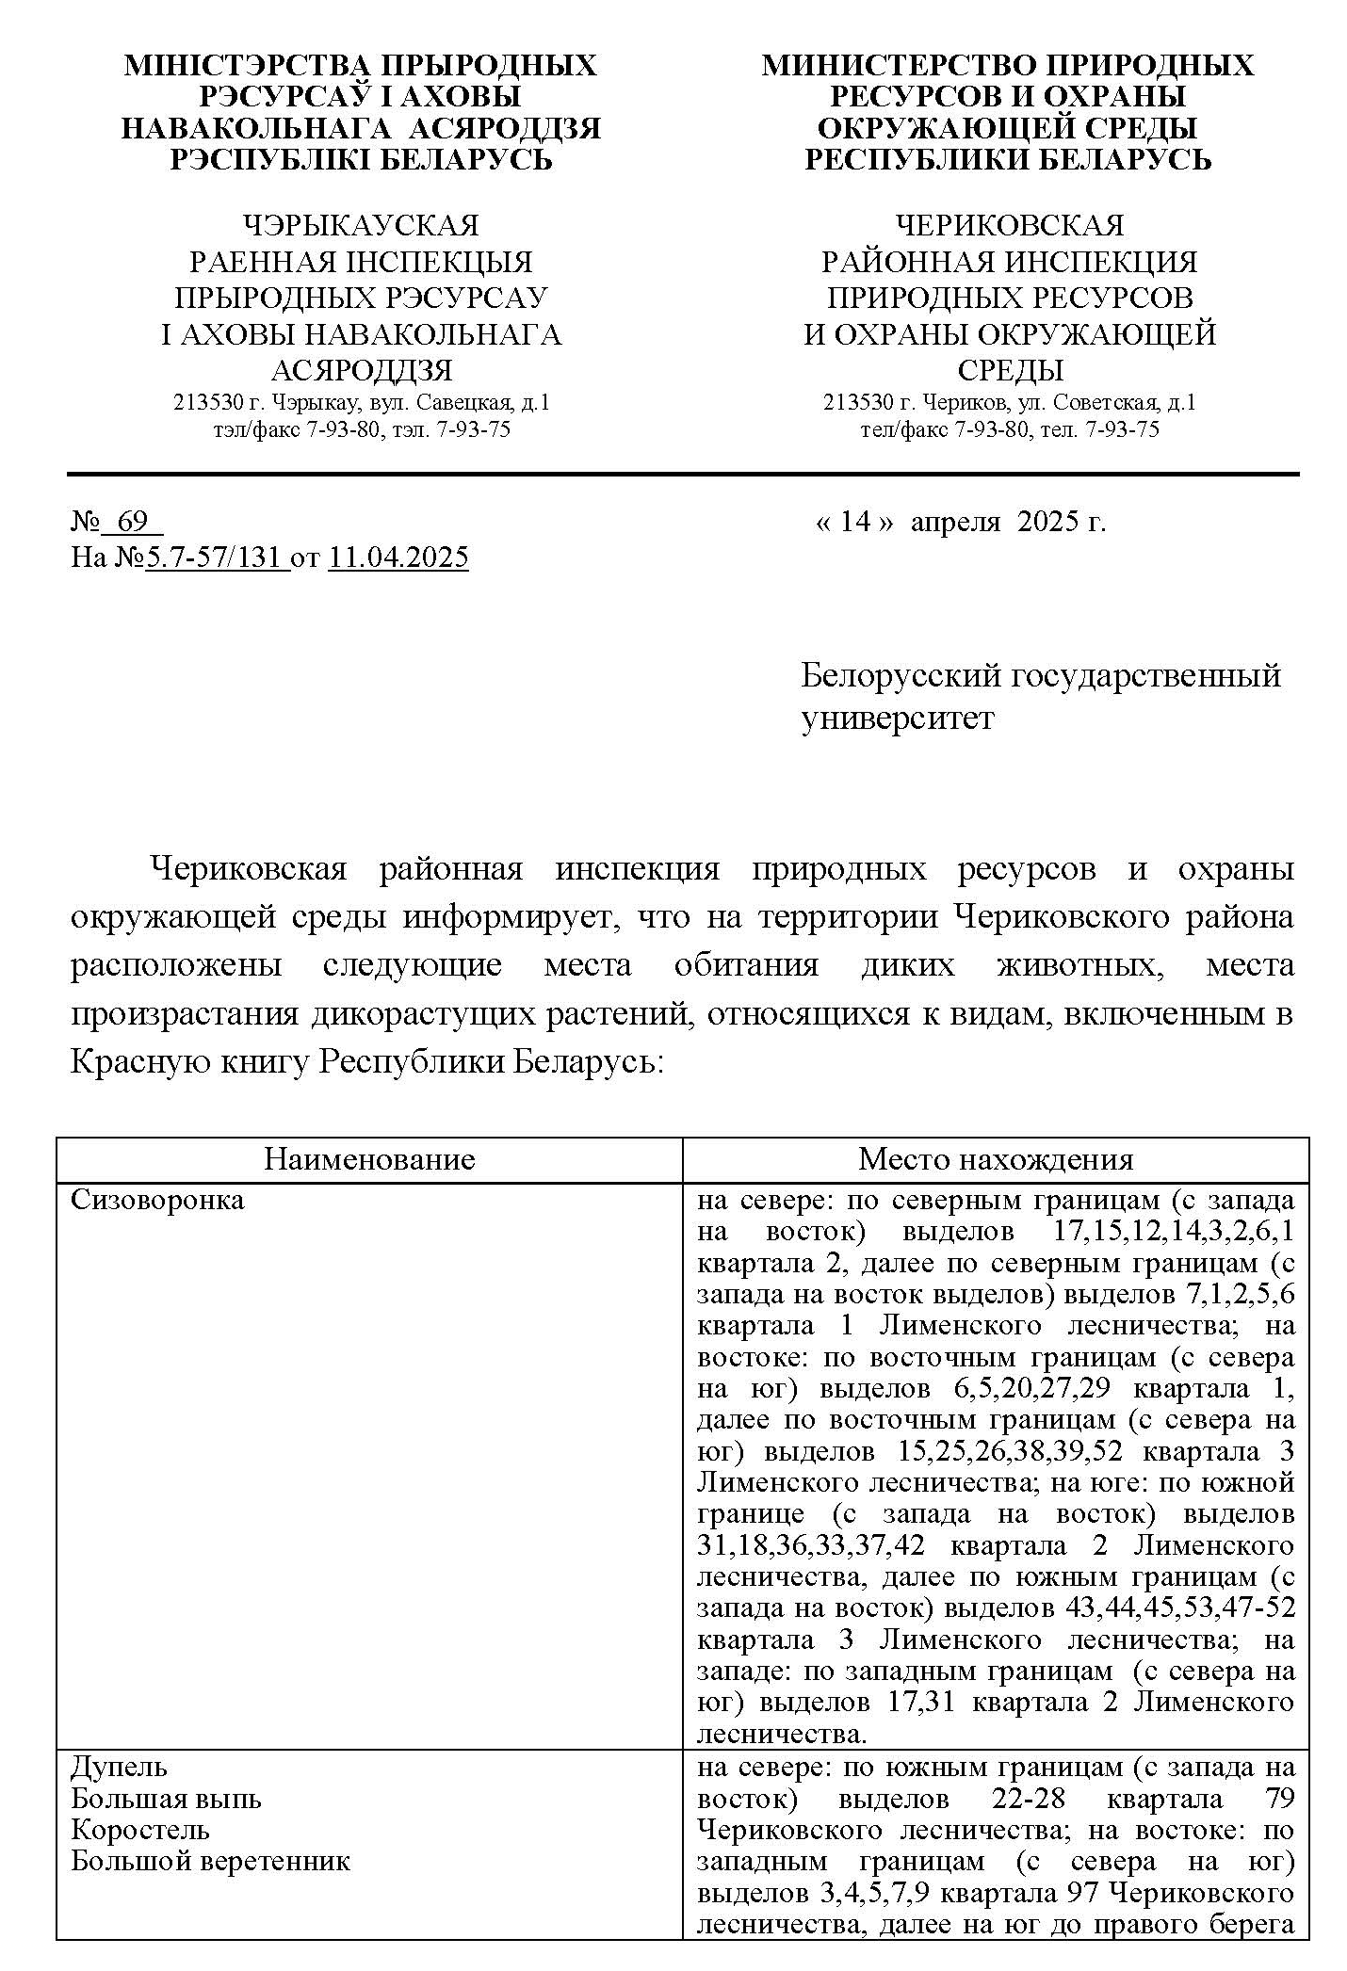
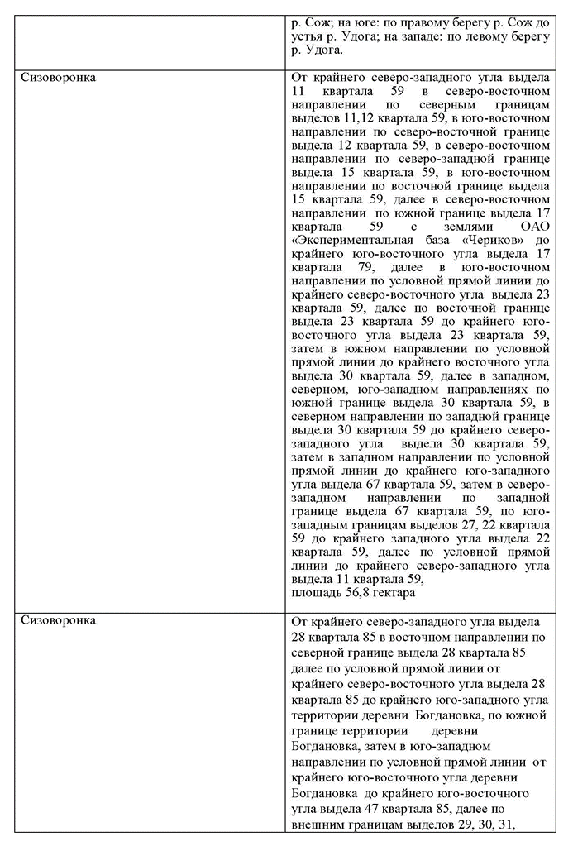
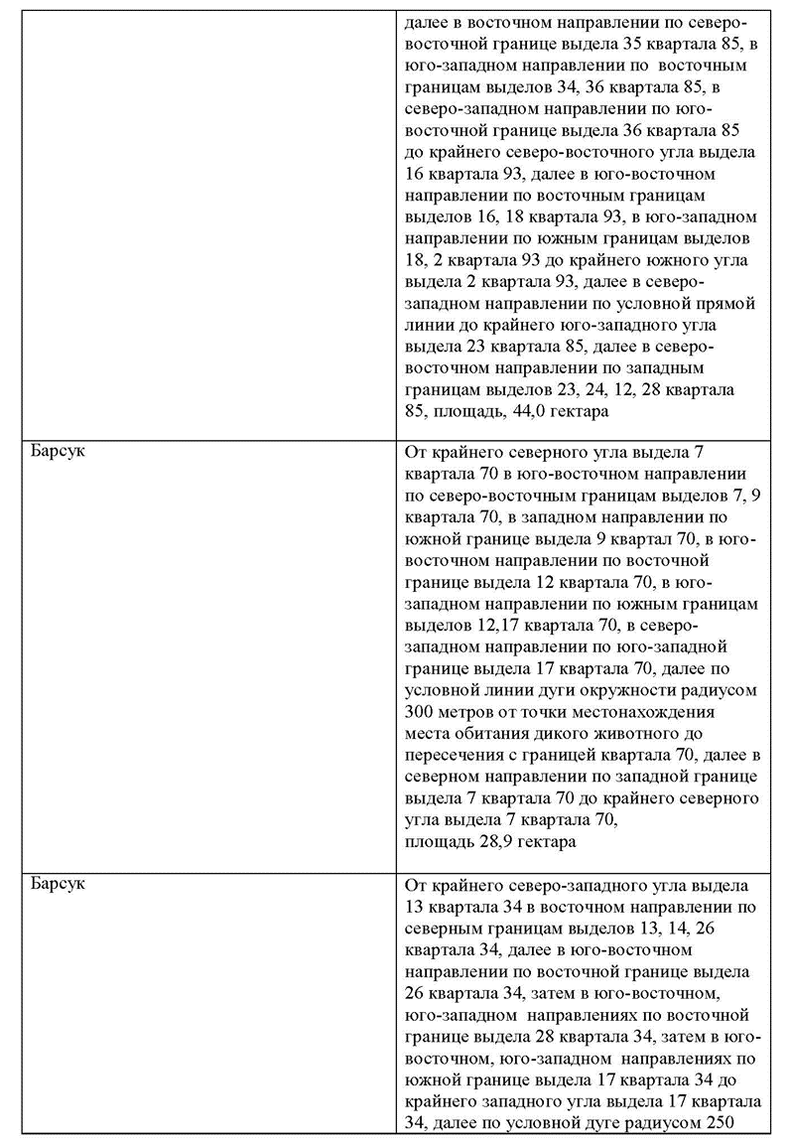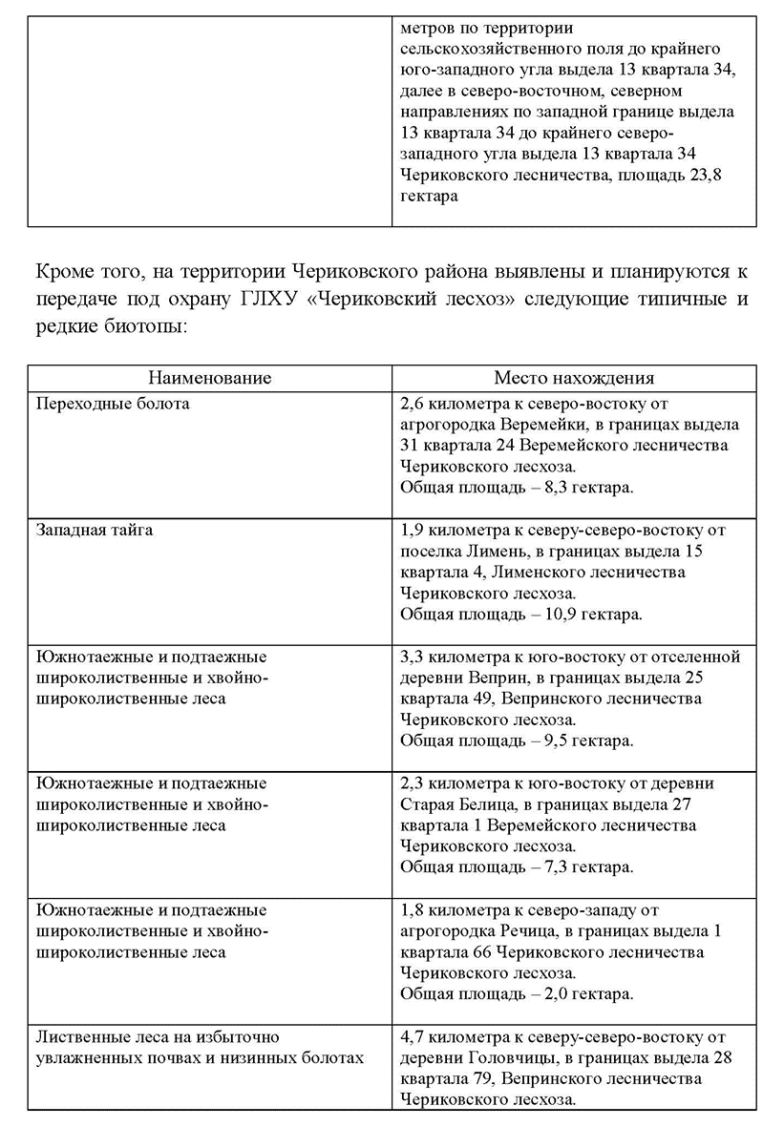
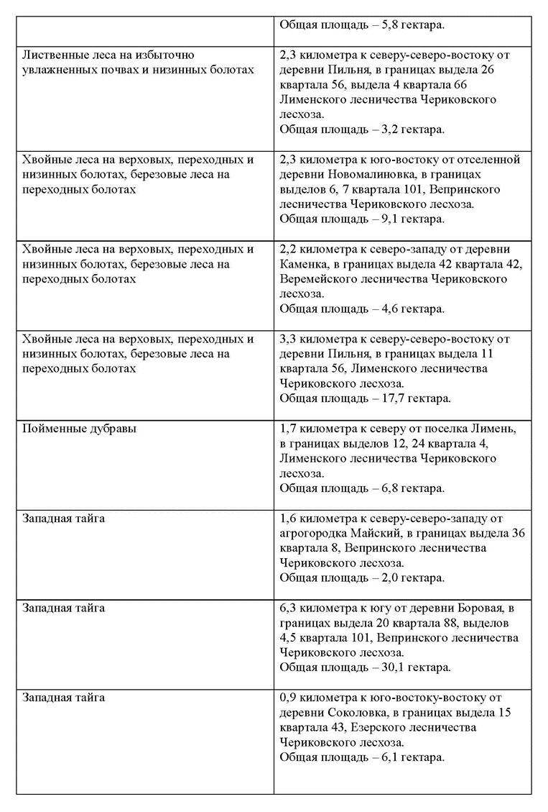
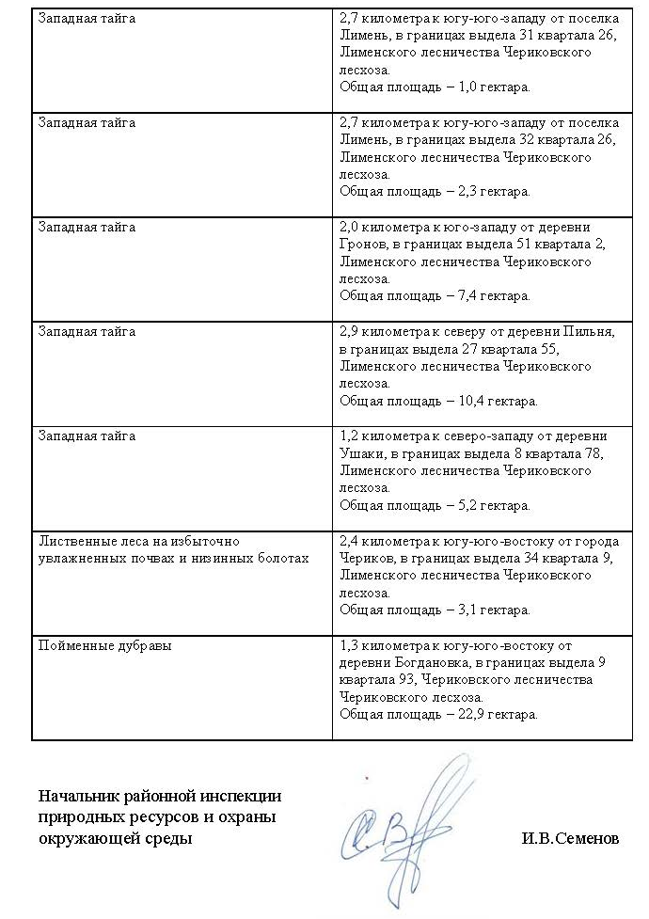

Зарегистрировано в Национальном реестре правовых актов
Республики Беларусь 2 августа 2024 г. N 9/132852

РЕШЕНИЕ КРИЧЕВСКОГО РАЙОННОГО ИСПОЛНИТЕЛЬНОГО КОМИТЕТА
15 июля 2024 г. N 29-11

О ПЕРЕДАЧЕ ПОД ОХРАНУ МЕСТ ПРОИЗРАСТАНИЯ ДИКОРАСТУЩИХ РАСТЕНИЙ, ОТНОСЯЩИХСЯ К ВИДАМ, ВКЛЮЧЕННЫМ В КРАСНУЮ КНИГУ РЕСПУБЛИКИ БЕЛАРУСЬ

На основании пункта 7 Положения о порядке передачи мест обитания диких животных и (или) мест произрастания дикорастущих растений, относящихся к видам, включенным в Красную книгу Республики Беларусь, под охрану пользователям земельных участков и (или) водных объектов, утвержденного постановлением Совета Министров Республики Беларусь от 18 мая 2009 г. N 638, Кричевский районный исполнительный комитет РЕШИЛ:
1. Передать под охрану коммунальному сельскохозяйственному унитарному предприятию "Добрость" выявленные места произрастания дикорастущих растений, относящихся к видам, включенным в Красную книгу Республики Беларусь, согласно приложению.
2. Утвердить паспорта и охранные обязательства мест произрастания дикорастущих растений, относящихся к видам, включенным в Красную книгу Республики Беларусь (прилагаются).
3. Настоящее решение вступает в силу после его официального опубликования.

Председатель | А.Н.Седуков

СОГЛАСОВАНО
Государственная инспекция
охраны животного и растительного мира
при Президенте Республики Беларусь

Кричевская районная
инспекция природных ресурсов
и охраны окружающей среды

Коммунальное сельскохозяйственное
унитарное предприятие "Добрость"

Приложение
к решению
Кричевского районного
исполнительного комитета
15.07.2024 N 29-11

МЕСТА
ПРОИЗРАСТАНИЯ ДИКОРАСТУЩИХ РАСТЕНИЙ, ОТНОСЯЩИХСЯ К ВИДАМ, ВКЛЮЧЕННЫМ В КРАСНУЮ КНИГУ РЕСПУБЛИКИ БЕЛАРУСЬ

N  п/п | Название вида дикорастущего растения, передаваемого под охрану | Наименование юридического лица, которому передается под охрану место произрастания дикорастущего растения | Границы и площадь передаваемого под охрану места произрастания дикорастущего растения | Специальный режим охраны и использования передаваемого под охрану места произрастания дикорастущего растения
1 | Касатик сибирский - Iris sibirica L. | Коммунальное сельскохозяйственное унитарное предприятие "Добрость" | Могилевская область, Кричевский район, 0,66 километра к юго-востоку от юго-восточной окраины деревни Поклады, часть земельного участка четырехугольной формы с кадастровым номером 724000000001001911 коммунального сельскохозяйственного унитарного предприятия "Добрость".  Общая площадь 0,24 гектара | В границах мест произрастания запрещается:  залужение, перезалужение и иные формы улучшения лугов, за исключением подсева трав без перепашки с периодичностью не чаще одного раза в 10 лет;  повреждение живого напочвенного покрова, за исключением научно обоснованных мероприятий, направленных на сохранение и расселение вида;  использование при проведении работ техники с давлением, превышающим 0,3 килограмма на сантиметр почвы;  перевыпас скота и образование скотопрогонных троп: количество голов крупного рогатого скота не должно превышать нормы допустимой нагрузки на пастбища;  выполнение работ по гидротехнической мелиорации, работ, связанных с изменением существующего гидрологического режима (за исключением работ по его восстановлению).  В границах мест произрастания требуется:  проводить ежегодное сенокошение, начиная с 1 августа;  проводить работы, направленные на предотвращение зарастания древесно-кустарниковой растительностью: проективное покрытие кустарников не должно превышать 20 процентов
2 | Крестовник приречный - Senecio fluviatilis Wallr. | Коммунальное сельскохозяйственное унитарное предприятие "Добрость" | Могилевская область, Кричевский район, 0,45 километра к юго-востоку от юго-восточной окраины деревни Поклады, часть земельного участка четырехугольной формы с кадастровым номером 724000000001001911 коммунального сельскохозяйственного унитарного предприятия "Добрость".  Общая площадь 0,31 гектара | В границах мест произрастания запрещается:  выполнение работ  по гидротехнической мелиорации, работ, связанных с изменением существующего гидрологического режима (за исключением работ по его восстановлению);  разработка месторождений торфа.  В границах мест произрастания требуется проводить работы, направленные на предотвращение зарастания древесно-кустарниковой растительностью: проективное покрытие кустарников не должно превышать 40 процентов

Нацыянальны атлас Беларусі / Камітэт па зямельных рэсурсах, геадэзіі і картаграфіі пры Савеце Міністраў Рэспублікі Беларусь. – Мн., 2002. – 292 с.
Климатический справочник Государственного учреждения «Республиканский центр по гидрометеорологии, контролю радиоактивного загрязнения и мониторингу окружающей среды» // http://www.pogoda.by/climat-directory/
Климатический справочник Государственного учреждения «Республиканский центр по гидрометеорологии, контролю радиоактивного загрязнения и мониторингу окружающей среды» // http://www.pogoda.by/climat-directory/
https://ru.weatherspark.com/
Климатический справочник ГУ «Республиканский центр по гидрометеорологии, контролю радиоактивного загрязнения и мониторингу окружающей среды» // http://www.pogoda.by/climat-directory/
https://rad.org.by/articles/vozduh/ezhegodnik-sostoyaniya-atmosfernogo-vozduha-2024-god/ ©rad.org.by
Профиль здоровья -Чериков-2023
https://www.minpriroda.gov.by/ru/statistika
Нацыянальны атлас Беларусі / Камітэт па зямельных рэсурсах, геадэзіі і картаграфіі пры Савеце Міністраў Рэспублікі Беларусь. – Мн., 2024. – 348 с.
Махнач, А.С. Геология Беларуси / А.С. Махнач, Р.Г. Гарецкий, А.В. Матвеев. – Минск: Ин-т геологических наук НАН Беларуси, 2001. – 815 с.
Савич-Шемет О.Г., Гапанович Е.В. Климатогенные изменения речного и подземного стока рек Оршанского артезианского бассейна. Природные ресурсы. 2021;(2):30-40.
Нацыянальны атлас Беларусі / Камітэт па зямельных рэсурсах, геадэзіі і картаграфіі пры Савеце Міністраў Рэспублікі Беларусь. – Мн., 2024. – 348 с.
https://www.gki.gov.by/uploads/files/Kadocenka/Rezyltaty_korr_2021.pdf
https://nsmos.by/sites/default/files/2024-06/1-monitoring-zemel.pdf
Нацыянальны атлас Беларусі / Камітэт па зямельных рэсурсах, геадэзіі і картаграфіі пры Савеце Міністраў Рэспублікі Беларусь. – Мн., 2024. – 348 с.
Энцыклапедыя прыроды Беларусі. Т 5. – Мн.: БелСЭ, 1986. – 583с.
Водный Кодекс Республики Беларусь 30 апреля 2014 г. № 149-З Национальный правовой Интернет-портал Республики Беларусь, 20.05.2014, 2/2147.
Блакiтны скарб Беларусi: Энцыкл./Беларус. Энцыкл. Минск: БелЭн, 2007. – 480 с.
Водный Кодекс Республики Беларусь 30 апреля 2014 г. № 149-З Национальный правовой Интернет-портал Республики Беларусь, 20.05.2014, 2/2147.
Изменение гидрографической сети Белорусии под воздействием мелиоративных работ. Справочник / Под редакцией Бычука С.Ф. Минск: Ураджай, 1986. – 320 с.
Блакiтны скарб Беларусi: Энцыкл./Беларус. Энцыкл. Минск: БелЭн, 2007. – 480 с.
Водный Кодекс Республики Беларусь 30 апреля 2014 г. № 149-З Национальный правовой Интернет-портал Республики Беларусь, 20.05.2014, 2/2147.
Изменение гидрографической сети Белорусии под воздействием мелиоративных работ. Справочник / Под редакцией Бычука С.Ф. Минск: Ураджай, 1986. – 320 с.
Блакiтны скарб Беларусi: Энцыкл./Беларус. Энцыкл. Минск: БелЭн, 2007. – 480 с.
Водный Кодекс Республики Беларусь 30 апреля 2014 г. № 149-З Национальный правовой Интернет-портал Республики Беларусь, 20.05.2014, 2/2147.
Изменение гидрографической сети Белорусии под воздействием мелиоративных работ. Справочник / Под редакцией Бычука С.Ф. Минск: Ураджай, 1986. – 320 с.
Нацыянальны атлас Беларусі / Камітэт па зямельных рэсурсах, геадэзіі і картаграфіі пры Савеце Міністраў Рэспублікі Беларусь. – Мн., 2024. – 348 с.
Юркевич И.Д., Гельтман В.С. География, типология и районирование лесной растительности. – Минск: Наука и техника, 1965. – 288 с.
Воронин Ф.Н. Фауна Белоруссии и охрана природы. Мн.: Вышэйшая школа, 1967, – 418 с.
https://peatlands.by/frontend/web/site/inner-addtf?type=fT&id=1808
https://rad.org.by/monitoring/radiation.html
https://rad.org.by/news/radiacionnaya-obstanovka-na-territorii-respubliki-belarus-na-3-aprelya-2025-g.html ©rad.org.by
https://www.minzdrav.gov.by/ru/novoe-na-sayte/detail.php?ID=334477
http://cherikov.edu.by/ru/main.aspx?guid=43151
https://krichev.gov.by/ekonomika/selskoe
http://krichev.edu.by/ru/main.aspx?guid=5651
Постановление Министерства природных ресурсов и охраны окружающей среды Республики Беларусь от 11 января 2017 г. № 4
Указ Президента Республики Беларусь «Критерии отнесения хозяйственной и иной деятельности, которая оказывает вредное воздействие на окружающую среду, к экологически опасной деятельности» от 24.06.2008 № 349 (в редакции Указа Президента Республики Беларусь от 08.02.2016 № 34)
Воронин Ф.Н. Фауна Белоруссии и охрана природы. Мн.: Вышэйшая школа, 1967, – 418 с.

